ESCOLA TÉCNICA ESTADUAL DE FERNANDÓPOLIS

CENTRO PAULA SOUZA

Daniel Armando Brandão

Erlon Gianini

Fabio Aparecido da Silva Lehn

Naiara Cristina Bichoff

Taisa Cristina Garbim

SISTEMA INTEGRADO DE LIXO ELETRÔNICO-SIEL

Fernandópolis

2013

Daniel Armando Brandão

Erlon Gianini

Fabio Aparecido da Silva Lehn

Naiara Cristina Bichoff

Taisa Cristina Garbim

SISTEMA INTEGRADO DE LIXO ELETRÔNICO-SIEL

Trabalho de Conclusão de Curso apresentado como exigência parcial para obtenção da Habilitação Profissional Técnica de Nível Médio de Técnico em Informática para Internet, no Eixo Tecnológico de Informação e Comunicação, à Escola Técnica Estadual de Fernandópolis, sob orientação da Professora Josilene Franco Pacheco.

Fernandópolis

2013

Daniel Armando Brandão

Erlon Gianini

Fabio Aparecido da Silva Lehn

Naiara Cristina Bichoff

Taisa Cristina Garbim

SISTEMA INTEGRADO DE LIXO ELETRÔNICO-SIEL

Trabalho de Conclusão de Curso apresentado como exigência parcial para obtenção da Habilitação Profissional Técnica de Nível Médio de Técnico em Informática para Internet, no Eixo Tecnológico de Informação e Comunicação, à Escola Técnica Estadual de Fernandópolis, sob orientação da Professora Josilene Franco Pacheco.

Examinadores:

___________________________________________________________________

Antonio Fiamenghi Neto

___________________________________________________________________

Jéssica Laira de Araujo Esgoti

___________________________________________________________________

Leandro Bordignon Uliana

Fernandópolis

2013

DEDICATÓRIA

A todas as pessoas que amamos e que desde o início me abraçaram e me incentivaram para que eu alcance um objetivo árduo, porém muito satisfatório no âmbito da minha educação e crescimento profissional.

AGRADECIMENTOS

Aos amigos, professores e familiares que sempre acreditaram em nosso potencial como membro de uma instituição responsável e capaz de agregar valores e conhecimentos a minha vida.

EPÍGRAFE

“O único lugar que o sucesso vem antes do trabalho é no dicionário. (Albert Einstein).”

RESUMO

O sistema integrado de lixo eletrônico foi criado para facilitar a gestão das empresas e instituições, e a principio será implantado na Escola Técnica Estadual de Fernandópolis. Promover a conscientização social sobre o reaproveitamento de resíduos eletrônicos e apresentar soluções que visam suprir as dificuldades encontradas para encaminhar tais resíduos para o processo de reciclagem e reutilização. Para a consolidação é preciso estabelecer parcerias com empresas específicas no ramo, de forma a incentivar, divulgar e praticar a coleta. Contudo para o desenvolvimento do sistema, foram realizadas diversas pesquisas e um levantamento de informações para concluir suas funções e designá-las. Chegar à conclusão que a coleta do lixo eletrônico não utilizado pela população requereu uma grande base de dados para colocar em pratica o projeto em parceira com uma empresa que precise do lixo eletrônico. Os dados levantados passaram por uma avaliação em que foram detectados os requisitos necessários para a informatização dos processos até então, feito manualmente. Após serem especificados os requisitos necessários, foi dado inicio a etapa de modelagem do sistema através da Metodologia UML – Linguagem de Modelagem Unificada. Todas as funcionalidades do sistema foram especificadas através do Diagrama de Caso de uso, posteriormente, o modelo de domínio foi representado pelo Diagrama de Classes. Por fim, a temporalidade das ações e a troca de mensagens entre objetos, classes e atores foram ilustradas pelo Diagrama de Sequência, todos desenvolvidos na ferramenta específica. A finalidade do sistema é de contribuir com a sociedade e o meio ambiente, retirando o máximo possível de resíduos que poluem o meio ambiente para um planeta sustentável. Para a instituição que aderir a implementação do sistema será oferecido um *layout* simples, agradável e intuitivo, contribuindo para maior desempenho das atividades dentro da empresa. Com o Sistema a empresa aproveitará o tempo, antes destinado ao cadastramento manual dos equipamentos doados com outras funções úteis e dinâmicas como criação de idéias para divulgar a Escola entre outros. O Sistema de Lixo Eletrônico –SIEL, exibirá uma tela intuitiva que, para as empresas do ramo e apresentará funções como cadastrar empresas receptoras de descarte de material eletrônico; emitir relatórios de doações; apresentar as solicitações de coleta; divulgar e cadastrar pontos de coleta; informar e alertar a população usuária da web em relação aos danos causados pelo e-lixo no meio ambiente, gerenciar e consultar os equipamentos reaproveitados e descartados para reciclagem; emitir relatório de equipamentos reaproveitados; definir categorias de equipamentos a ser recebidos; divulgar campanhas coletivas de doação de lixo eletrônico. Portanto o sistema de lixo eletrônico atende tanto as necessidades da sociedade como da instituição que aderir ao mesmo.

Palavras-chave: Lixo Eletrônico. Sistema Web. Reaproveitamento.

ABSTRACT

The integrated electronic waste was created to facilitate the management of enterprises and institutions. Promote social awareness about recycling electronic waste and provide solutions that aim to address the difficulties to route such waste to the recycling and reuse. For consolidation is necessary to establish partnerships with companies in specific industry, to encourage, promote and practice the collection. However the development of the system, there were several research and survey information to complete their tasks and assign them. Come to the conclusion that the collected junk unused by the population required a large database to put into practice the project in partnership with a company who needs junk. The data collected underwent an evaluation that were detected in the requirements for the computerization of the processes hitherto done manually. After being specified the requirements, was given early step of system modeling methodology through UML - Unified Modeling Language. All features of the system are specified by use case diagram, subsequently, the model domain was represented by the class diagram. Finally, the temporality of the shares and the exchange of messages between objects, classes and actors were illustrated by the Sequence Diagram, all developed in specific tool. The purpose of the system is to contribute to society and the environment, removing as much as possible of waste that pollute the environment for a sustainable planet. For the institution to adhere to the implementation of the system will be offered a simple layout, nice and intuitive, contributing to higher performance of activities within the company. With the system the company will use the time before intended for manual recording equipment donated to other useful functions and dynamics within it. The System Junk-SIEL, a screen displays intuitive that for companies in the industry and present duties as registering companies receiving disposal of electronic material; issue grant reports; submit requests for collection; disclose and register collection points; informing and alerting the population using the web in relation to damage caused by e-waste on the environment, managing and querying the equipment reused and disposed for recycling; issue report reused equipment, defining categories of equipment to be received; publicize campaigns collective donation of junk. Therefore the system junk meets both the needs of society as the institution to adhere to it.

Keywords: Junk. Web System. Reuse.

LISTA DE ILUSTRAÇÕES

Figura 1-Atores do Sistema 39

Figura 2 – Diagrama de Contexto 45

Figura 3 – Diagrama de contexto colaborador 46

Figura 4 – Diagrama de Contexto Receptor 47

Figura 6 – Diagrama de contexto beneficiário 48

Figura 7- Diagrama de contexto solicitante 48

Figura 8- Use-case: “Cadastrar Usuário” 49

Figura 9 – Use-case: “Consultar Usuário” 51

Figura 10 – Use-case: “Solicitar coleta” 53

Figura 11 – Use –case: “Consultar coleta” 55

Figura 12- Use-case: “Cadastrar colaborador” 56

Figura 13 – Use –case: “Consultar colaborador” 58

Figura 14 –Use –case: “Cadastrar Beneficiário” 59

Figura 15 – Use –case: “ Consultar Beneficiário” 61

Figura 16 – Use-case: “Consultar ponto de coleta” 62

Figura 17 – Use-case: “ Consultar doação” 64

Figura 18 – Use-case: “ Cadastrar ponto de coleta” 65

Figura 19- Use –case: “Solicitar doação” 67

Figura 20 – Use-case: “Cadastrar equipamento” 69

Figura 21 – Use-case: “ Consultar equipamento” 71

Figura 22- Use-case: “Cadastrar categoria” 72

Figura 23 – Use-case: “Consultar categoria” 74

Figura 24- Use-case: “Cadastrar tipo de coleta” 75

Figura 25 – Use-case: “ Consultar tipo de coleta” 77

Figura 26 –Use-case: “Cadastrar peça” 78

Figura 27 – Use-case: “Consultar peça” 80

Figura 28 – Use-case: “Confirmar coleta” 81

Figura 29- Use-case: “Confirmar doação” 82

Figura 30 – Use-case: “Registrar coleta” 83

Figura 31 – Use-case: “Registrar doação” 84

Figura 32 – Use-case: “Consultar lista de equipamento” 85

Figura 33- Use-case: “Consultar lista de equipamento” 86

Figura 34 – Use-case: “Pesquisar ponto de coleta” 88

Figura 35 – Use-case: “Solicitar relatório de coleta” 90

Figura 36-Use-case: “ Solicitar relatório de doações” 91

Figura 37 – Use-case: “Montar equipamento” 92

Figura 38 – Use-case: “Logar usuário” 93

Figura 39 – Diagrama de classe de domínio 94

Figura 40 –Diagrama de Sequencia – Use-case: Cadastrar beneficiário 100

Figura 41 - Diagrama de Sequencia – Use-case: “Alterar Beneficiário” 101

Figura 42 - Diagrama de Sequencia – Use-case: “Consultar beneficiário” 102

Figura 43 - Diagrama de Sequencia – Use-case: “Excluir Beneficiário” 103

Figura 44 - Diagrama de Sequencia – Use-case: “Cadastrar Ponto de Coleta” 104

Figura 45 - Diagrama de Sequencia – Use-case: “Alterar Ponto de Coleta” 105

Figura 46 - Diagrama de Sequencia – Use-case: “Consultar Ponto de Coleta” 106

Figura 47 - Diagrama de Sequencia – Use-case: “Excluir Ponto de Coleta” 107

Figura 48 - Diagrama de Máquina de estado – Use-case: “Cadastrar equipamento” ( Status) 108

Figura 49 - Diagrama de Máquina de estado – Use-case: “Cadastrar peça” ( Status) 108

Figura 50 - Diagrama de Máquina de estado – Use-case: “Solicitar Coleta” ( Status Material) 108

Figura 51 - Diagrama de Máquina de estado – Use-case: “Solicitar Coleta” ( Status) 109

Figura 52 - Diagrama de Máquina de estado – Use-case: “Solicitar Doação” ( Status) 109

Figura 53 - Tela Cadastrar Beneficiário Pessoa Física 110

Figura 54-Cadastrar Beneficiário Pessoa Jurídica 111

Figura 55 - Tela Cadastrar Equipamento 112

Figura 56 - Tela Cadastrar Peças 113

Figura 57- Tela Cadastrar Ponto de Coleta 113

Figura 58 - Tela Cadastrar Receptor Pessoa Física 114

Figura 59 -Tela Cadastrar Receptor Pessoa Jurídica 115

Figura 60 -Tela Cadastrar Solicitante Pessoa Física 116

Figura 61 - Tela Cadastrar Solicitante Pessoa Jurídica 117

Figura 62 - Tela Cadastrar Tipo de Coleta 118

Figura 63 - Tela Coletas Canceladas 118

Figura 64 -Tela Coletas Concluídas 119

Figura 65 -Tela Coletas em Andamento 119

Figura 66 -Tela Coleta em espera 120

Figura 67 - Consultar Beneficiário 120

Figura 68 - Tela Consultar Colaborador 121

Figura 69 – Tela Consultar Coleta 121

Figura 70 - Tela Consultar Ponto de coletas 122

Figura 71 - Tela Equipamentos a serem cadastrados 122

Figura 72 – Tela Interface Beneficiário 123

Figura 73 -Tela Interface Colaborador 123

Figura 74 – Tela Interface Receptor 124

Figura 75 - Interface Solicitante 124

Figura 76 - Tela Listar Categoria 125

Figura 77 - tela Listar Equipamento 125

Figura 78 - Tela Listar Peças 126

Figura 79 - Tela Login 126

Figura 80 - Tela Montar Equipamento 127

Figura 81 - Tela Pesquisar Ponto de Coleta 128

Figura 82 -= Tela Solicitar Coleta 128

Figura 83 - Tela Solicitar Doação 129

Figura 84 -Tela Cadastrar Lista de Equipamento 129

Figura 85 - Tela Alterar Beneficiário 130

Figura 86 - Tela Alterar Colaborador 131

Figura 87 – Tela Alterar Ponto de Coleta 131

LISTA DE TABELAS

Tabela 1 – Lista de Use Case 43

Tabela 2 - Legenda 44

Tabela 3- Dicionário de atributos - Pessoa 95

Tabela 4- Dicionário de atributos - Solicitante 95

Tabela 5 - Dicionário de atributos - Beneficiário 95

Tabela 6 - Dicionário de atributos - Colaborador 96

Tabela 7 - Dicionário de atributos - Receptor 96

Tabela 8 - Dicionário de atributos – Ponto Coleta 96

Tabela 9 - Dicionário de atributos – Lista Equipamentos 96

Tabela 10 - Dicionário de atributos – Lista Peça 97

Tabela 11 - Dicionário de atributos - Doação 97

Tabela 12- Dicionário de atributos – Coleta 97

Tabela 13- Dicionário de atributos – Tipo Coleta 97

Tabela 14- Dicionário de atributos - Categoria 98

Tabela 15- Dicionário de atributos – Categoria Receptor 98

Tabela 16 - Dicionário de atributos – Peça 98

Tabela 17 - Dicionário de atributos – Equipamento Doação 98

Tabela 18 - Dicionário de atributos – Peça Equipamento 98

Tabela 19- Dicionário de atributos - Equipamento 99

LISTA DE ABREVIATURAS E SIGLAS

MVC – Model View Controller.

OMT - Object Modeling Technique.

OOSE – Object Oreinted Software Engineering.

SDK - Software Development Kit.

UML – Linguagem de Modelagem Unificada.

**SUMÁRIO**

INTRODUÇÃO 21

CAPITULO I – PRÉ-PROJETO 23

1. Objetivo Geral 23

1.1. Objetivos Específicos 23

1.2. Justificativa 24

1.3. Descrição do Sistema de Informação Atual 24

1.4. Problematização 24

1.5. Hipóteses 25

1.6. Procedimentos Metodológicos 25

CAPITULO II – REFERENCIAL TEÓRICO 27

2. Engenharia de Software 27

2.1. Analise e Projeto de Sistemas 27

2.2. Orientação a Objeto 28

2.3. Linguagem de Modelagem Unificada 29

2.4. Ferramentas de desenvolvimento 29

2.4.1. Java 30

2.4.2. Netbeans 31

2.4.3. HTML 32

2.4.4. Banco de Dados 33

2.4.4.1. Postgre 34

2.4.4.2. pgAdmin 34

2.5. Ferramentas de Desenvolvimento de Layout 34

2.5.1. Dreamweaver 35

2.5.2. Corel Draw 35

2.5.3. Adobe Photoshop 35

CAPITULO III – LEVANTAMENTO DE INFORMAÇÃO 37

3.1. Especificação dos Requisitos do Sistema 37

3.2. Atores do Sistema 39

3.3. Lista de Use Case 41

3.3.1. Legenda 44

3.4. Diagrama de Contexto 45

3.4. 1. Diagrama de Contexto Colaborador 46

3.4. 2. Diagrama de Contexto Receptor 47

3.4. 3. Diagrama de Contexto Beneficiário 48

3.4. 4. Diagrama de Contexto Solicitante 48

3.5. Diagramas de Use Cases 49

3.5.1. Use –Case: “Cadastrar Usuário ” 49

3.5.2. Use-Case: “Consultar Usuário” 51

3.5.3. Use-Case: “Solicitar Coleta” 53

3.5.4. Use-Case: “Consultar Coleta” 55

3.5.5. Use-Case: “Cadastrar Colaborador” 56

3.5.6. Use-Case: “Consultar Colaborador” 58

3.5.7. Use-Case: “Cadastrar Beneficiário” 59

3.5.8. Use-Case: “Consultar Beneficiário” 61

3.5.9. Use-Case: “Consultar Ponto de Coleta” 62

3.5.10. Use-Case: “Consultar Doação” 64

3.5.11. Use-Case: “Cadastrar Ponto de Coleta” 65

3.5.12. Use-Case: “Solicitar Doação” 67

3.5.13. Use-Case: “Cadastrar Equipamento” 69

3.5.14. Use-Case: “Consultar Equipamento” 71

3.5.15. Use-Case: “Cadastrar Categoria” 72

3.5.16. Use-Case: “Consultar Categoria” 74

3.5.17. Use-Case: “Cadastrar tipo de coleta” 75

3.5.18. Use-Case: “Consultar tipo de coleta” 77

3.5.19. Use-Case: “Cadastrar Peça” 78

3.5.20. Use-Case: “Consultar Peça” 80

3.5.21. Use-Case: “Confirmar Coleta” 81

3.5.22. Use-Case: “Confirmar Doação” 82

3.5.23. Use-Case: “Registrar Coleta” 83

3.5.24. Use-Case: “Registrar Doação” 84

3.5.25. Use-Case: “Cadastrar lista de equipamento” 85

3.5.26. Use-Case: “Consultar lista de equipamento” 86

3.5.27. Use-Case: “Pesquisar pontos de coleta” 88

3.5.28. Use-Case: “Solicitar relatório de coletas” 90

3.5.29. Use-Case: “Solicitar Relatório de doações” 91

3.5.30. Use-Case: “Montar Equipamento” 92

3.5.31. Use-Case: “Logar Usuário” 93

CAPITULO IV – PROJETO DO SISTEMA 94

4. Diagrama de Classe de Domínio 94

4.1. Dicionário de Atributos 95

4.1.1. Pessoa 95

4.2.1.1. Use-case: “ Cadastrar Beneficiário” 100

4.2.1.2. Use-case: “ Alterar Beneficiário” 101

4.2.1.3. Use-case: “ Consultar Beneficiário” 102

4.2.1.4. Use-case: “ Excluir Beneficiário” 103

4.2.2. Ponto de Coleta 104

4.2.2.1. Use-case: “ Cadastrar Ponto de Coleta” 104

4.2.2.2. Use-case: “ Alterar Ponto de Coleta” 105

4.2.2.3. Use-case: “ Consultar Ponto de Coleta” 106

4.2.2.4. Use-case: “ Excluir Ponto de Coleta” 107

4.3. Diagrama de Máquina de Estado 108

4.3.1. Use-case: “Cadastrar Equipamento” 108

4.3.2. Use –case: “Cadastrar Peça” 108

4.3.3. Use –case: “ Solicitar Coleta” ( Status Material) 108

4.3.4. Use-case: “ Solicitar Coleta”(Status) 109

4.3.5. Use-case: “ Solicitar Doação” 109

4.4. Protótipos de telas 110

4.4.1. Tela: Cadastrar Beneficiário Pessoa Física 110

4.4.2. Tela: Cadastrar Beneficiário Pessoa Jurídica 111

4.4.3. Tela: Cadastrar Equipamento 112

4.4.4. Tela: Cadastrar Peças 112

4.4.5. Tela: Cadastrar Ponto de Coleta 113

4.4.6. Tela: Cadastrar Receptor Pessoa Física 114

4.4.7. Tela: Cadastrar Receptor Pessoa Jurídica 115

4.4.8. Tela: Cadastrar Solicitante Pessoa Física 116

4.4.9. Tela: Cadastrar Solicitante Pessoa Jurídica 117

4.4.10. Tela: Cadastrar tipo de coleta 118

4.4.11. Tela: Coletas Canceladas 118

4.4.12. Tela: Coletas Concluídas 119

4.4.13. Tela: Coletas em Andamento 119

4.4.14. Tela: Coleta em espera 120

4.4.15. Tela: Consultar Beneficiário 120

4.4.16. Tela: Consultar Colaborador 121

4.4.17. Tela: Consultar Coletas 121

4.4.18. Tela: Consultar Ponto de Coletas 122

4.4.19. Tela: Equipamentos a serem cadastrados 122

4.4.20. Tela: Interface Beneficiário 123

4.4.21. Tela: Interface Colaborador 123

4.4.22. Tela: Interface Receptor 124

4.4.23. Tela: Interface Solicitante 124

4.4.24. Tela: Listar Categorias 125

4.4.25. Tela: Listar Equipamentos 125

4.4.26. Tela: Listar Peças 126

4.4.27. Tela: Login 126

4.4.28. Tela: Montar Equipamento 127

4.4.29. Tela: Pesquisar Ponto de coleta 128

4.4.30. Tela: Solicitar Coleta 128

4.4.31. Tela: Solicitar Doação 129

4.4.32. Tela: Cadastrar Lista de Equipamento 129

4.4.33. Tela: Alterar Beneficiário 130

4.4.34. Tela: Alterar Colaborador 131

4.4.35. Tela: Alterar Ponto de Coleta 131

CONSIDERAÇÕES FINAIS 132

REFERêNCIAS 133

ANEXOS 136

APÊNDICE 137

APÊNDICE A – Mapa do site 137

APÊNDICE B – Plano de Marketing 137

# INTRODUÇÃO

Diante da modernidade tecnológica que nos acerca, o mundo tem se deparado com problemas para conter os níveis de poluição que degradam o planeta. Cada vez mais, governos de diversos países se preocupam com a conservação do meio ambiente, criando legislações e normas para adequar os cidadãos e empresas ao nível ideal.

As tecnologias da informação tem buscado minimizar prejuízos causados à natureza, inovando na utilização de materiais usados na fabricação de equipamentos e criando novas tecnologias que possam reduzir gastos com energia elétrica. Outra grande preocupação é o lixo eletrônico gerado pela troca constante desses bens de consumo devido aos superlançamentos de novas tecnologias.

Preocupados com o futuro, este projeto pretende contribuir com a preservação do meio ambiente, buscando assim, formas alternativas de retirar os resíduos da natureza. Outro fator importante é a conscientização da população com relação às consequências do mau uso do e-lixo.

O sistema SIEL vai mediar, organizar e gerenciar possíveis doações e descartes de computadores, celulares e equipamentos eletrônicos de uso doméstico e pessoal, entre outros produtos agentes poluidores do meio ambiente.

Funcionalmente, o sistema web realizará diversas tarefas na Escola Técnica Estadual de Fernandópolis como o cadastro de empresas coletoras e de doadores de lixo eletrônico. Contudo ajudará também no agendamento e contato com os parceiros que recolherão e descartarão para os devidos fins os equipamentos sem utilidade. A divulgação de matérias e dados estatísticos de todo e-lixo coletado e reaproveitado através do sistema é inclusive um serviço de utilidade pública. Um cadastro de todas as empresas coletoras, designado assim qual a localidade e necessidade de cada equipamento a ser doado também será criado para atender as necessidades dos usuários.

O Sistema SIEL (Sistema Integrado de Lixo Eletrônico (E-Lixo) ) Sistema de Tecnologia da Informação e Comunicação (TIC's') é uma necessidade do mundo atual, é a concretização de um projeto idealizado para contribuir diariamente com o Meio Ambiente e contudo, com os seres existentes de todas as espécies.

# CAPITULO I – PRÉ-PROJETO

## Objetivo Geral

Promover conscientização social sobre o reaproveitamento de resíduos eletrônicos e apresentar soluções para a Etec de Fernandópolis que visa suprir dificuldades encontradas para encaminhar tais resíduos para o processo de reciclagem e reutilização.

Estabelecer parcerias com empresas específicas no ramo, de forma a incentivar, divulgar e praticar a coleta.

## Objetivos Específicos

O Sistema de Lixo Eletrônico –SIEL, deverá:

-Cadastrar empresas receptoras de material eletrônico descartado;

-Apresentar as solicitações de coleta;

-Gerenciar e consultar os equipamentos reaproveitados e descartados;

-Definir categorias de equipamentos a ser recebidos;

-Escolher qual o tipo de equipamento a ser doado;

-Definir e especificar a quantidade de itens doados, se necessário, solicitar coleta na residência ou empresa;

-Emitir relatórios de doações;

-Emitir relatório de equipamentos reaproveitados.

-Divulgar e cadastrar pontos de coleta;

-Informar e alertar a população usuária da web em relação aos danos causados pelo e-lixo no meio ambiente.

-Divulgar campanhas coletivas de doação de lixo eletrônico.

-Para os doadores de Lixo Eletrônico a tela facilitará ao máximo a intenção do doador em contribuir com o meio ambiente e com a Sociedade.

-Apresentar os pontos de coleta mais próximos para sua maior comodidade;

## Justificativa

O Brasil é o pais emergente que mais produz lixo eletrônico. Estatisticamente no Brasil, o lixo eletrônico cresce 3 vezes mais que o lixo convencional.

Com a globalização existe a necessidade de reaproveitar e reciclar aparelhos obsoletos, pois é um desafio cada vez maior devido o consumo desnecessário e desenfreado da população. Contudo os problemas causam muitos danos e transtornos ao meio ambiente, consequentemente as espécies.

Visando diminuir os impactos negativos causados pelo lixo eletrônico no meio ambiente, o sistema contempla temas de responsabilidade social, políticas governamentais e ecológicas de incentivos ao destino correto dos materiais sanando assim tais problemas.

## Descrição do Sistema de Informação Atual

A instituição beneficiada não possui um sistema especifico web que gerencie as doações de equipamentos eletrônicos doados. Atualmente não é possível uma prestação de contas a sociedade doadora do e-lixo, referente à quantidade de doações e materiais reaproveitados que são revertidos para beneficiar entidades assistenciais.

## 1.4. Problematização

O Brasil produz 2,6Kg de lixo eletrônico por habitante, é o equivalente a1% dos resíduos gerados no mundo. Em 2012, o número de computadores existentes no país é de 100 milhões de unidades, sem falar em celulares, câmeras digitais, MP3 e outros eletroeletrônicos. Considerando que somente cerca de 2% desse volume é descartado de forma correta. O resultado é lastimável para o meio ambiente.

A falta de incentivo por parte dos gestores em prover investimentos e conscientização no descarte de equipamentos eletrônicos contribui para que essa poluição aumente cotidianamente.

O descarte em lugares inadequados, a falta de consciência dos fabricantes e de parceiros que contribuam com o processo de coleta e reutilização do lixo eletrônico ainda é muito grande. Gerir esse descarte com um sistema web contribuirá significativamente para manutenção do meio ambiente.

## 1.5. Hipóteses

Atualmente pessoas descartam resíduos eletrônicos de forma incorreta, seja ela por falta de conscientização, de conhecimentos ou por falta de opções. O sistema web do lixo eletrônico foi criado para sanar esses problemas enfrentados pela Etec de Fernandópolis, apresentando um ambiente instrucional e descomplicado para garantir soluções no reaproveitamento através de empresas parceiras e colaboradoras do sistema.

A finalidade do sistema é criar parâmetros para intermediar e auxiliar na coleta e no descarte do lixo eletrônico, contribuindo assim, de maneira útil e ágil desde o descarte até o reaproveitamento do mesmo.

## 1.6. Procedimentos Metodológicos

Para o desenvolvimento do projeto, foram realizadas diversas pesquisas e um levantamento de informações para definir suas funções. Os dados levantados passaram por uma avaliação em que foram detectados os requisitos necessários para a informatização dos processos até então, feito manualmente. As informações captadas nas pesquisas mostraram que a recepção do lixo eletrônico não era informatizada e isso tornava seu reaproveitamento demorado e complexo, pois não existia um controle do que foi doado e do que estava sendo reaproveitado.

Após serem especificados os requisitos necessários, foi dado início a etapa de modelagem do sistema através da Metodologia UML – Linguagem de Modelagem Unificada. Todas as funcionalidades do sistema foram especificadas através do Diagrama de Caso de uso, posteriormente, o modelo de domínio foi representado pelo Diagrama de Classes, sendo eles: as classes, atributos, métodos e associações. Por fim, a temporalidade das ações e a troca de mensagens entre objetos, classes e atores foram ilustradas pelo Diagrama de Sequência, todos desenvolvidos na ferramenta Astah-Community.

A implementação do Sistema Web será realizada através do modelo MVC – Model/View/Controller e com as ferramentas necessárias para ações na interface e o padrão DAO para inserção dos códigos SQL para acesso aos dados do Banco de Dados.

# CAPITULO II – REFERENCIAL TEÓRICO

## Engenharia de Software

Na analise de Leite (2007) a engenharia de Software é uma das áreas do conhecimento da Computação, que busca estruturar de forma racional e científica a produção de software. Envolve-se não só com a produção mas também com a manutenção sistemática do sistema desenvolvido, visando a qualidade do produto.

O objetivo da E.S[1]é a aplicação de teorias, modelos, técnicas e ferramentas para a produção, o desenvolvimento sistemático do software, além do gerenciamento da produção e o planejamento de custos, prazos, montagem do projeto, garantia entre outros.

A engenharia de software aborda a construção complexa com várias partes e diferentes versões, com uma equipe de analistas, projetistas, programadores.

## 2.1. Analise e Projeto de Sistemas

Um projeto de software passa por fases identificáveis antes que seja uma aplicação usável. Há várias maneiras de progredir por essas fases e cada maneira é chamada de “processo de software” (Braude, 2004).

A atividade análise de sistema é uma entre diversas atividades que compõe a Engenharia de Software e inicia-se com o entendimento do que o cliente está solicitando. Este entendimento no primeiro momento refere-se apenas ao planejamento do sistema. Depois de saber o que o cliente quer, o analista de sistemas deverá buscar informações que envolvem aquela área. É o início, chamado de análise de requisitos do sistema ou levantamento de dados.

Após esta analise, começa a construção do modelo ambiental e na sequência o analista começa a preocupar-se com as funções e comportamentos do sistema.

O analista de sistemas, busca especificar, os fatos essenciais que estejam associados ao domínio de conhecimento analisado, a perspectiva, permitindo organizá-los em estruturas bem definidas, estabelecer regras de dependência e restrições.

Os analistas de sistema não só planejam e desenvolvem sistemas como também melhoram, reorganizam sistemas já existentes para que os erros existentes sejam corrigidos.

Programa-se o sistema depois de ter todos os dados necessários e depois de pronto coordena-se a implementação do mesmo, também procurando erros para corrigi-los.

Depois de implementado o sistema treina-se os funcionários para utilizá-lo, escreve manuais para orientá-los.

## 2.2. Orientação a Objeto

A orientação a objeto é um conceito que classifica, organiza e abstrai coisas do mundo real. É um modelo de programação que a partir dos conceitos de classes e objetos tenta representar o mundo real em um programa virtual. Os objetos têm definições através de suas classes, que representam categorias. Toda classe possui estrutura e comportamento, onde o comportamento são os métodos.

Na orientação a objeto pode se usar herança, que permite reaproveitar estrutura e comportamento de uma superclasse, assim diminuindo o tempo de desenvolvimento e o código. O conceito de encapsulamento oculta informações internas sobre como executar os serviços, e mostra apenas o necessário sobre o funcionamento e o polimorfismo que esta junto à herança, pois ele faz a redeclaração de métodos previamente herdados por alguma classe(GUEDES, 2011).

## 2.3. Linguagem de Modelagem Unificada

Segundo Guedes (2011), a UML surgiu da união de três métodos de modelagem: o método de *Booch,* o método OMT (*Object Modeling Technique*) de Jacobson, e o método OOSE (*Object-Oreinted Software Engineering*) de *Rumbaugh*.

Na linguagem de modelagem os métodos expressam projetos enquanto o processo indica os passos a seguir para desenvolver projetos.

A UML é composta por duas partes, a semântica que especifica os conceitos de modelagem estática e dinâmica dos objetos e a notação que especifica a modelagem gráfica para a representação visual.

O desenvolvimento iterativo e incremental na UML é um processo de desenvolvimento do sistema em pequenos passos. Onde é feito primeiramente a analise dos requisitos, a analise, o projeto, a implementação e o teste. A analise dos requisitos define o comportamento do sistema, as reações do sistema e é composta por diagrama de caso de uso, diagrama de sequência, diagrama de colaboração.

O Diagrama de caso de uso é um diagrama comportamental de levantamento e analise geral. Já o Diagrama de classe é um diagrama estrutural que mostra os conjuntos de classes e seus atributos, métodos e relacionamento. É o diagrama mais utilizado pois serve de apoio para os outros diagramas. Como por exemplo, o diagrama de sequência que mostra como os objetos trocam mensagens para se comunicar e realizar uma operação. A UML também disponibiliza o diagrama de maquina de estado é um diagrama comportamental que acompanha as mudanças de um objeto.

## 2.4. Ferramentas de desenvolvimento

Para desenvolver um projeto web utiliza-se de recursos fundamentais nas operações de desenvolvimento do projeto.

## 2.4.1. Java

O Java é a linguagem de programação, lançada por Sun Microsystems em 1995. É uma tecnologia que capita vários programas como jogos, aplicativos entre outros. O Java é executado em 850 milhões de computadores pessoais e em bilhões de dispositivos moveis em todo o mundo.

O Java seduziu os programadores com sua sintaxe amigável, recursos orientados a objetos, gerenciamento de memória e, o melhor de tudo a promessa de portabilidade. A possibilidade de escrever uma vez e executar em qualquer local exerce uma atração muito forte (Sierra,Bates,2010).

Um dos seus objetivos é escrever os aplicativos e fazê-los com que ele funcione em qualquer dispositivo. Com um arquivo código–fonte ele é compilado em uma máquina e mostra na tela todas suas funcionalidades.

Algumas dessas ferramentas utilizadas em programação podem ser observadas abaixo:

-Classe: Na classe existem um ou mais métodos. Por exemplo, uma classe Pessoa,os métodos contem as instruções do que a pessoa faz. Classe não é um objeto.

-Método: é sempre colocado dentro de chaves{} e nela deve possuir as instruções de como esse método deve ser executado. O código de um método nada mais é um conjunto de instruções ou procedimentos.

-Objetos: são variáveis de instancia e métodos. As variáveis de instancias são as coisas que um objeto conhece sobre si mesmo e os métodos são as coisas que um objeto pode fazer.

-Variáveis: possui duas versões, as variáveis primitivas e as de referência. Algumas formas de usar as variáveis são as de estado dos objetos e as variáveis locais (são chamadas dentro do método).

## 2.4.2. Netbeans

O NetBeans é uma IDE[2] de desenvolvimento da plataforma Java que foi criada pela Sun Microsystens.

Gonçalves (2006) diz:

Acredito que uma das grandes revoluções no mundo do software aconteceu quando Java foi anunciado, em maio de 1995, pela empresa Sun Microsystems, no qual lançava naquele momento uma linguagem de programação que trabalhava em sites produzidos na World Wide Web

. O Java é encontrado em Servidores Web, Computadores de grande porte, Bancos de dados relacionais, telefones móveis e até em sistemas de cartão de credito entre outras finalidades.

O SDK[3](Software Development Kit)está disponível nas plataformas como Microsoft Windows, Linux, Sun Solaris, Mac Os entre outros.

Para que o NetBeans funcione em uma dessas plataformas citadas é preciso que seja instalado o J2SDK[4] que contem no Kit de desenvolvimento. O processo de instalação da IDENetBeans é simples e pode ser feito através do site.

O NetBeans é um programa de fácil utilização para criar projetos, alguns mais utilizados é o composto de pacotes MVC que são as estruturas de diretórios utilizadas para organizar classe e interfaces.

Os pacotes fornecem um mecanismo para reutilização de software. Um dos benefícios é que os pacotes fornecem uma convenção para nomes de classes únicas.

O NetBeans é uma IDE[5] que possibilita aos usuários desde a programação em JAVA até Layouts para interface.

Felizmente em Java nada é iniciado do zero. Você pode construir diversas classes utilizando um modelo já existente. Nesses modelos existentes, você tem objetos gráficos, som, objetos de desenvolvimento para Web e até para aplicativos móveis como celulares e computadores de mão(Gonçalves, 2006).

O JDBC[6]é uma API[7] incluída dentro da linguagem Java para o acesso de banco de dados. Os mais utilizados são os do tipo SGBD[8]. O Java pode trabalhar com diversos tipos de banco de dados e o MYSQL é um sistema de gerenciamento mais utilizado do mundo por sua velocidade e sua capacidade de ser multiplataforma.

O NetBeans também possibilita desenvolver projetos Web com Servlets e JSP, os servlets são classes que instanciadas e executadas em associação com servidores vem atendem as requisições por meio de protocolo HTTP. O JSP fica responsável por receber os arquivos de com códigos para exibir *layouts* da página web.

Segundo Gonçalves (2006)

Servlets são classes Java que são instanciadas e executadas em associação com servidores WEB, atendendo requisições realizadas por meio do protocolo HTTP.Ao serem acionadas o, os objetos servlets podem enviar a resposta na forma de uma página HTML ou qualquer outro conteúdo MIME.

## 2.4.3. HTML

Hyper Text Markup Language, ou melhor, HTML é a linguagem de marcação utilizada para fazer uma página web, então cria-se arquivos escritos em HTML e coloca-se em servidores web e assim qualquer browser[9] pode acessar a pagina na internet.

As páginas web escritas em HTML, são armazenadas em um servidor web, que fica sempre a disposição aguardando a solicitação de um browser, que solicita alguns arquivos do tipo imagem, sons, filmes e página web. Sendo assim uma vez solicitado o servidor web encontra e envia para o browser.

De acordo com Freeman (2012)

Para colocar suas páginas na Web, você precisa de um servidor que more na Web o tempo todo. Sua melhor aposta seria encontrar uma empresa de hospedagem e deixar para ela a preocupação com os detalhes de manter o servidor no ar. Não se preocupe em encontrar uma empresa de hospedagem é bem mais barato.

O browser interpreta as tags[10]em HTML que são nada mais que palavras e caracteres escritos entre sinais de maior ou menor(< ou >).

O CSS[11] muitas vezes é confundido com o HMTL, porém não é considerada a mesma coisa, um precisa do outro, pois o CSS é utilizado para deixar a página web com uma formatação e visual totalmente caracterizado de acordo com o que se deseja. Pode-se dizer que o CSS é responsável pelo design da página, organizando e estruturando-a para melhor leitura e compreensão.

## 2.4.4. Banco de Dados

Banco de dados são registros dispostos para organizar e estruturar informações para o mesmo fim, para a criação do banco de dados é preciso utilizar um gerenciador de banco de dados juntamente com a linguagem SQL (Structured Query Language).

Um sistema de banco de dados é basicamente apenas um sistema computadorizado de manutenção de registros. O banco de dados, por si só, pode ser considerado como o equivalente eletrônico de um armário de arquivamento; ou seja, ele é um repositório ou recipiente para uma coleção de arquivos de dados computadorizados. Os usuários de um sistema podem realizar (ou melhor, solicitar que o sistema realize) diversas operações envolvendo tais arquivos (Date, 2003).

## 2.4.4.1. Postgre

É um programa gerenciador de banco de dados, tem mais de 15 anos no mercado, é confiável, robusto e flexível. Além de programar as características de um SGBD programa também algumas características de orientação a objeto. É o programa de código aberto mais avançado ultimamente contando com vários recursos como Consultas complexas, Chaves estrangeiras, Integridade transacional.

## 2.4.4.2. pgAdmin

O pgAdmin quando instalado o Postgre é automaticamente instalado, vem como ferramenta de administração onde cria-se o banco de dados com tabelas e colunas.

## 2.5. Ferramentas de Desenvolvimento de Layout

*Layout* é uma amostra do que pode ser feito em propagandas e anúncios de diferentes formatos. Nele são transmitidas diversas maneiras de como organizar as ideias e transpor como uma forma de anúncio. São levadas em consideração as cores, tamanho de fontes, tamanho de tópicos tudo para harmonizar as informações.

O layout é o protótipo do anuncio. É aquilo que o cliente vai olhar, achar lindo de morrer e investir um bom dinheiro para que se produza a peça, pois atende ao Briefing, ás suas necessidades de mercado, é bem-feita e criativo, e ira proporcionar retorno (Waiteman, 2005).

É o desenvolvimento personalizado, no estilo escolhido com desenvolvimento de linguagens de programação e compatíveis com todos os navegadores da web e aparelhos com acesso a internet, para esse desenvolvimento é usado as ferramentas.

## 2.5.1. Dreamweaver

O **Dreamweaver** é um editor de HTML, que permitem criar paginas da web, permite ir além de sites estáticos com o CSS e o JAVA SCRIPT. O layout é mostrado em tempo real quando programado, o código programado é de ótima qualidade e velocidade em relação a conexão.

## 2.5.2. Corel Draw

Segundo Andrade (2010)

O CorelDRAW faz parte de uma suíte de aplicativos que oferece uma ampla solução gráfica, tanto para designers independentes ou profissionais que trabalham em empresas voltadas para a área industrial ou comercial, quanto para pessoas de negócios, estudantes e acadêmicos que precisam desenvolver de maneira criativa e rápida materiais de marketing, currículos, projetos, relatórios, etc.

O CorelDraw é um editor de imagens vetorial utilizado para a criação de elementos gráficos e vetores. As ilustrações são criadas através de equações matemáticas, tem a opção do preenchimento em bitmap e o vetorial pode ser exportado com fundo transparente. A vantagem do vetor é que o arquivo pode ficar aberto, ou seja, possibilitando alterações em formatos e cores se necessário.

## 2.5.3. Adobe Photoshop

O Photoshop é considerado sinônimo de retoque digital, o mesmo permite criar montagens, retirar objetos das fotos e modificar a aparência de uma pessoa através de suas ferramentas.

O Photoshop CS5 traz novas e poderosas ferramentas de fotografia e recursos incríveis para fazer seleções de alta qualidade, retocar imagens, fazer pinturas realistas, além de uma ampla variedade de aprimoramentos de desempenho e fluxo de trabalho (Andrade, 2010).

# CAPITULO III – LEVANTAMENTO DE INFORMAÇÃO

## 3.1. Especificação dos Requisitos do Sistema

-Cadastrar Usuário

-Listar Usuário

-Consultar Usuário

-Alterar Usuário

-Excluir Usuário

-Solicitar Coleta

-Listar Coleta

-Consultar Coleta

-Excluir Coleta

-Cadastrar Colaborador

-Listar Colaborador

-Consultar Colaborador

-Alterar Colaborador

-Excluir Colaborador

-Cadastrar Beneficiário

-Listar Beneficiário

-Consultar Beneficiário

-Alterar Beneficiário

-Excluir Beneficiário

-Solicitar Doação

-Listar Doação

-Consultar Doação

-Excluir Doação

-Cadastrar Ponto de Coleta

-Listar Ponto de Coleta

-Consultar ponto de coleta

-Alterar ponto de coleta

-Excluir de ponto de coleta

-Cadastrar Equipamento

-Consultar equipamento

-Alterar equipamento

-Excluir equipamento

-Cadastrar Categoria

-Listar Categoria

-Consultar Categoria

-Excluir Categoria

-Cadastrar Tipo de Coleta

-Listar Tipo de Coleta

-Consultar Tipo de Coleta

-Excluir Tipo de Coleta

-Cadastrar Peça

-Consultar Peça

-Alterar Peça

-Excluir Peça

-Confirmar Coleta

-Confirmar Doação

-Registrar Coleta

-Registrar Doação

-Cadastrar Lista Equipamento

-Consultar Lista Equipamento

-Alterar Lista Equipamento

-Excluir Lista Equipamento

-Pesquisar Pontos de Coleta

-Solicitar Relatório de Coletas

-Solicitar Relatório de Doações

-Montar Equipamento

-Logar Usuário

## 3.2. Atores do Sistema

A seguir os atores representam os usuários do Sistema. O ator pessoa é uma generalização de suas especializações que são o solicitante, o receptor, o beneficiário.

As especializações herdam todas as características de sua generalização e também possuem características individuais.

O ator representa qualquer entidade que interage com o sistema durante sua execução. Essa interação se dá através de comunicações (troca de mensagens). Um ator pode ser uma pessoa (usuário, secretaria, aluno), um dispositivo (impressora, máquina), hardware (placa de modem, scanner), softwares (sistema de banco de dados, aplicativos), etc.

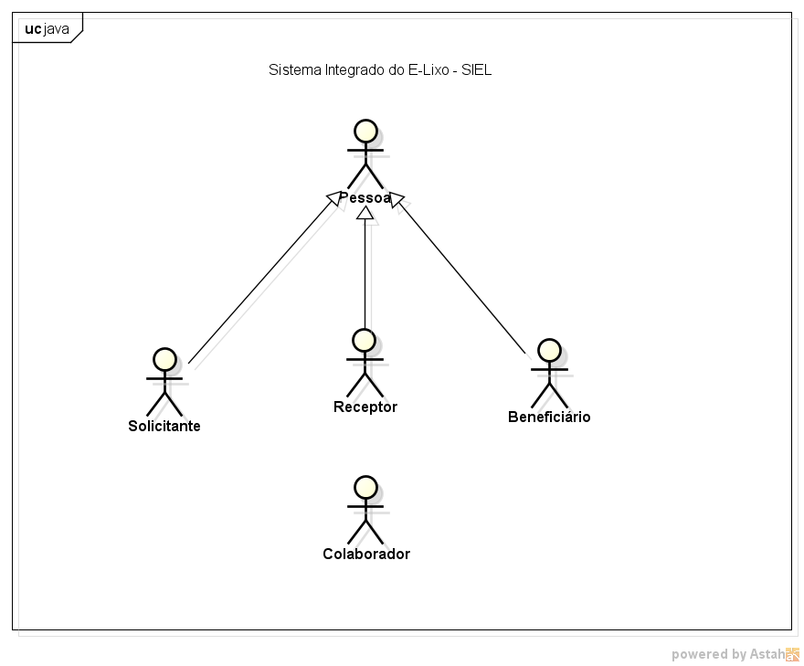

Figura 1-Atores do Sistema

O Solicitante interage com o sistema se cadastrando e efetuando requisições de coleta de equipamentos eletrônicos para descarte. Também pode realizar consultas em processos de coleta em andamento ou já concluídos.

O receptor interage com o sistema se cadastrando, podendo gerenciar processos de coleta, doação e controlando o fluxo de usuários 'Colaborador' e 'Beneficiário'. O receptor possui status de administrador, com acesso as principais funcionalidades do sistema.

O beneficiário só existirá se o 'Receptor' o cadastrar, interage com o sistema com o simples intuito de solicitar doações de equipamentos ao Receptor.

O colaborador interage com o sistema a fim de colaborar na gestão dos processos de coleta e doação, podendo consultar processos em andamento ou concluídos, cadastrar e consultar equipamentos e peças e gerar relatórios.

## 3.3. Lista de Use Case

|  |  |  |  |  |
| --- | --- | --- | --- | --- |
| Nº | **Atores** | **Entrada** | **Use-Case** | **Saída** |
| 1 | Pessoa | dado_usuário | Cadastrar Usuário | Msg1 |
| 2 | Pessoa | id_usuário | Listar Usuário | Dados da Pessoa |
| 3 | Pessoa | id_usuário | Consultar Usuário | Dados da Pessoa |
| 4 | Pessoa | id_usuário | Alterar Usuário | Msg2 |
| 5 | Pessoa | id_usuário | Excluir Usuário | Msg3 |
| 6 | Solicitante | dado_coleta | Solicitar Coleta | Número da solicitação |
| 7 | Solicitante/Receptor/Colaborador | id_coleta | Listar Coleta | Dados das coletas |
| 8 | Solicitante/ Receptor/Colaborador | Id_coleta | Consultar Coleta | Dados da coleta |
| 9 | Solicitante/Receptor/Colaborador | Id_coleta | Excluir Coleta | Msg4 |
| 10 | Receptor | dado_colaborador | Cadastrar Colaborador | MSg5 |
| 11 | Receptor | Id_colaborador | Listar Colaborador | Dados do colaborador |
| 12 | Receptor | Id_colaborador | Consultar Colaborador | Dados do colaborador |
| 13 | Receptor | Id_colaborador | Alterar Colaborador | Msg6 |
| 14 | Receptor | Id_colaborador | Excluir Colaborador | Msg7 |
| 15 | Receptor | dado_beneficiario | Cadastrar Beneficiário | MSg8 |
| 16 | Receptor | Id_beneficiario | Listar Beneficiário | Dados dos beneficiários |
| 17 | Receptor | Id_beneficiario | Consultar Beneficiário | Dados do beneficiário |
| 18 | Receptor | Id_beneficiario | Alterar Beneficiário | Msg9 |
| 19 | Receptor | Id_beneficiario | Excluir Beneficiário | Msg10 |
| 20 | Beneficiário | dado_doação | Solicitar Doação | Número da solicitação |
| 21 | Beneficiário/Receptor/Colaborador | Id_doação | Listar Doação | Dados das doações |
| 22 | Beneficiário/Receptor/Colaborador | Id_doação | Consultar Doação | Dados da doação |
| 23 | Beneficiário/Receptor/Colaborador | Id_doação | Excluir Doação | Msg11 |
| 24 | Receptor | dado_ponto_coleta | Cadastrar Ponto de Coleta | Msg12 |
| 25 | Receptor | id_ponto_coleta | Listar Ponto de Coleta | Dados do ponto de coleta |
| 26 | Receptor | id_ponto_coleta | Consultar ponto de coleta | Dados do ponto de coleta |
| 27 | Receptor | Id_ponto_coleta | Alterar ponto de coleta | Msg13 |
| 28 | Receptor | Id_ponto_coleta | Excluir de ponto de coleta | Msg14 |
| 29 | Receptor/Colaborador | dado_equipamento | Cadastrar Equipamento | Msg15/código Equipamento |
| 30 | Receptor/Colaborador | Id_equipamento | Consultar equipamento | Dados do equipamento |
| 31 | Receptor/Colaborador | Id_equipamento | Alterar equipamento | Msg16 |
| 32 | Receptor/Colaborador | Id_equipamento | Excluir equipamento | Msg17 |
| 33 | Receptor | dado_categoria | Cadastrar Categoria | Msg18 |
| 34 | Receptor | id_categoria | Listar Categoria | Dados categorias |
| 35 | Receptor | id_categoria | Consultar Categoria | Dados categoria |
| 36 | Receptor | id _categoria | Excluir Categoria | Msg19 |
| 37 | Receptor | dado_tipoAtendimento | Cadastrar Tipo de Atendimento | Msg20 |
| 38 | Receptor | id_tipoAtendimento | Listar Tipo de Atendimento | Dados do tipo de Atendimento |
| 39 | Receptor | id_tipoAtendimento | Consultar Tipo de Atendimento | Dados do tipo de Atendimento |
| 40 | Receptor | id_tipoAtendimento | Excluir Tipo de Atendimento | Msg21 |
| 41 | Receptor/Colaborador | dado_peça | Cadastrar Peça | Msg22/código da peça |
| 42 | Receptor /Colaborador | Id_peça | Consultar Peça | Dados peça |
| 43 | Receptor/Colaborador | Id_peça | Alterar Peça | Msg23 |
| 44 | Receptor/Colaborador | Id_peça | Excluir Peça | Msg24 |
| 45 | Receptor/Colaborador | id_coleta | Confirmar Coleta | Dados da coleta |
| 46 | Receptor/Colaborador | Id_doação | Confirmar Doação | Dados da doação |
| 47 | Receptor/Colaborador | id_coleta | Registrar Coleta | Relatório da coleta |
| 48 | Receptor/Colaborador | id_doacao | Registrar Doação | Relatório da doação |
| 49 | Receptor/Colaborador | dado_lista_equipamento | Cadastrar Lista Equipamento | Msg25 |
| 50 | Receptor/Colaborador | id_lista_equipamento | Consultar Lista Equipamento | Dados lista equipamento |
| 51 | Receptor/Colaborador | id_lista_equipamento | Alterar Lista Equipamento | Msg26 |
| 52 | Receptor/Colaborador | id_lista_equipamento | Excluir Lista Equipamento | Msg27 |
| 53 | Solicitante | dado_ponto_coleta | Pesquisar Pontos de Coleta | Dados pontos de coleta |
| 54 | Receptor/Colaborador/Solicitante | dado_coleta | Solicitar Relatório de Coletas | Relatório das coletas |
| 55 | Receptor/Colaborador/Beneficiário | dado_doação | Solicitar Relatório de Doações | Relatório das doações |
| 56 | Receptor/Colaborador | dado_equipamento | Montar Equipamento | Msg28 |
| 57 | Receptor/Colaborador/Beneficiário/Solicitante | id_usuario | Logar Usuário | Sessão iniciada |

Tabela 1 – Lista de Use Case

## 3.3.1. Legenda

|  |  |
| --- | --- |
| Legenda | |
| Msg1 | “Usuário cadastrado com sucesso!” |
| Msg2 | "Usuário alterado com sucesso!" |
| Msg3 | "Usuário excluído!" |
| Msg4 | "Solicitação de coleta excluída!" |
| Msg5 | "Colaborador cadastrado com sucesso!" |
| Msg6 | "Colaborador alterado com sucesso!" |
| Msg7 | "Colaborador excluído!" |
| Msg8 | "Beneficiário cadastrado com sucesso!" |
| Msg9 | "Beneficiário alterado com sucesso!" |
| Msg10 | "Beneficiário excluído!" |
| Msg11 | "Doação excluída!" |
| Msg12 | "Ponto de Coleta cadastrado com sucesso!" |
| Msg13 | "Ponto de Coleta alterado com sucesso!" |
| Msg14 | "Ponto de Coleta excluído!" |
| Msg15 | "Equipamento cadastrado com sucesso!" |
| Msg16 | "Equipamento alterado com sucesso!" |
| Msg17 | "Equipamento excluído!" |
| Msg18 | "Categoria cadastrada com sucesso!" |
| Msg19 | "Categoria excluída!" |
| Msg20 | "Tipo de Coleta cadastrado com sucesso!" |
| Msg21 | "Tipo de Coleta excluído!" |
| Msg22 | "Peça cadastrada com sucesso!" |
| Msg23 | "Peça alterada com sucesso!" |
| Msg24 | "Peça excluída!" |
| Msg25 | "Lista de Equipamento cadastrada com sucesso!" |
| Msg26 | "Lista de Equipamento alterada com sucesso!" |
| Msg27 | "Lista de Equipamento excluída!" |
| Msg28 | "Equipamento cadastrado com sucesso!" |

Tabela 2 - Legenda

## 3.4. Diagrama de Contexto

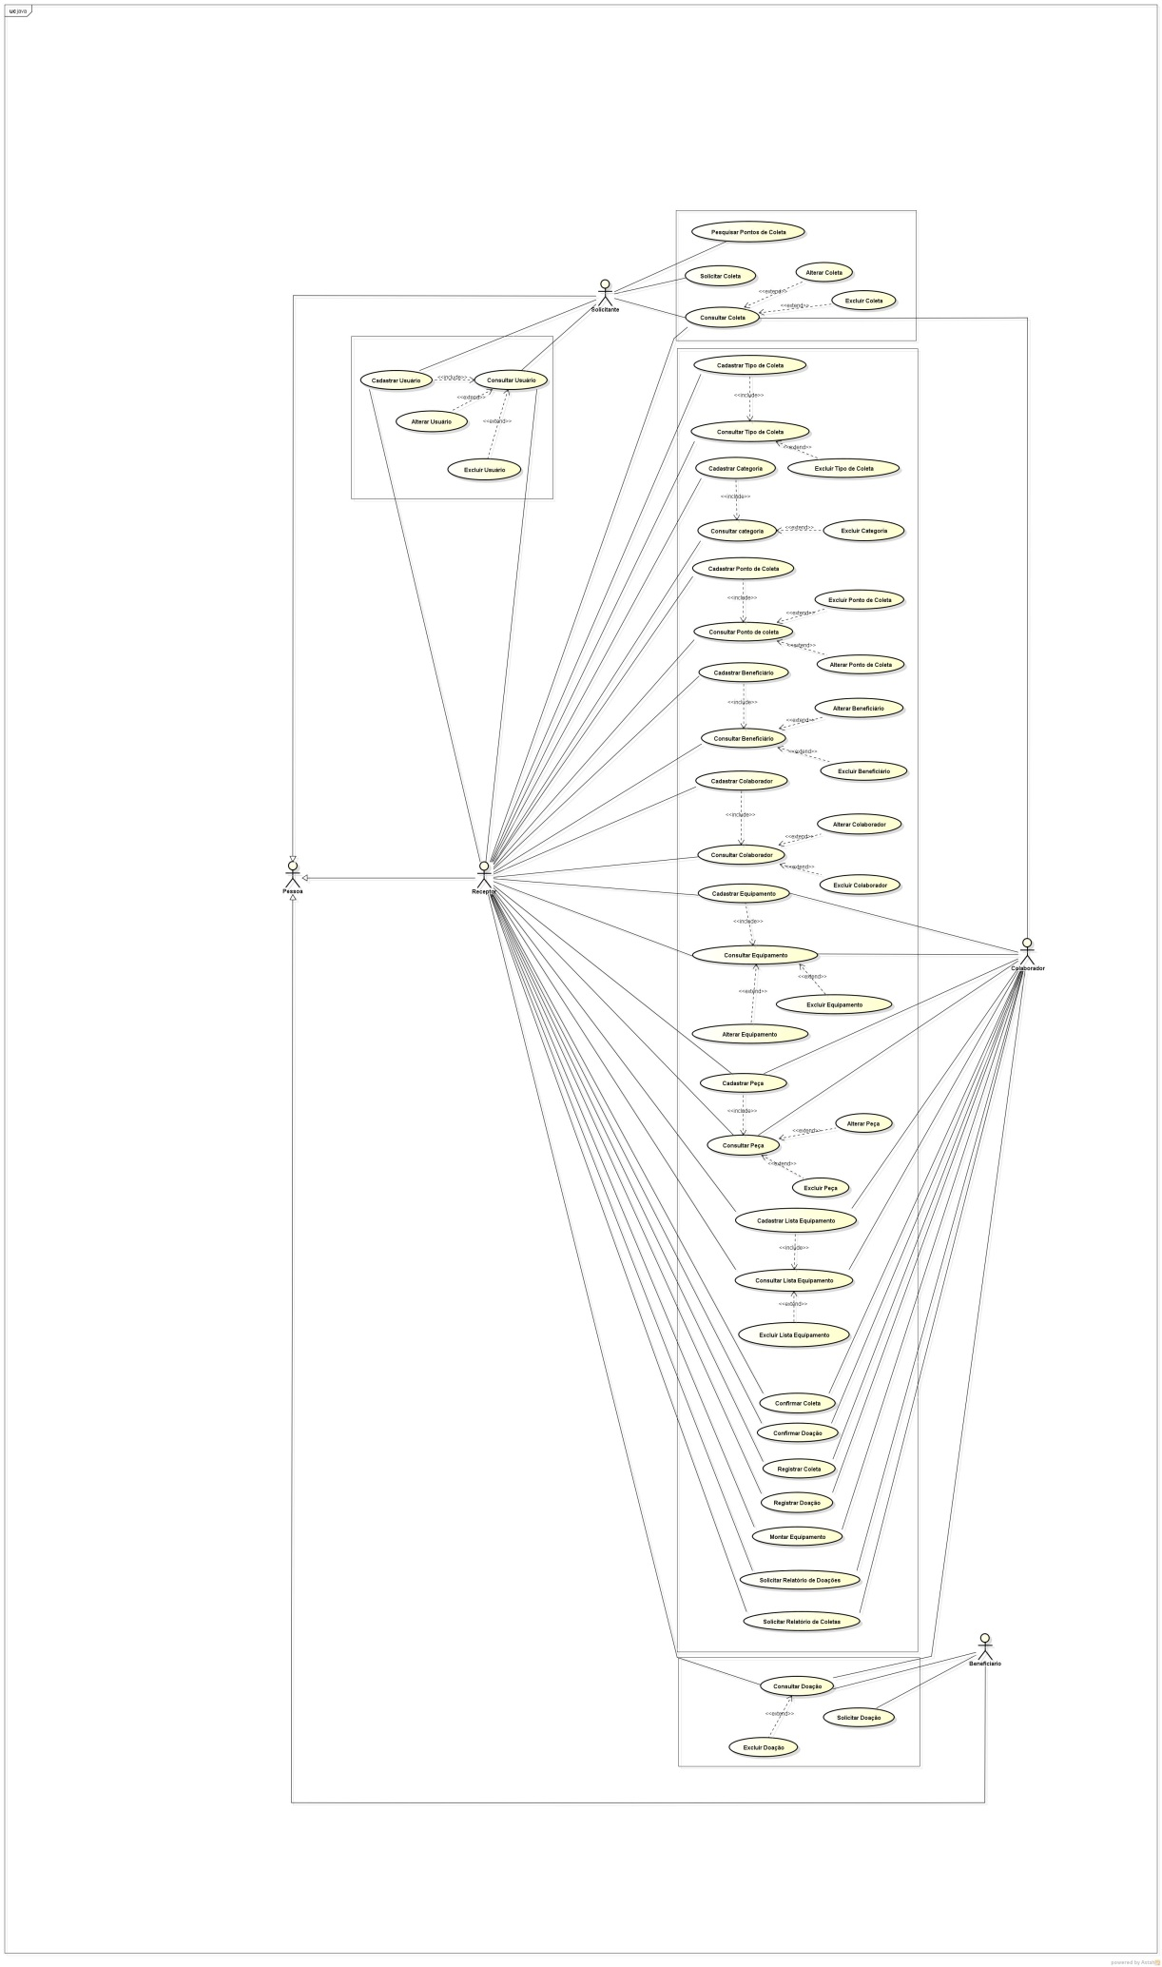

Figura 2 – Diagrama de Contexto

## 3.4. 1. Diagrama de Contexto Colaborador

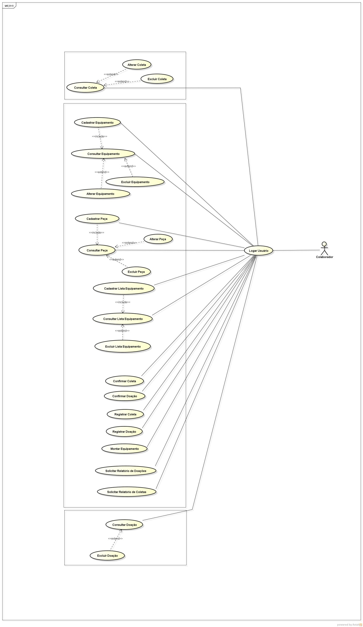

Figura 3 – Diagrama de contexto colaborador

## 3.4. 2. Diagrama de Contexto Receptor

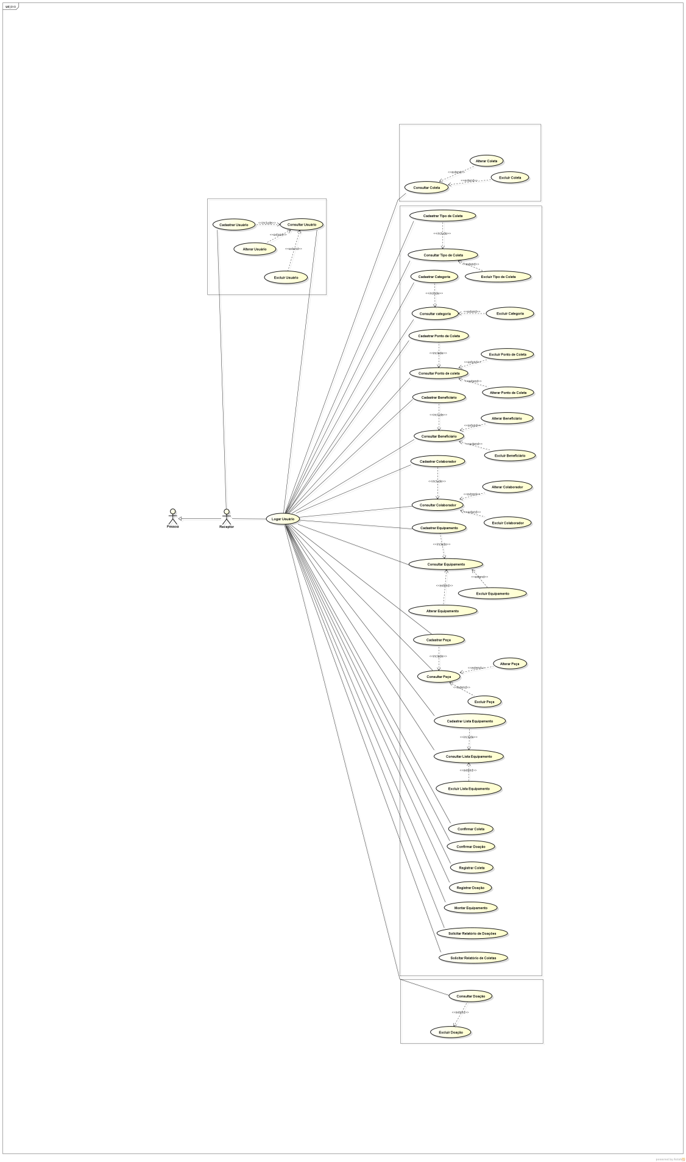

Figura 4 – Diagrama de Contexto Receptor

## 3.4. 3. Diagrama de Contexto Beneficiário

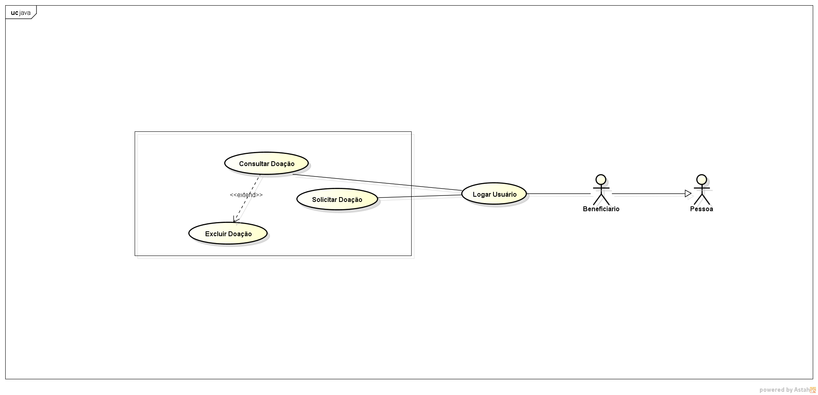

Figura 6 – Diagrama de contexto beneficiário

## 3.4. 4. Diagrama de Contexto Solicitante

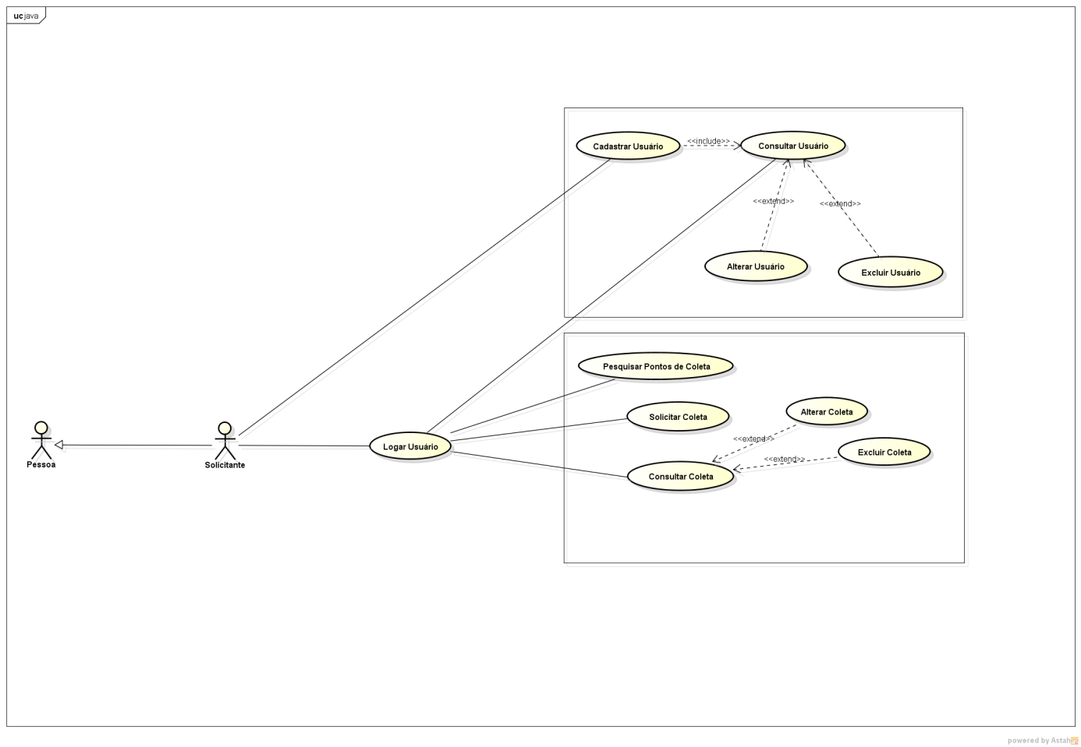

Figura 7- Diagrama de contexto solicitante

## 3.5. Diagramas de Use Cases

## 3.5.1. Use –Case: “Cadastrar Usuário ”

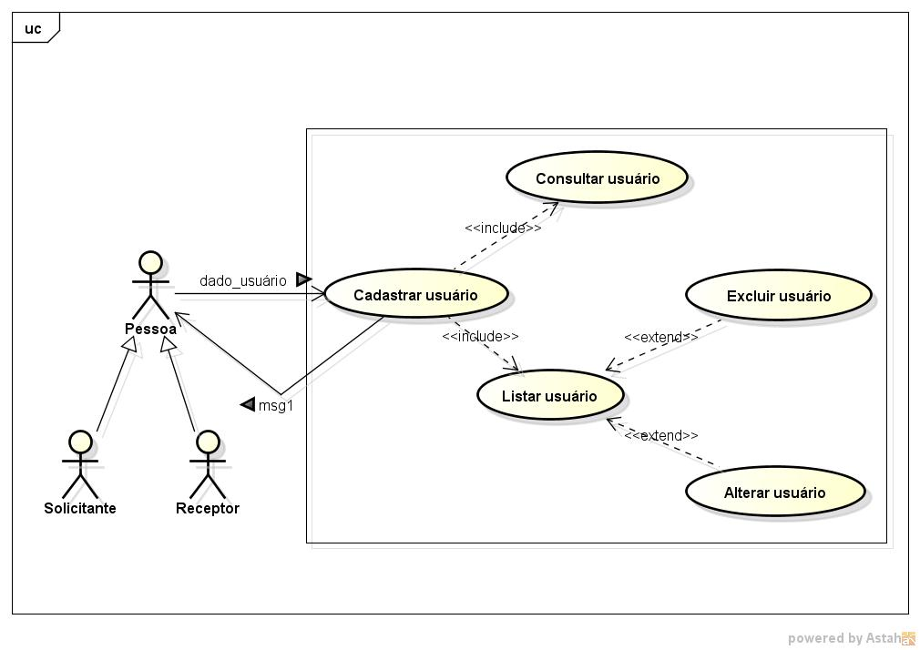

Figura 8- Use-case: “Cadastrar Usuário”

Descrição: Pessoa deseja fazer inclusão de novo usuário no sistema.

Pré-Condição: Usuário não cadastrado.

**Fluxo Normal:**

1 – Pessoa seleciona item ‘Cadastrar Usuário’.

2 – Sistema apresenta tela de cadastro com atributos vazios para preenchimento.

3 – Pessoa digita seus dados.

4 – Pessoa seleciona a opção gravar usuário.

5 – Sistema verifica os dados informados.

6 – Sistema grava e lista usuário.

7 – Fim.

**Fluxo Alternativo:**

5.1 - Usuário já cadastrado, executar use-case ‘Consultar Usuário’.

6.1. - Usuário deseja alterar seus dados.

6.1.1. Usuário seleciona item ‘alterar’.

6.1.2. Usuário informa dados para alteração.

6.1.3. Sistema verifica que os dados informados são válidos.

6.1.4. Sistema solicita confirmação da alteração dos dados do usuário.

6.1.5. Usuário confirma a alteração dos dados.

6.1.6. Sistema grava alteração dados do usuário.

6.1.7. Sistema emite a mensagem "Dados usuário alterados com sucesso!" e lista usuário.

6.1.8. Fim.

6.1.3.1. Se houver erros de validação de dados será exibida uma mensagem "Erros ao alterar dados - Verifique dados obrigatórios!".

6.1.3.2. Usuário não confirma a alteração dos dados.

6.1.3.3. Sistema retorna ao passo 6.1.1.

6.2. Usuário deseja excluir dados existentes.

6.2.1 Usuário seleciona item "excluir".

6.2.2. Sistema solicita confirmação de exclusão dos dados usuário.

6.2.3. Usuário confirma a exclusão dos dados do usuário.

6.2.4. Sistema exclui dados do usuário.

6.2.5. Sistema emite a mensagem "Dados usuário excluídos com sucesso!".

6.2.6. Fim

6.2.3.1. Usuário não confirma a exclusão dos dados do usuário.

6.2.3.2. Sistema cancela exclusão.

## 3.5.2. Use-Case: “Consultar Usuário”

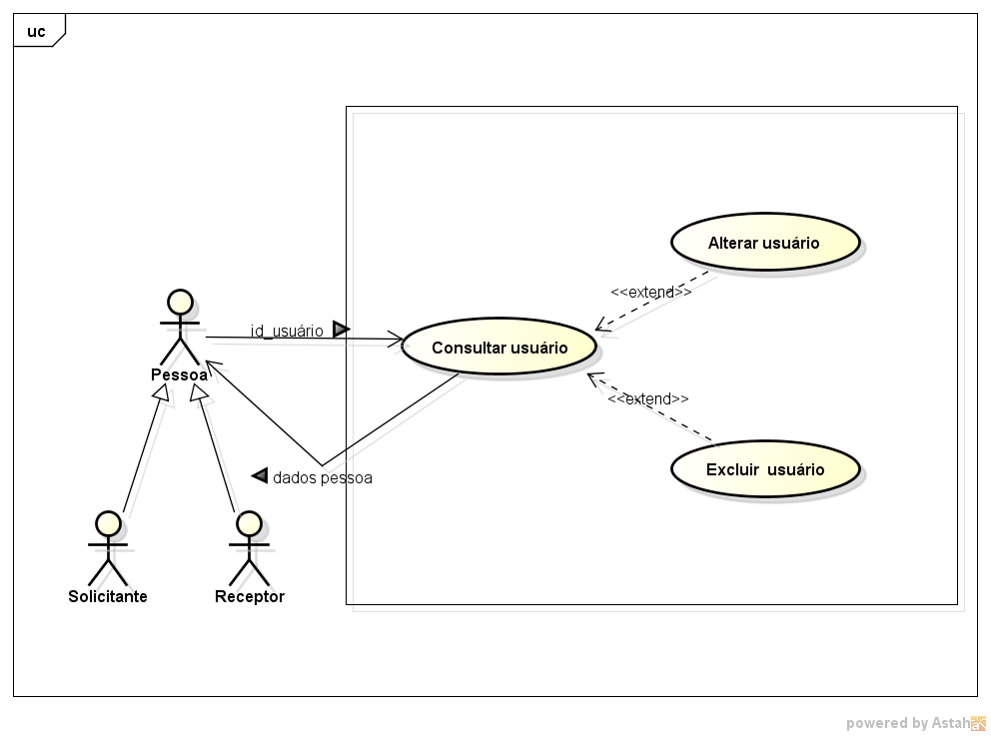

Figura 9 – Use-case: “Consultar Usuário”

Descrição: Pessoa solicitante/receptor deseja consultar seus dados do usuário.

Pré-Condição: Usuário cadastrado no sistema.

**Fluxo Normal:**

1 – Pessoa seleciona item ' Consultar usuário’.

2 – Sistema apresenta tela ‘Consultar usuário’.

3 – Pessoa informa dados do usuário para realização da consulta.

4 – Sistema valida os dados fornecidos para consulta.

5 – Sistema localiza e exibe os as informações do usuário a partir dos dados fornecidos.

6 – Fim.

**Fluxo Alternativo:**

4.1. Dados não encontrados.

4.1.1. Sistema emite mensagem que os dados do usuário solicitado não existem no sistema.

4.1.2. Sistema retorna ao passo 3.

## 3.5.3. Use-Case: “Solicitar Coleta”

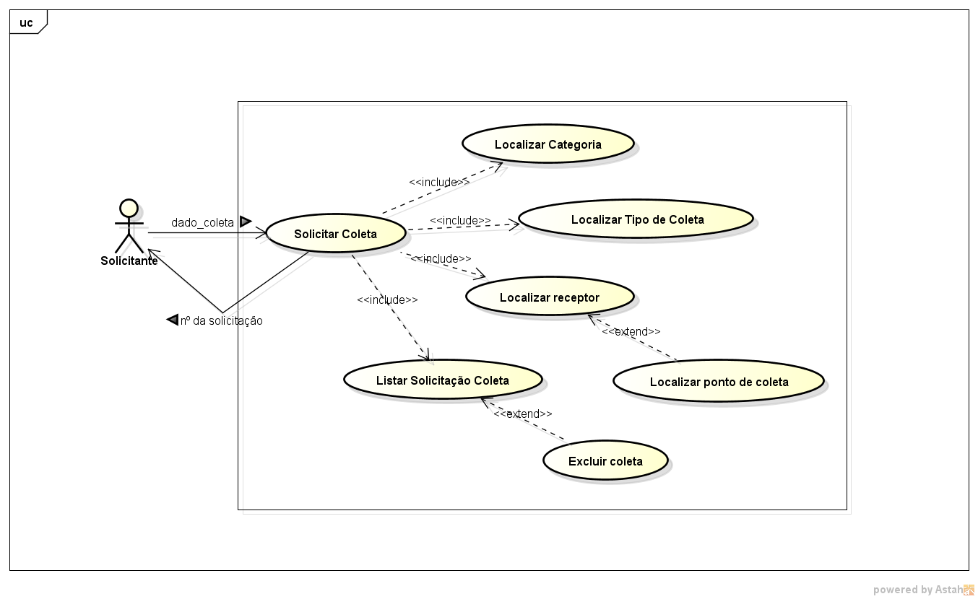

Figura 10 – Use-case: “Solicitar coleta”

Descrição: Solicitante deseja solicitar coleta.

Pré-Condição: Solicitante cadastrado no sistema.

**Fluxo Normal:**

1 – Solicitante seleciona item 'Solicitar Coleta'

2 – Sistema apresenta tela 'Solicitar Coleta' com atributos vazios para preenchimento.

3 – Solicitante informa dados.

4 – Solicitante seleciona a opção gravar.

5 – Sistema verifica os dados informados.

6 – Sistema grava e lista solicitação de coleta e emite número de controle da solicitação.

7 – Fim.

**Fluxo Alternativo:**

5.1. Dados inválidos

5.1.1. Sistema informa que existem campos incorretos.

5.1.2. Solicitante informa novos dados.

5.1.3. Sistema retorna ao passo 5.

6.1 - Solicitante deseja cancelar solicitação.

5.1.2 - Solicitante seleciona item 'excluir'.

6.1.3 - Sistema solicita confirmação do cancelamento da coleta.

6.1.4 - Solicitante confirma cancelamento da coleta.

6.1.5 - Sistema aborta exclui processo de 'Solicitar Coleta'.

6.1.3.1 - Solicitante não confirma cancelamento.

6.1.3.2 - Sistema cancela exclusão.

## 3.5.4. Use-Case: “Consultar Coleta”

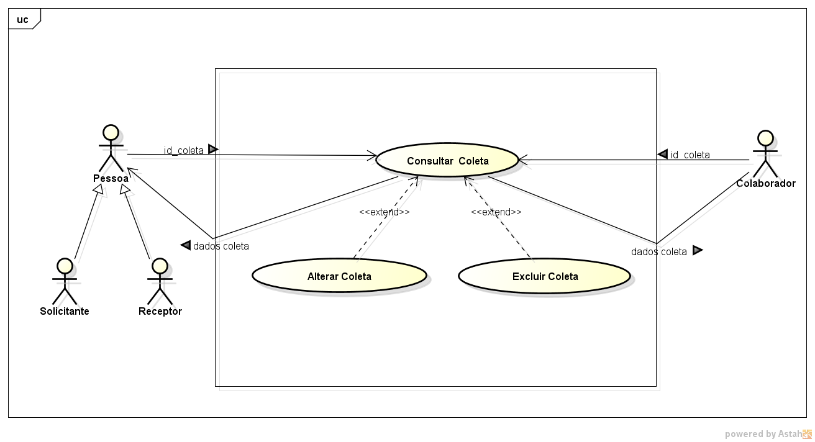

Figura 11 – Use –case: “Consultar coleta”

Descrição: Pessoa solicitante/receptor ou colaborador deseja consultar coleta.

Pré-Condição: Pessoa ou Colaborador cadastrado no sistema.

**Fluxo Normal:**

1 – Pessoa ou Colaborador seleciona item 'Consultar Coleta'.

2 – Sistema apresenta tela 'Consultar Coleta'.

3 – Pessoa ou Colaborador informa identificação da coleta para realização da consulta.

4 – Sistema valida os dados fornecidos para consulta.

5 – Sistema localiza e exibe os dados da coleta a partir dos dados fornecidos.

6 – Fim.

**Fluxo Alternativo:**

4.1-Dados não encontrados.

4.1.1-Sistema emite mensagem que os dados da coleta solicitada não existem no sistema.

4.1.2-Sistema retorna ao passo

## 3.5.5. Use-Case: “Cadastrar Colaborador”

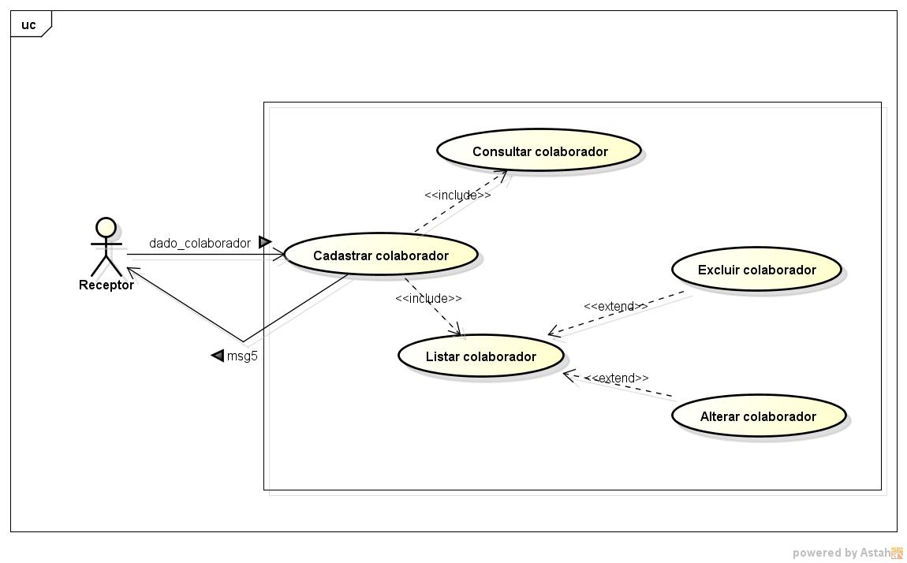

Figura 12- Use-case: “Cadastrar colaborador”

Descrição: Receptor deseja fazer inclusão de Colaborador no sistema.

Pré-Condição: Receptor cadastrado e Colaborador não cadastrado no sistema.

**Fluxo Normal:**

1 – Receptor seleciona item ‘Cadastrar Colaborador’

2 - Sistema apresenta tela de cadastro com atributos vazios para preenchimento

3 – Receptor digita os dados do colaborador.

4 – Receptor seleciona a opção gravar colaborador.

5 – Sistema verifica os dados informados.

6 – Sistema grava e lista colaborador.

7 – Fim.

**Fluxo Alternativo:**

5.1 - Colaborador já cadastrado, executar use-case‘Consultar Colaborador’.

6.1. - Receptor deseja alterar dados do colaborador.

6.1.1. Receptor seleciona item ‘alterar’.

6.1.2. Receptor informa dados para alteração.

6.1.3. Sistema verifica que os dados informados são válidos. 6.1.4. Sistema solicita confirmação da alteração dos dados do colaborador.

6.1.5. Receptor confirma a alteração dos dados.

6.1.6. Sistema grava alteração dados do colaborador.

6.1.7. Sistema emite a mensagem "Dados do Colaborador alterados com sucesso!" e lista colaborador.

6.1.8. Fim.

6.1.3.1. Se houver erros de validação de dados será exibida uma mensagem "Erros ao alterar dados - Verifique dados obrigatórios!".

6.1.3.2. Receptor não confirma a alteração dos dados.

6.1.3.3. Sistema retorna ao passo 6.1.1.

6.2. Receptor deseja excluir dados existentes.

6.2.1 Receptor seleciona item "Excluir".

6.2.2. Sistema solicita confirmação de exclusão dos dados colaborador.

6.2.3. Receptor confirma a exclusão dos dados do colaborador.

6.2.4. Sistema exclui dados do colaborador.

6.2.5. Sistema emite a mensagem "Dados do Colaborador excluídos com sucesso!".

6.2.6. Fim.

6.2.3.1. Receptor não confirma a exclusão dos dados do colaborador.

6.2.3.2. Sistema cancela exclusão.

## 3.5.6. Use-Case: “Consultar Colaborador”

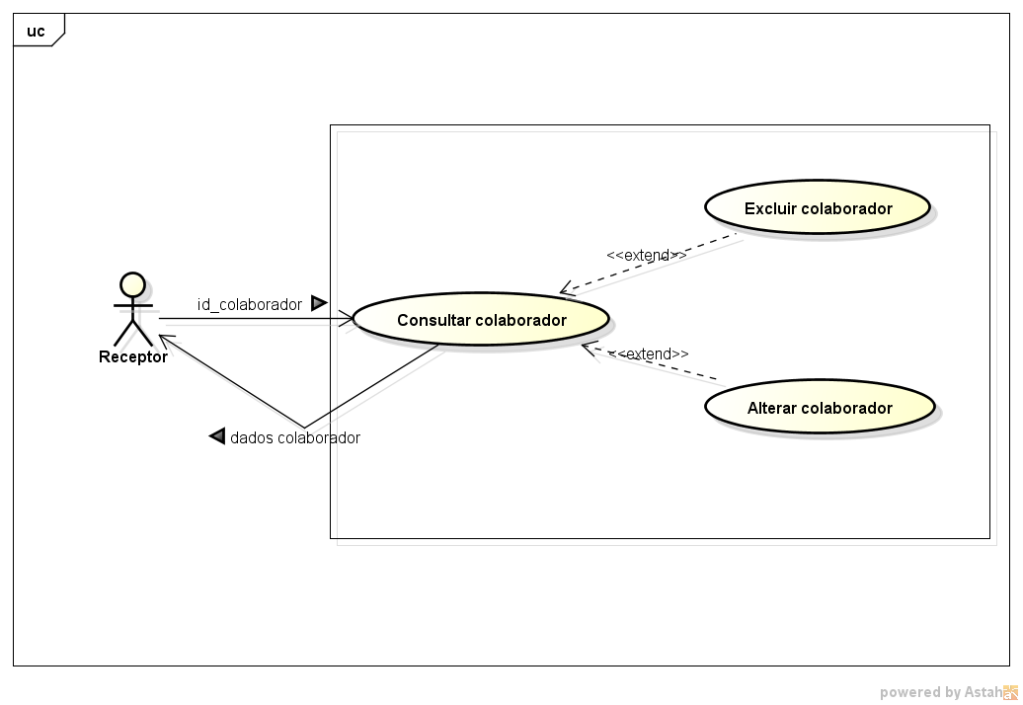

Figura 13 – Use –case: “Consultar colaborador”

Descrição:Receptor deseja consultar dados de Colaborador no sistema.

Pré-Condição: Receptor cadastrado no sistema.

**Fluxo Normal:**

1 – Receptor seleciona item ' Consultar Colaborador’.

2 – Sistema apresenta tela ‘Consultar Colaborador’.

3 –Receptor informa dados do colaborador para realização da consulta.

4 – Sistema valida dados fornecidos para consulta.

5 – Sistema localiza e exibe os as informações do colaborador a partir dos dados fornecidos.

6 – Fim.

**Fluxo Alternativo:**

4.1. Dados não encontrados.

4.1.1. Sistema emite mensagem que os dados do colaborador solicitado não existem no sistema.

4.1.2. Sistema retorna ao passo 3.

## 3.5.7. Use-Case: “Cadastrar Beneficiário”

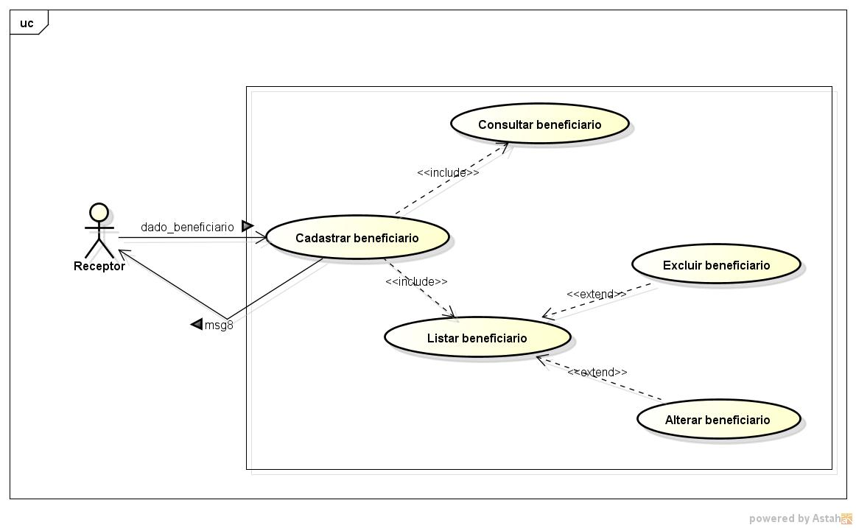

Figura 14 –Use –case: “Cadastrar Beneficiário”

Descrição: Receptor deseja fazer inclusão de Beneficiário no sistema.

Pré-Condição: Receptor cadastrado e Beneficiário não cadastrado no sistema.

**Fluxo Normal:**

1 – Receptor seleciona item ‘Cadastrar Beneficiário’

2 – Sistema apresenta tela de cadastro com atributos vazios para preenchimento

3 – Receptor digita os dados do beneficiário.

4 – Receptor seleciona a opção gravar beneficiário.

5 – Sistema verifica os dados informados.

6 – Sistema grava e lista beneficiário.

7 – Fim.

**Fluxo Alternativo:**

5.1 - Beneficiário já cadastrado, executar use-case ‘Consultar Beneficiário’.

6.1. - Receptor deseja alterar dados do beneficiário.

6.1.1. Receptor seleciona item ‘alterar’.

6.1.2. Receptor informa dados para alteração.

6.1.3. Sistema verifica que os dados informados são válidos.

6.1.4. Sistema solicita confirmação da alteração dos dados do beneficiário.

6.1.5. Receptor confirma a alteração dos dados.

6.1.6. Sistema grava alteração dados do beneficiário.

6.1.7. Sistema emite a mensagem "Dados do Beneficiário alterados com sucesso!" e lista beneficiário.

6.1.8. Fim.

6.1.3.1. Se houver erros de validação de dados será exibida uma mensagem "Erros ao alterar dados - Verifique dados obrigatórios!".

6.1.3.2. Receptor não confirma a alteração dos dados.

6.1.3.3. Sistema retorna ao passo 6.1.1.

6.2. Receptor deseja excluir dados existentes.

6.2.1 Receptor seleciona item "Excluir".

6.2.2. Sistema solicita confirmação de exclusão dos dados beneficiário.

6.2.3. Receptor confirma a exclusão dos dados do beneficiário.

6.2.4. Sistema exclui dados do beneficiário.

6.2.5. Sistema emite a mensagem "Dados do Beneficiário excluídos com sucesso!".

6.2.6. Fim

6.2.3.1. Receptor não confirma a exclusão dos dados do beneficiário.

6.2.3.2. Sistema cancela exclusão.

## 3.5.8. Use-Case: “Consultar Beneficiário”

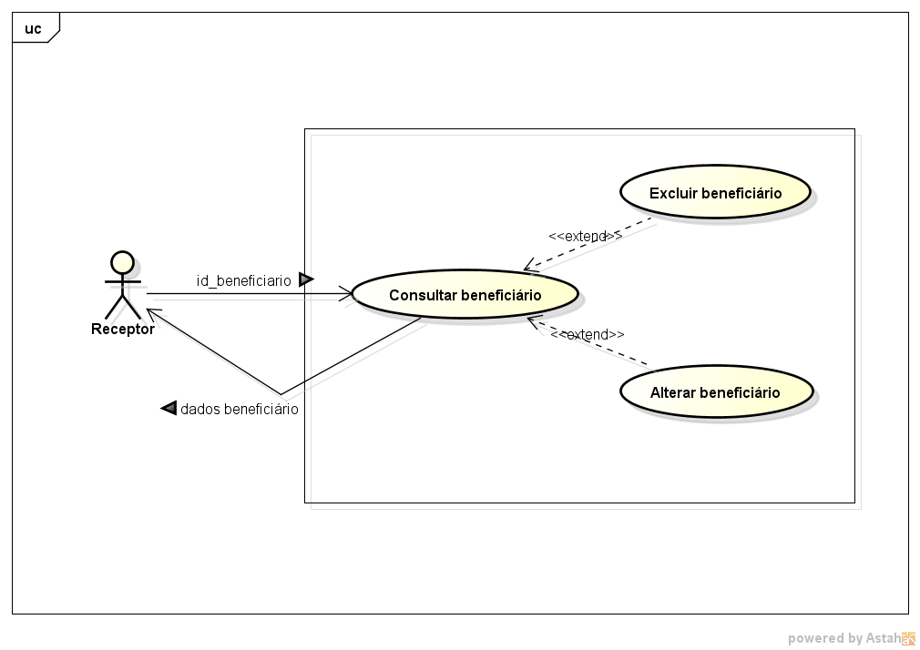

Figura 15 – Use –case: “ Consultar Beneficiário”

Descrição:Receptor deseja consultar dados de Beneficiário no sistema.

Pré-Condição: Receptor cadastrado no sistema.

**Fluxo Normal:**

1 – Receptor seleciona item ' Consultar Beneficiário’.

2 – Sistema apresenta tela ‘Consultar Beneficiário’.

3 – Receptor informa dados do beneficiário para realização da consulta.

4 – Sistema valida dados fornecidos para consulta.

5 – Sistema localiza e exibe os as informações do beneficiário a partir dos dados fornecidos.

6 – Fim.

**Fluxo Alternativo:**

4.1. Dados não encontrados.

4.1.1. Sistema emite mensagem que os dados do beneficiário solicitado não existem no sistema.

4.1.2. Sistema retorna ao passo 3.

## 3.5.9. Use-Case: “Consultar Ponto de Coleta”

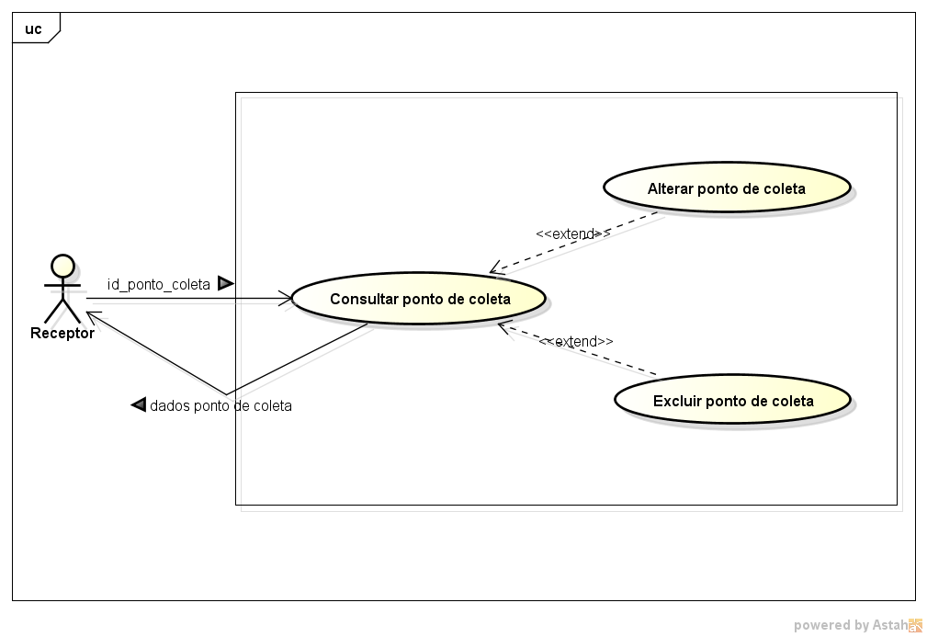

Figura 16 – Use-case: “Consultar ponto de coleta”

Descrição: Beneficiário deseja solicitar doação.

Pré-Condição: Beneficiário cadastrado no sistema.

**Fluxo Normal:**

1 – Beneficiário seleciona item 'Solicitar Doação'

2 – Sistema apresenta tela 'Solicitar Doação' com atributos vazios para preenchimento.

3 – Beneficiário informa dados.

4 – Beneficiário seleciona a opção gravar.

5 – Sistema verifica os dados informados.

6 – Sistema grava e lista solicitação de doação e emite número de controle da doação.

7 – Fim.

**Fluxo Alternativo:**

5.1. Dados inválidos

5.1.1. Sistema informa que existem campos incorretos.

5.1.2. Beneficiário informa novos dados.

5.1.3. Sistema retorna ao passo 5.

6.1 - Beneficiário deseja cancelar doação.

5.1.2 - Beneficiário seleciona item 'excluir'.

6.1.3 - Sistema solicita confirmação do cancelamento da Beneficiário.

6.1.4 - Beneficiário confirma cancelamento da doação.

6.1.5 - Sistema aborta e exclui processo de 'Solicitar Doação'.

6.1.3.1 - Beneficiário não confirma cancelamento.

6.1.3.2 - Sistema cancela exclusão.

## 3.5.10. Use-Case: “Consultar Doação”

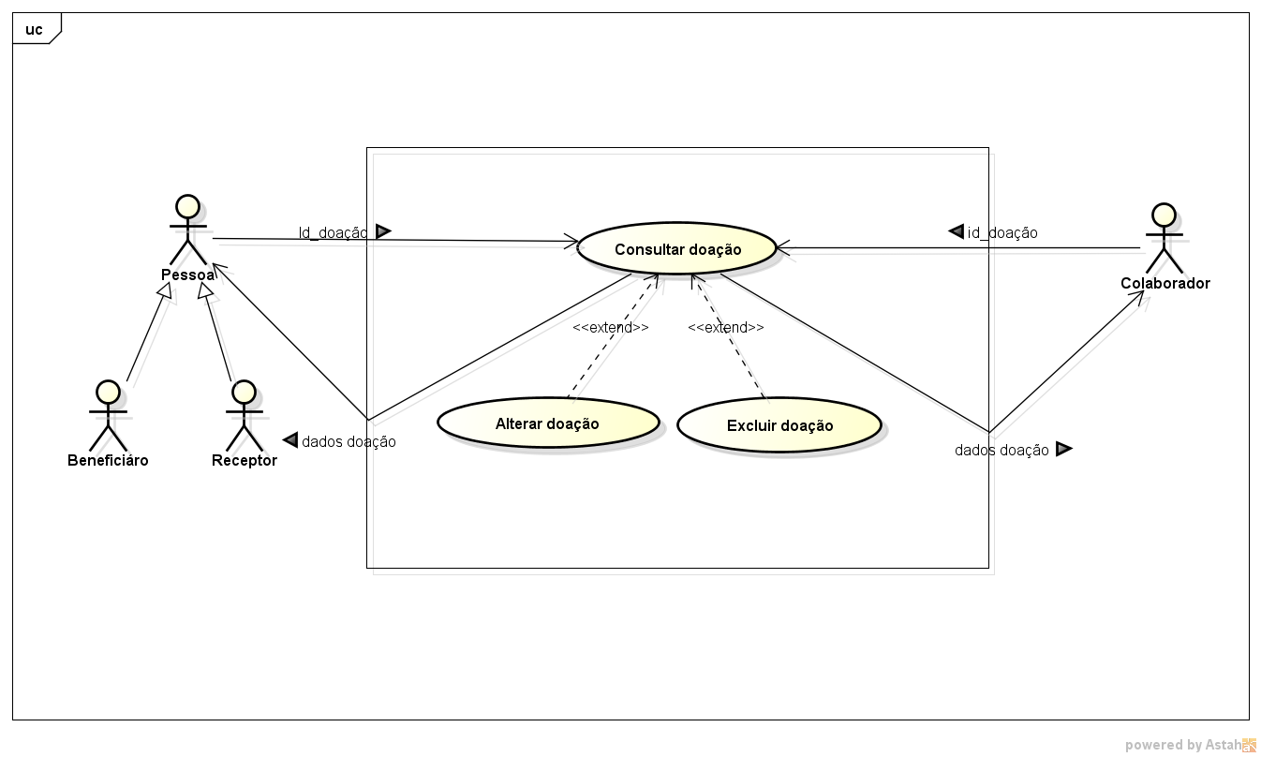

Figura 17 – Use-case: “ Consultar doação”

Descrição: Pessoa beneficiário/receptor ou Colaborador deseja consultar doação.

Pré-condição: Pessoa ou Colaborador cadastrado no sistema.

**Fluxo Normal:**

1 – Pessoa ou Colaborador seleciona item 'Consultar Doação'.

2 – Sistema apresenta tela 'Consultar Doação'.

3 – Pessoa ou Colaborador informa identificação da doação para realização da consulta.

4 – Sistema valida dados fornecidos para consulta.

5 – Sistema localiza e exibe os dados da doação a partir dos dados fornecidos.

6 – Fim.

**Fluxo Alternativo:**

4.1-Dados não encontrados.

4.1.1-Sistema emite mensagem que os dados da doação solicitada não existem no sistema.

4.1.2-Sistema retorna ao passo 3.

## 3.5.11. Use-Case: “Cadastrar Ponto de Coleta”

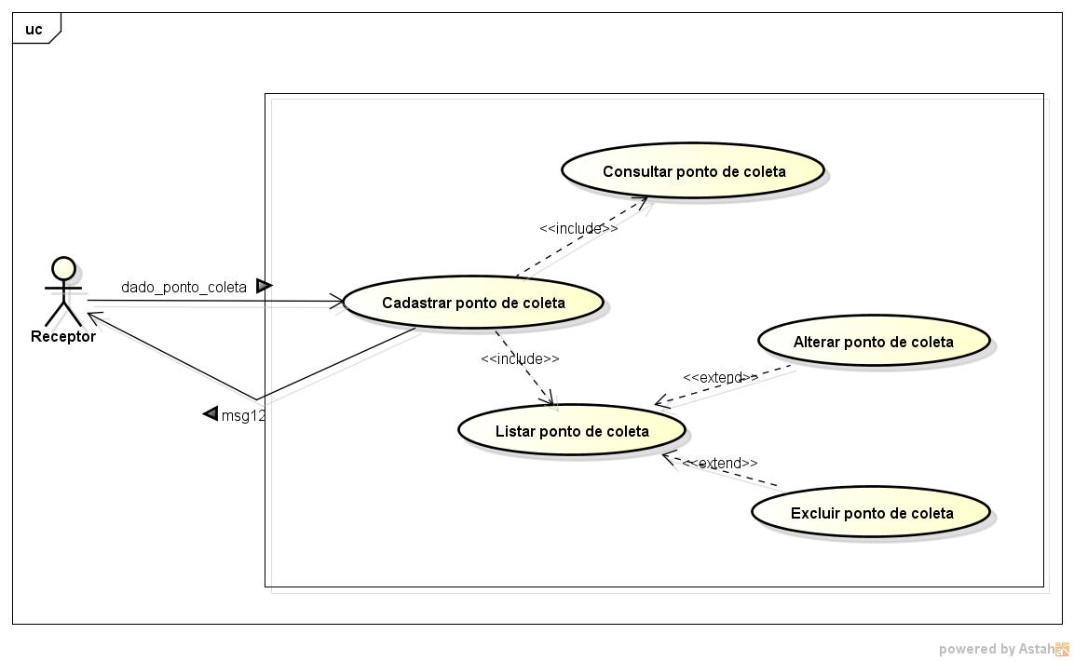

Figura 18 – Use-case: “ Cadastrar ponto de coleta”

Descrição: Receptor deseja fazer inclusão de Ponto de Coleta no sistema.

Pré-Condição: Receptor cadastrado e Ponto de Coleta não cadastrado no sistema.

**Fluxo Normal:**

1 – Receptor seleciona item ‘Cadastrar Ponto de Coleta’

2 – Sistema apresenta tela de cadastro com atributos vazios para preenchimento.

3 – Receptor digita os dados do ponto de coleta.

4 – Receptor seleciona a opção gravar ponto de coleta.

5 – Sistema verifica os dados informados.

6 – Sistema grava e lista ponto de coleta.

7 – Fim.

**Fluxo Alternativo:**

5.1 - Ponto de Coleta já cadastrado, executar use-case ‘Consultar Ponto de Coleta’.

6.1. - Receptor deseja alterar dados do ponto de coleta.

6.1.1. Receptor seleciona item 'alterar'.

6.1.2. Receptor informa dados para alteração.

6.1.3. Sistema verifica que os dados informados são válidos.

6.1.4. Sistema solicita confirmação da alteração dos dados do ponto de coleta.

6.1.5. Receptor confirma a alteração dos dados.

6.1.6. Sistema grava alteração dados do ponto de coleta.

6.1.7. Sistema emite a mensagem "Dados do Ponto de Coleta alterados com sucesso!" e lista ponto de coleta.

6.1.8. Fim.

6.1.3.1. Se houver erros de validação de dados será exibida uma mensagem "Erros ao alterar dados - Verifique dados obrigatórios!".

6.1.3.2. Receptor não confirma a alteração dos dados.

6.1.3.3. Sistema retorna ao passo 6.1.1.

6.2. Receptor deseja excluir dados existentes.

6.2.1 Receptor seleciona item "Excluir".

6.2.2. Sistema solicita confirmação de exclusão dos dados ponto de coleta.

6.2.3. Receptor confirma a exclusão dos dados do ponto de coleta.

6.2.4. Sistema exclui dados do ponto de coleta.

6.2.5. Sistema emite a mensagem "Dados do Ponto de Coleta excluídos com sucesso!".

6.2.6. Fim.

6.2.3.1. Receptor não confirma a exclusão dos dados do ponto de coleta.

6.3.3.2. Sistema cancela exclusão.

## 3.5.12. Use-Case: “Solicitar Doação”

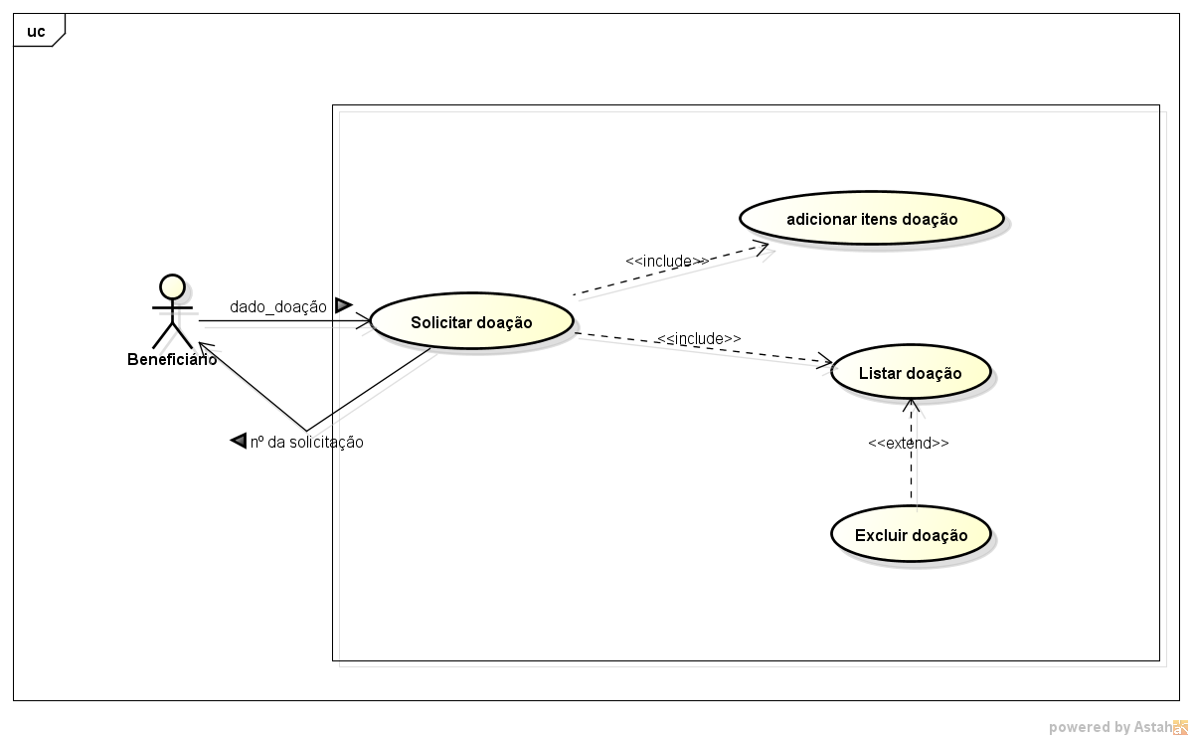

Figura 19- Use –case: “Solicitar doação”

Descrição: Beneficiário deseja solicitar doação.

Pré-Condição: Beneficiário cadastrado no sistema.

**Fluxo Normal:**

1 – Beneficiário seleciona item 'Solicitar Doação'

2 – Sistema apresenta tela 'Solicitar Doação' com atributos vazios para preenchimento.

3 – Beneficiário informa dados.

4 – Beneficiário seleciona a opção gravar.

5 – Sistema verifica os dados informados.

6 – Sistema grava e lista solicitação de doação e emite número de controle da doação.

7 – Fim.

**Fluxo Alternativo:**

5.1. Dados inválidos

5.1.1. Sistema informa que existem campos incorretos.

5.1.2. Beneficiário informa novos dados.

5.1.3. Sistema retorna ao passo 5.

6.1 - Beneficiário deseja cancelar doação.

5.1.2 - Beneficiário seleciona item 'excluir'.

6.1.3 - Sistema solicita confirmação do cancelamento do Beneficiário.

6.1.4 - Beneficiário confirma cancelamento da doação.

6.1.5 - Sistema aborta e exclui processo de 'Solicitar Doação'.

6.1.3.1 - Beneficiário não confirma cancelamento.

6.1.3.2 - Sistema cancela exclusão.

## 3.5.13. Use-Case: “Cadastrar Equipamento”

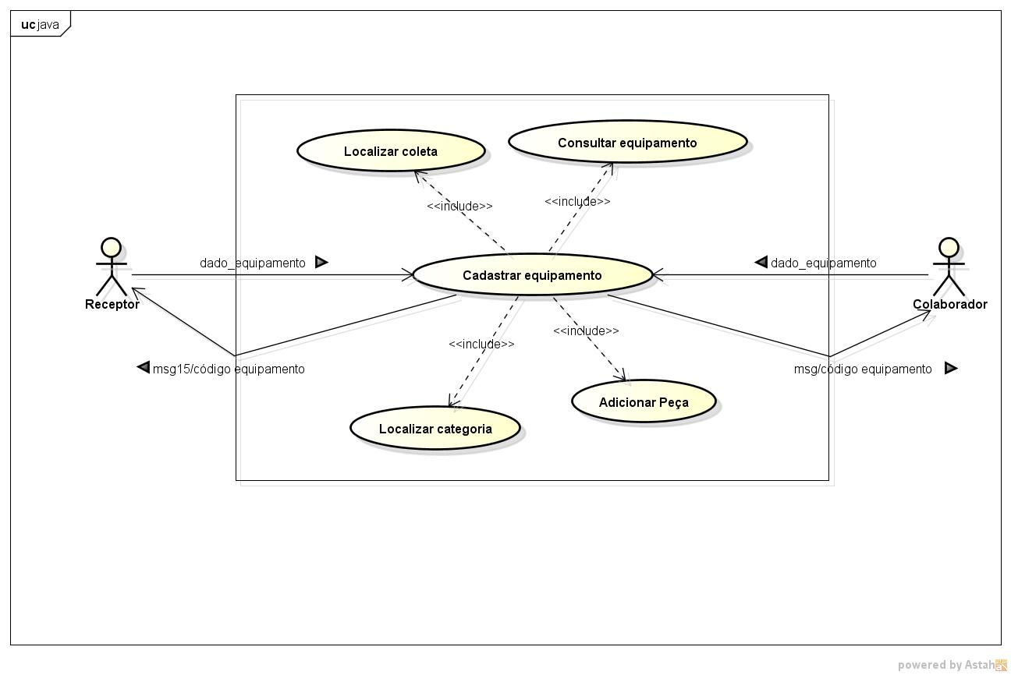

Figura 20 – Use-case: “Cadastrar equipamento”

Descrição: Receptor/Colaborador deseja cadastrar novo equipamento no sistema.

Pré-condição: Receptor/Colaborador cadastrado no sistema.

**Fluxo Normal:**

1 – Receptor/Colaborador seleciona item ‘Cadastrar Equipamento’.

2 – Sistema apresenta tela de cadastro com atributos vazios para preenchimento.

3 – Receptor/Colaborador informa os dados.

4 – Receptor/Colaborador seleciona a opção gravar equipamento.

5 – Sistema verifica os dados informados.

6 – Sistema grava e emite código do equipamento.

7 – Fim.

**Fluxo Alternativo:**

5.1 - Dados incorretos.

5.1.2 - Sistema exibe mensagem "Erro ao cadastrar equipamento! Verifique os dados digitados".

5.1.3 - Receptor/Colaborador informa novos dados.

5.1.4 - Sistema retorna ao passo 5.

## 3.5.14. Use-Case: “Consultar Equipamento”

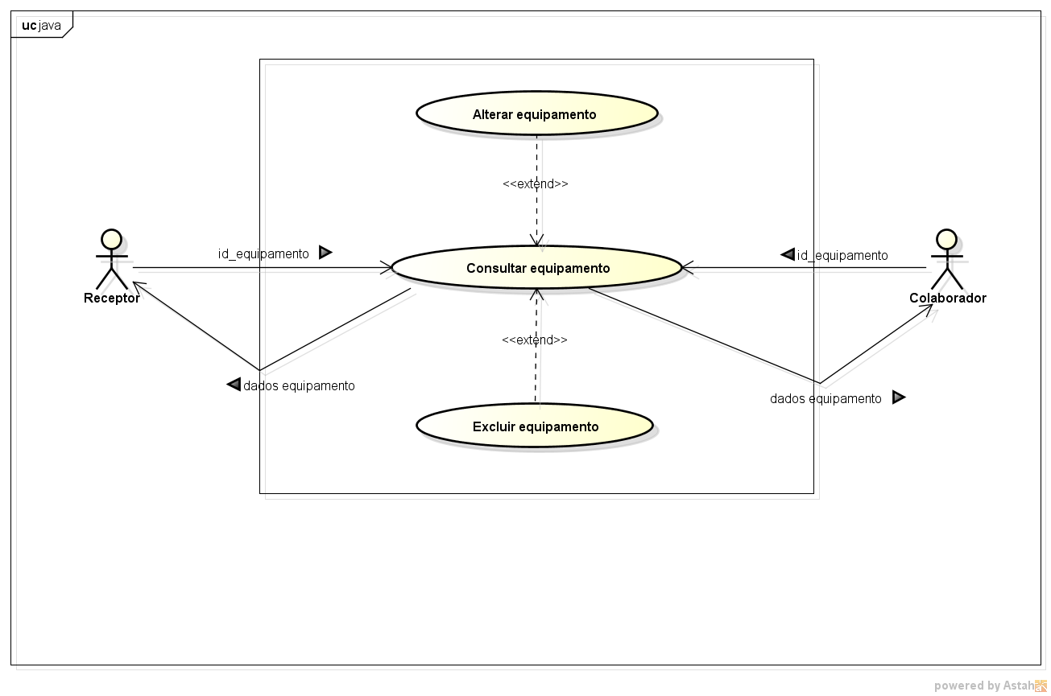

Figura 21 – Use-case: “ Consultar equipamento”

Descrição: Receptor/Colaborador deseja consultar equipamento no sistema.

Pré-Condição: Receptor/Colaborador cadastrado no sistema.

**Fluxo Normal:**

1 – Receptor/Colaborador seleciona item ' Consultar Equipamento’.

2 – Sistema apresenta tela ‘Consultar Equipamento’.

3 – Receptor/Colaborador informa dados do equipamento para realização da consulta.

4 – Sistema valida dados fornecidos para consulta.

5 – Sistema localiza e exibe os as informações do equipamento a partir dos dados fornecidos.

6 – Fim.

**Fluxo Alternativo:**

4.1. Dados não encontrados. 4.1.1. Sistema emite mensagem que os dados do equipamento solicitado não existem no sistema.

4.1.2. Sistema retorna ao passo 3.

## 3.5.15. Use-Case: “Cadastrar Categoria”

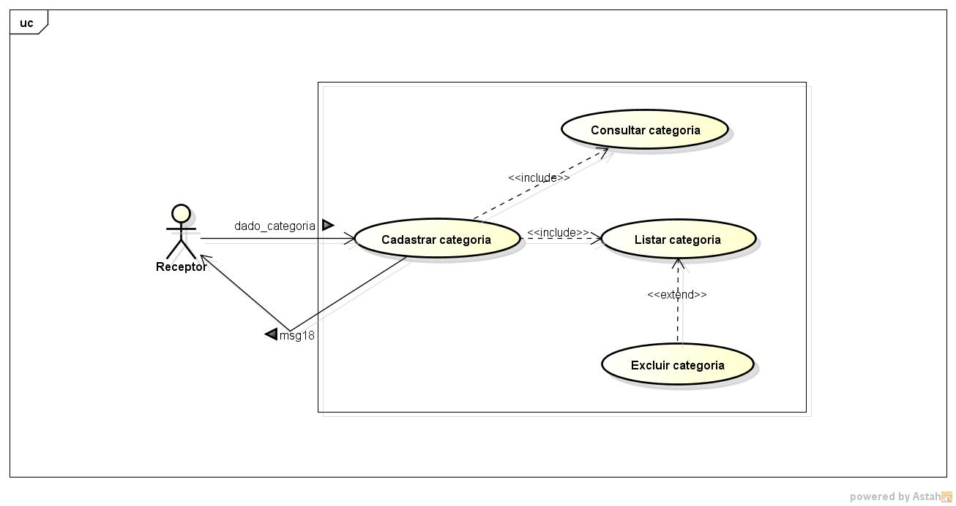

Figura 22- Use-case: “Cadastrar categoria”

Descrição: Receptor deseja cadastrar categoria no sistema.

Pré-condição: Receptor cadastrado no sistema e categoria não cadastrada.

**Fluxo Normal:**

1 – Receptor seleciona item ‘Cadastrar Categoria’.

2 – Sistema apresenta tela para selecionar categoria.

3 – Receptor informa os dados.

4 – Receptor seleciona o item 'gravar'.

5 – Sistema verifica os dados informados.

6 – Sistema grava e lista categoria.

7 – Fim.

**Fluxo Alternativo:**

5.1 - Categoria já cadastrada, executar use-case ‘Consultar Categoria’.

6.1. Receptor deseja excluir dados existentes.

6.1.1 Receptor seleciona item "excluir".

6.1.2. Sistema solicita confirmação de exclusão dos dados da categoria.

6.1.3. Receptor confirma a exclusão dos dados da categoria.

6.1.4. Sistema exclui dados da categoria.

6.1.5. Sistema emite a mensagem "Dados da Categoria excluídos com sucesso!".

6.1.6. Fim

6.1.3.1. Receptor não confirma a exclusão dos dados da categoria.

6.1.3.2. Sistema cancela exclusão.

## 3.5.16. Use-Case: “Consultar Categoria”

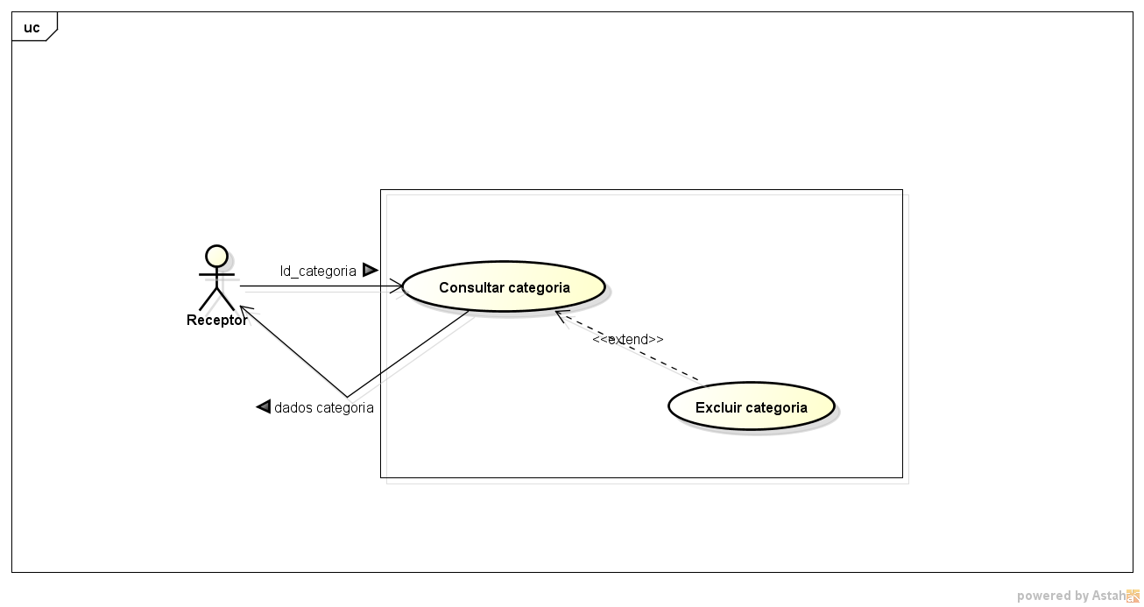

Figura 23 – Use-case: “Consultar categoria”

Descrição: Receptor deseja consultar Categoria no sistema.

Pré-condição: Receptor cadastrado no sistema.

**Fluxo Normal:**

1 – Receptor seleciona item ' Consultar Categoria’.

2 – Sistema busca e exibe a(s) categoria(s).

6 – Fim.

**Fluxo Alternativo:**

2 - Nada encontrado.

2.1 - Caso o sistema não encontre dados da categoria, exibirá mensagem "Não foi encontrado categoria!"

2.1.1 - Fim.

## 3.5.17. Use-Case: “Cadastrar tipo de coleta”

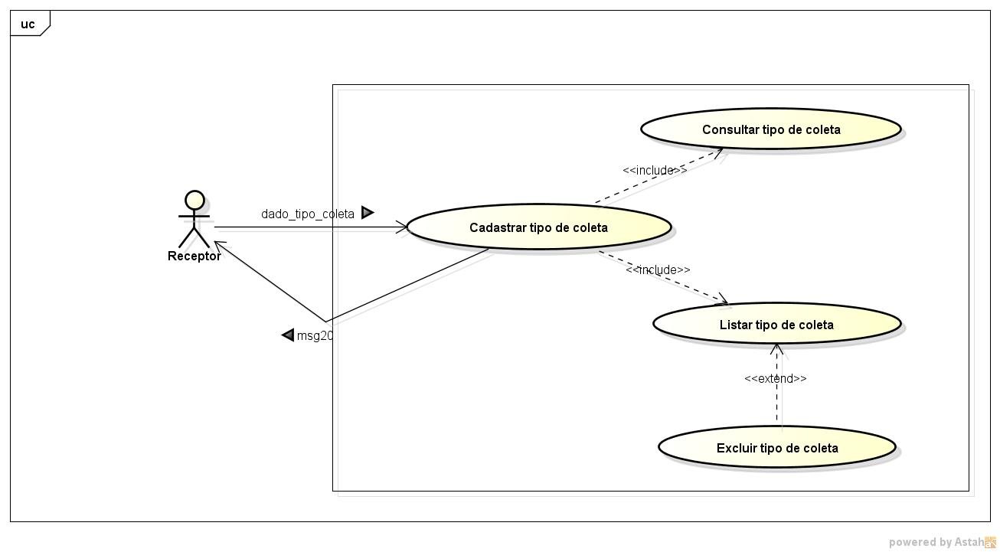

Figura 24- Use-case: “Cadastrar tipo de coleta”

Descrição: Receptor deseja cadastrar Tipo de Coleta no sistema.

Pré-condição: Receptor cadastrado no sistema e Tipo de Coleta não cadastrado.

**Fluxo Normal:**

1 – Receptor seleciona item ‘Cadastrar Tipo de Coleta’.

2 – Sistema apresenta tela para selecionar tipo de coleta.

3 – Receptor informa os dados.

4 – Receptor seleciona o item 'gravar'.

5 – Sistema verifica os dados informados.

6 – Sistema grava e lista tipo de coleta.

7 – Fim.

**Fluxo Alternativo:**

5.1 - Tipo de Coleta já cadastrado, executar use-case ‘Consultar Tipo de Coleta’.

6.1. Receptor deseja excluir dados existentes.

6.1.1 Receptor seleciona item "excluir".

6.1.2. Sistema solicita confirmação de exclusão dos dados do tipo de coleta.

6.1.3. Receptor confirma a exclusão dos dados do tipo de coleta.

6.1.4. Sistema exclui dados do tipo de coleta.

6.1.5. Sistema emite a mensagem "Dados do Tipo de coleta excluídos com sucesso!".

6.1.6. Fim

6.1.3.1. Receptor não confirma a exclusão dos dados do tipo de coleta.

6.1.3.2. Sistema cancela exclusão.

## 3.5.18. Use-Case: “Consultar tipo de coleta”

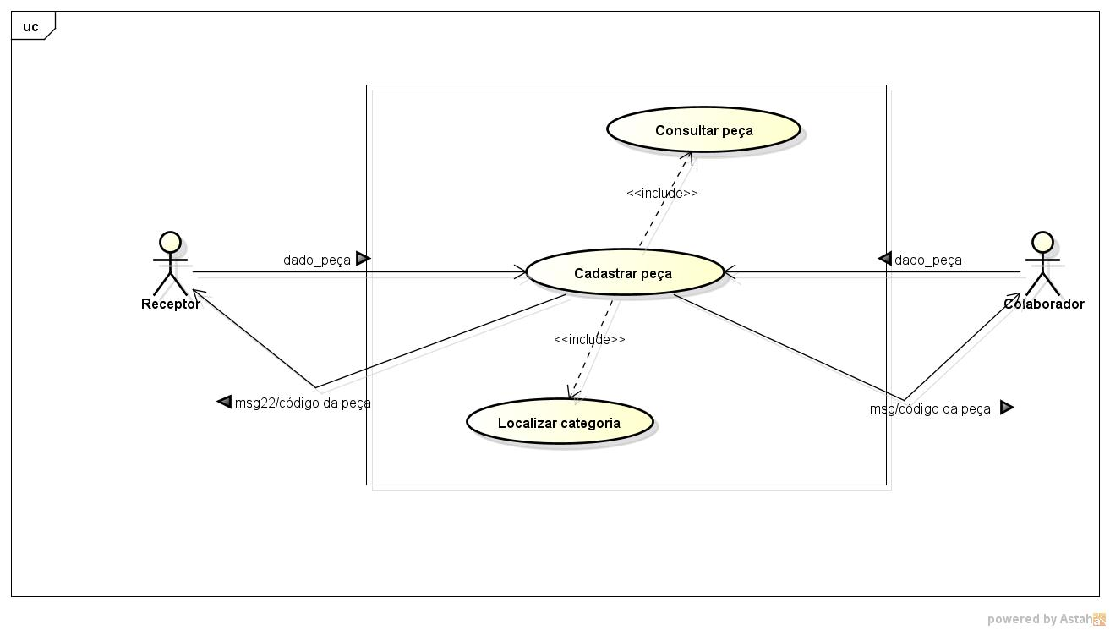

Figura 25 – Use-case: “ Consultar tipo de coleta”

Descrição: Receptor deseja consultar Tipo de Coleta no sistema.

Pré-Condição: Receptor cadastrado no sistema.

**Fluxo Normal:**

1 – Receptor seleciona item ' Consultar Tipo de Coleta’.

2 – Sistema busca e exibe o(s) tipo(s) de Coleta(s).

6 – Fim.

**Fluxo Alternativo:**

2 - Nada encontrado.

2.1 - Caso o sistema não encontre dados do tipo de coleta, exibirá mensagem "Não foi encontrado tipo de coleta!"

2.1.1 - Fim.

## 3.5.19. Use-Case: “Cadastrar Peça”



Figura 26 –Use-case: “Cadastrar peça”

Descrição: Receptor/Colaborador deseja cadastrar peça no sistema.

Pré-Condição: Receptor/Colaborador cadastrado no sistema.

**Fluxo Normal:**

1 – Receptor/Colaborador seleciona item ‘Cadastrar Peça’.

2 – Sistema apresenta tela de cadastro com atributos vazios para preenchimento.

3 – Receptor/Colaborador informa os dados.

4 – Receptor/Colaborador seleciona a opção gravar peça.

5 – Sistema verifica os dados informados.

6 – Sistema grava e emite código da peça.

7 – Fim.

**Fluxo Alternativo:**

5.1 - Dados incorretos.

5.1.2 - Sistema exibe mensagem "Erro ao cadastrar peça! Verifique os dados digitados".

5.1.3 - Receptor/Colaborador informa novos dados.

5.1.4 - Sistema retorna ao passo 5.

## 3.5.20. Use-Case: “Consultar Peça”

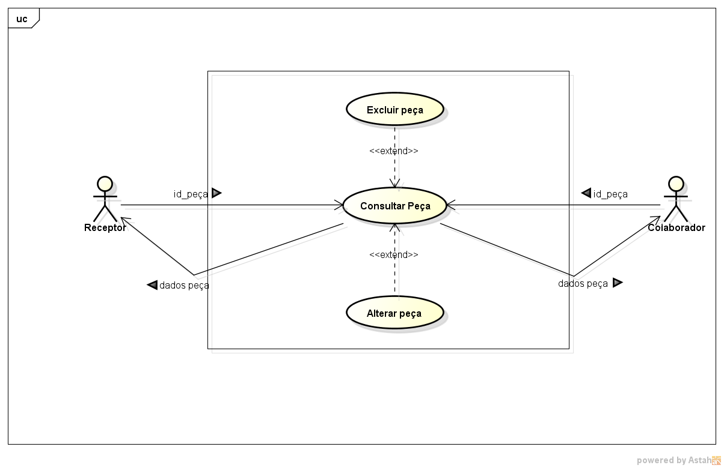

Figura 27 – Use-case: “Consultar peça”

Descrição: Receptor/Colaborador deseja consultar peça no sistema.

Pré-Condição: Receptor/Colaborador cadastrado no sistema.

**Fluxo Normal:**

1 – Receptor/Colaborador seleciona item ' Consultar Peça’.

2 – Sistema apresenta tela ‘Consultar Peça’.

3 – Receptor/Colaborador informa dados da peça para realização da consulta.

4 – Sistema valida dados fornecidos para consulta.

5 – Sistema localiza e exibe os as informações da peça a partir dos dados fornecidos.

6 – Fim.

**Fluxo Alternativo:**

4.1. Dados não encontrados.

4.1.1. Sistema emite mensagem que os dados da peça solicitada não existem no sistema.

4.1.2. Sistema retorna ao passo 3.

## 3.5.21. Use-Case: “Confirmar Coleta”

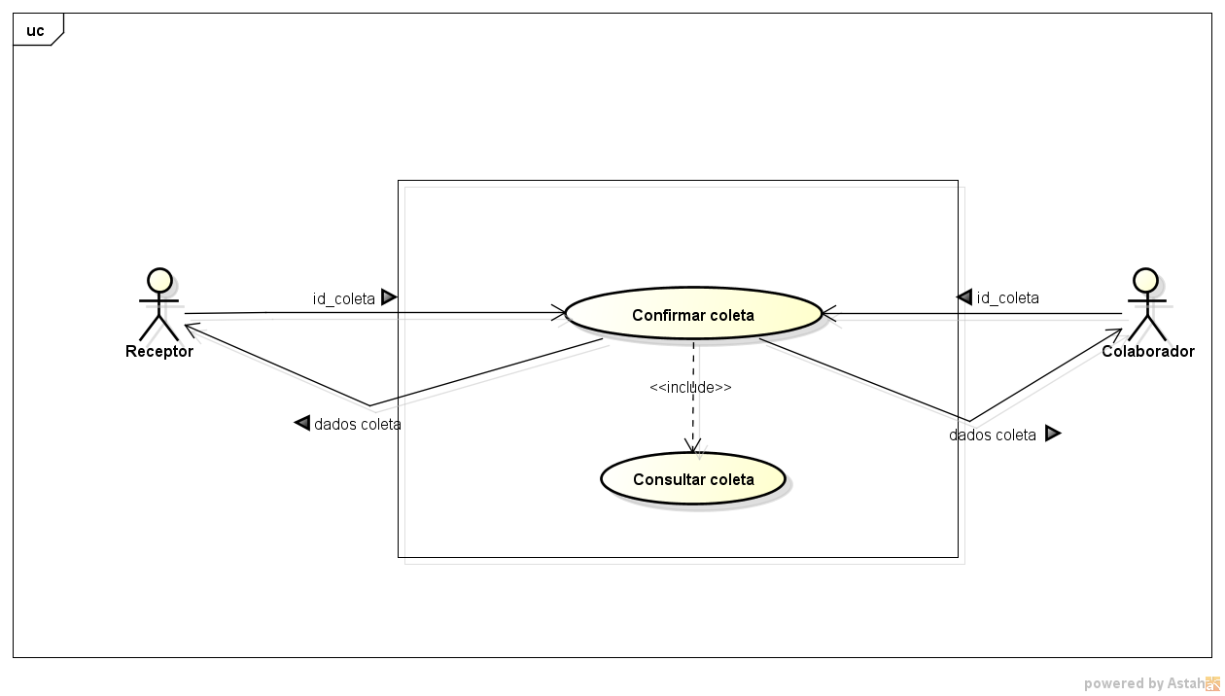

Figura 28 – Use-case: “Confirmar coleta”

Descrição: Receptor/Colaborador deseja confirmar uma solicitação de coleta.

Pré-Condição: Receptor/Colaborador e coleta cadastrada no sistema.

**Fluxo Normal:**

1 – Receptor/Colaborador seleciona item ' Confirmar Coleta’.

2 - Sistema solicita confirmação para Receptor/Colaborador da coleta.

3 - Receptor/Colaborador confirma coleta.

3 – Sistema grava e exibe detalhes da coleta.

4 – Fim.

**Fluxo Alternativo:**

2.1 - Receptor/Colaborador não confirma coleta.

2.1.1 - Sistema cancela processo de confirmação de coleta.

2.1.2 - Fim.

## 3.5.22. Use-Case: “Confirmar Doação”

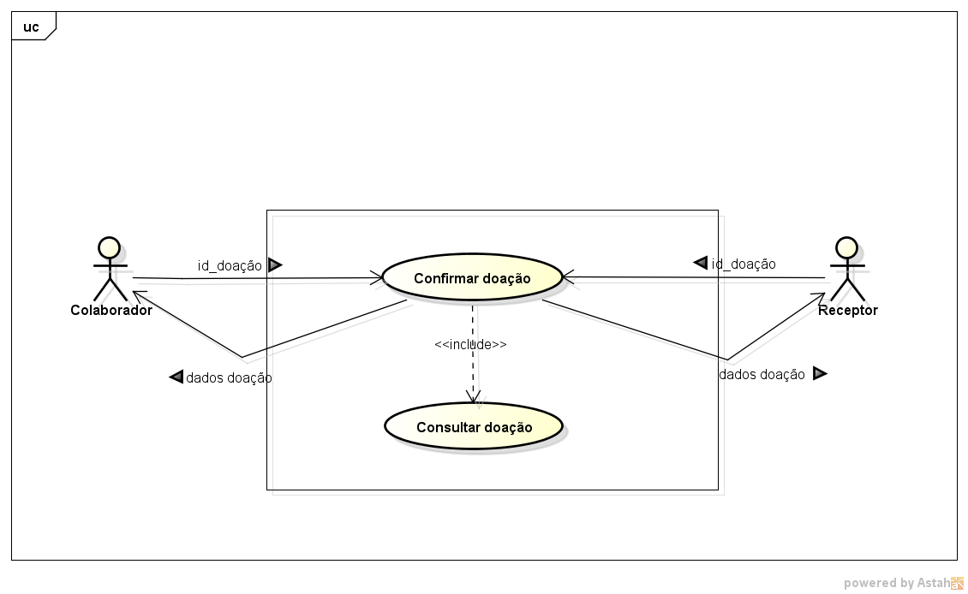

Figura 29- Use-case: “Confirmar doação”

Descrição: Receptor/Colaborador deseja confirmar uma solicitação de doação.

Pré-Condição: Receptor/Colaborador e doação cadastrada no sistema.

**Fluxo Normal:**

1 – Receptor/Colaborador seleciona item ' Confirmar Doação’.

2 - Sistema solicita confirmação para Receptor/Colaborador da doação.

3 - Receptor/Colaborador confirma doação.

3 – Sistema grava e exibe detalhes da doação.

4 – Fim.

**Fluxo Alternativo:**

2.1 - Receptor/Colaborador não confirma doação.

2.1.1 - Sistema cancela processo de confirmação de doação.

2.1.2 - Fim.

## 3.5.23. Use-Case: “Registrar Coleta”

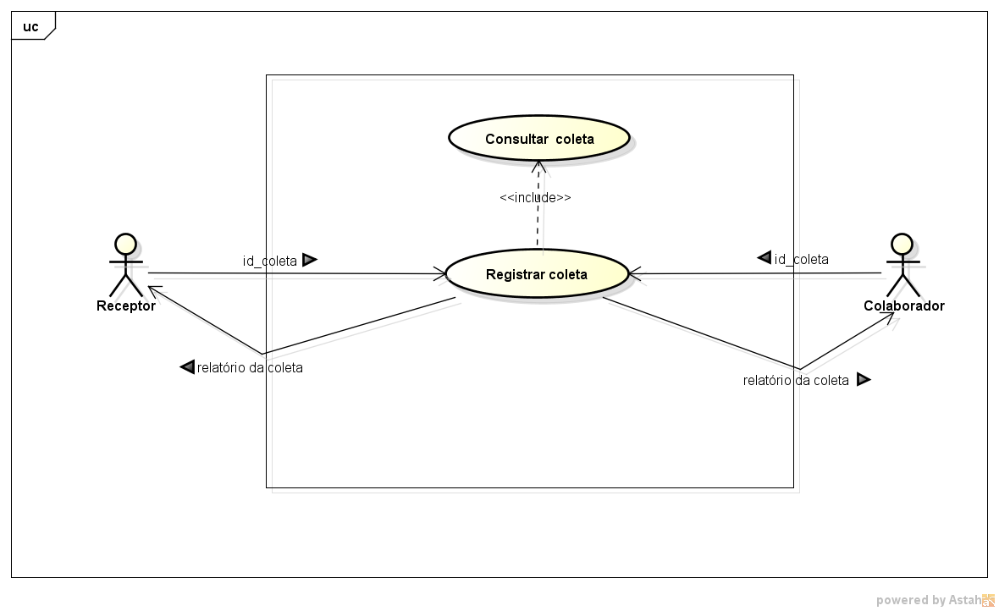

Figura 30 – Use-case: “Registrar coleta”

Descrição: Receptor/Colaborador deseja registrar uma coleta.

Pré-condição: Receptor/Colaborador e coleta cadastrada no sistema.

**Fluxo Normal:**

1 – Receptor/Colaborador seleciona item 'Registrar Coleta'.

2 - Sistema solicita confirmação para Receptor/Colaborador de registrar coleta.

3 - Receptor/Colaborador confirma registrar coleta.

4 – Sistema grava e emite relatório do processo da coleta.

5 – Fim.

**Fluxo Alternativo:**

3.1 - Receptor/Colaborador não confirma registrar coleta.

3.1.1 - Sistema cancela processo de registrar coleta.

## 3.5.24. Use-Case: “Registrar Doação”

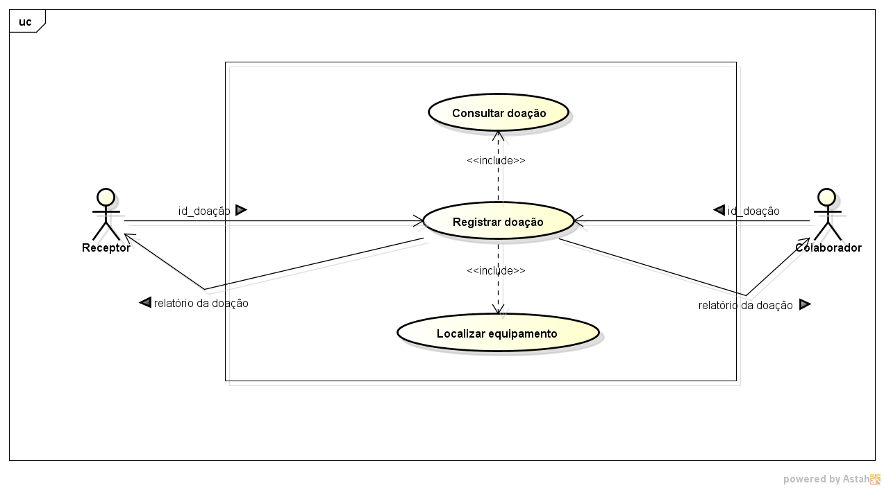

Figura 31 – Use-case: “Registrar doação”

Descrição: Receptor/Colaborador deseja registrar uma doação.

Pré-condição: Receptor/Colaborador e doação cadastrada no sistema.

**Fluxo Normal:**

1 – Receptor/Colaborador seleciona item 'Registrar Doação'.

2 - Sistema solicita confirmação para Receptor/Colaborador de registrar doação.

3 - Receptor/Colaborador confirma registrar doação.

4 – Sistema grava e emite relatório do processo da doação.

5 – Fim.

**Fluxo Alternativo:**

3.1 - Receptor/Colaborador não confirma registrar doação.

3.1.1 - Sistema cancela processo de registrar doação.

## 3.5.25. Use-Case: “Cadastrar lista de equipamento”

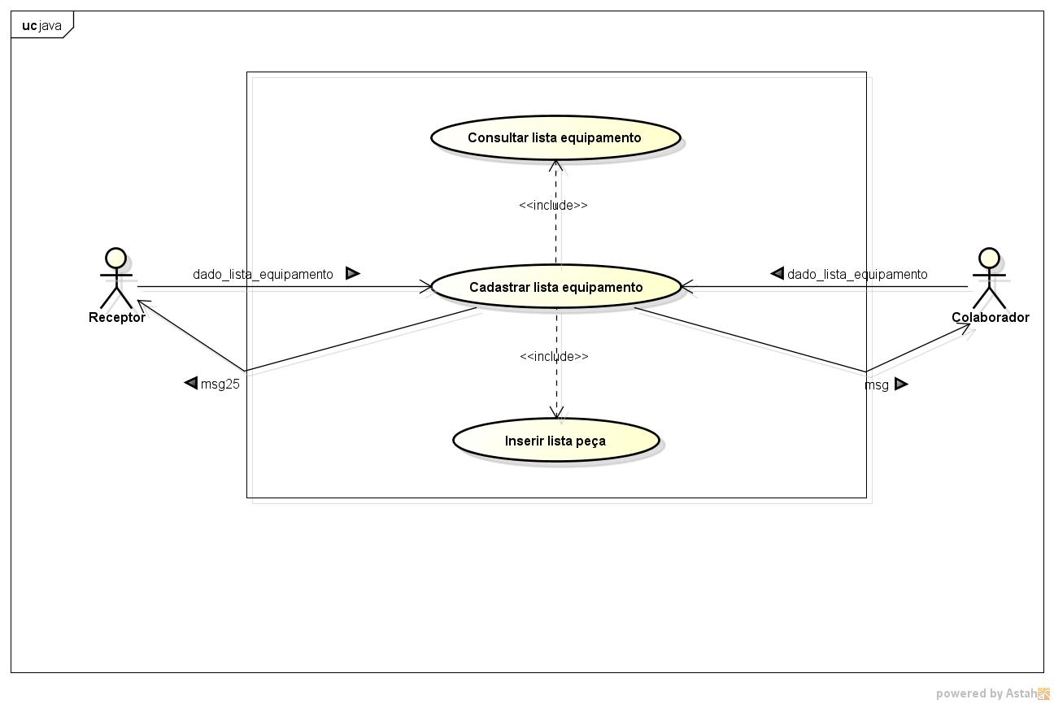

Figura 32 – Use-case: “Consultar lista de equipamento”

Descrição: Receptor/Colaborador deseja cadastrar nova lista de equipamento no sistema.

Pré-condição: Receptor/Colaborador cadastrado no sistema.

**Fluxo Normal:**

1 –Receptor/Colaborador seleciona item ‘Cadastrar Lista Equipamento’.

2 – Sistema apresenta tela de cadastro com atributos vazios para preenchimento.

3 – Receptor/Colaborador informa os dados.

4 – Receptor/Colaborador seleciona a opção gravar lista equipamento.

5 – Sistema verifica os dados informados.

6 – Sistema grava e emite mensagem "Lista de Equipamento cadastrada com sucesso!".

7 – Fim.

**Fluxo Alternativo:**

5.1 - Lista de equipamento já cadastrada, executar use-case ‘Consultar lista equipamento’.

5.2 - Fim.

## 3.5.26. Use-Case: “Consultar lista de equipamento”

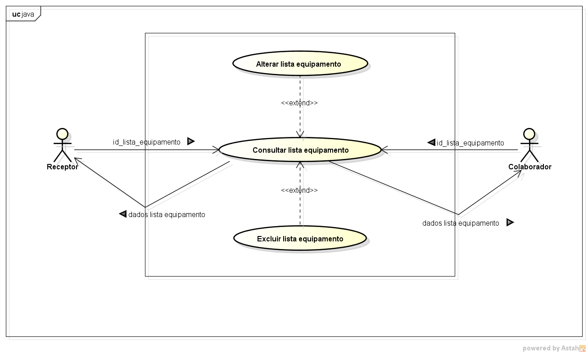

Figura 33- Use-case: “Consultar lista de equipamento”

Descrição:Receptor/Colaborador deseja consultar lista equipamento no sistema.

Pré-condição: Receptor/Colaborador cadastrado no sistema.

**Fluxo Normal:**

1 -Receptor/Colaborador seleciona item ' Consultar Lista Equipamento’.

2 – Sistema apresenta tela ‘Consultar Lista Equipamento’.

3 – Receptor/Colaborador informa dados da lista equipamento para realização da consulta.

4 – Sistema valida dados fornecidos para consulta.

5 – Sistema localiza e exibe os as informações da lista equipamento a partir dos dados fornecidos.

6 – Fim.

**Fluxo Alternativo:**

4.1. Dados não encontrados.

4.1.1. Sistema emite mensagem que os dados da lista equipamento solicitado não existem no sistema.

4.1.2. Sistema retorna ao passo 3.

## 3.5.27. Use-Case: “Pesquisar pontos de coleta”

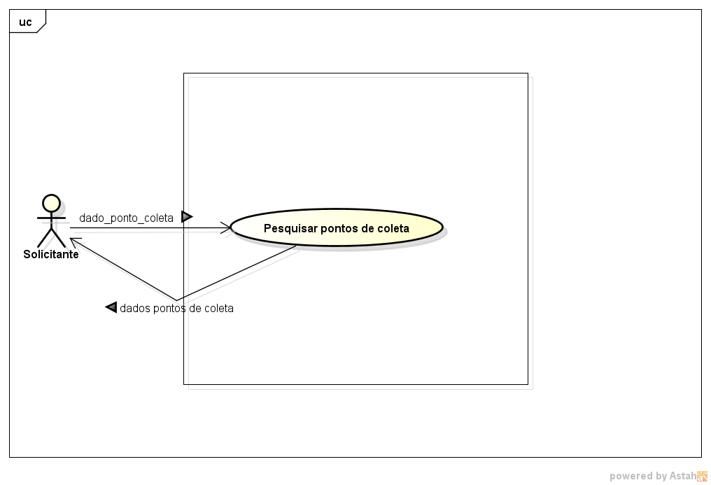

Figura 34 – Use-case: “Pesquisar ponto de coleta”

Descrição: Solicitante deseja consultar Pontos de Coleta no sistema.

Pré-condição: Solicitante cadastrado no sistema.

**Fluxo Normal:**

1 – Solicitante seleciona item ' Pesquisar Pontos de Coleta’.

2 – Sistema apresenta tela ‘Pesquisar Pontos de Coleta’.

3 – Solicitante informa dados do ponto de coleta para realização da consulta.

4 – Sistema valida dados fornecidos para consulta.

5 – Sistema localiza e exibe os as informações encontradas dos pontos de coleta a partir dos dados fornecidos.

6 – Fim.

**Fluxo Alternativo:**

4.1. Dados não encontrados.

4.1.1. Sistema emite mensagem que os dados do ponto de coleta solicitado não existem no sistema.

4.1.2. Sistema retorna ao passo 3.

## 3.5.28. Use-Case: “Solicitar relatório de coletas”

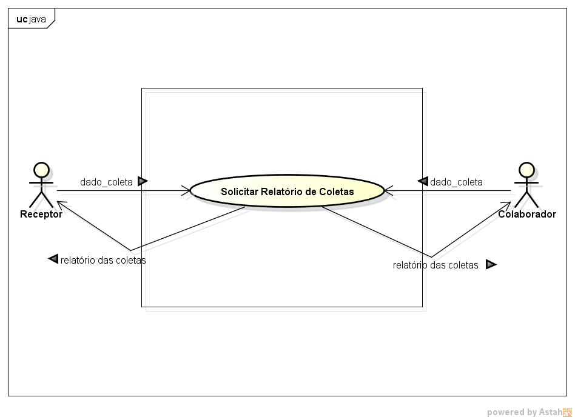

Figura 35 – Use-case: “Solicitar relatório de coleta”

Descrição: Receptor/Colaborador deseja gerar relatório de coletas.

Pré-condição: Receptor/Colaborador cadastrado no sistema

**Fluxo Normal:**

1 – Receptor/Colaborador seleciona opção ‘Relatório de Coletas’.

2 – Sistema exibe tela para informar os dados.

3 – Receptor/Colaborador informa os dados.

4 – Sistema verifica se dados da pesquisa são válidos.

5 – Sistema classifica os dados dos das coletas conforme os dados informados.

6 – Sistema emite relatório de coletas.

7 – Fim.

**Fluxo Alternativo:**

4.1. Sistema verifica que os dados informados para pesquisa são inválidos.

4.1.1. Sistema emite mensagem informando que os dados são inválidos.

4.1.2. Sistema volta ao passo 2.

## 3.5.29. Use-Case: “Solicitar Relatório de doações”

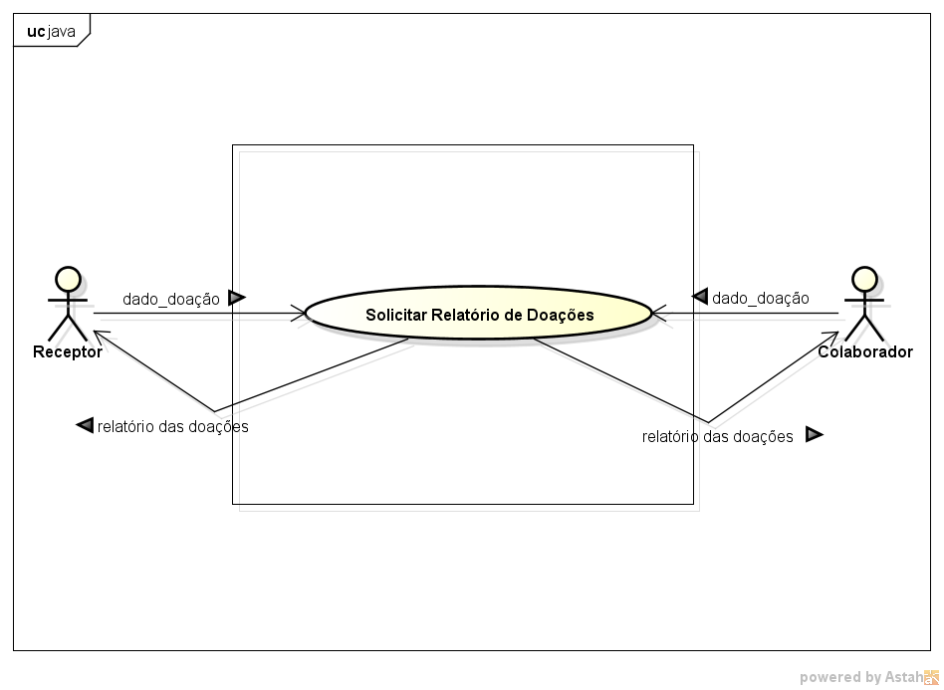

Figura 36-Use-case: “ Solicitar relatório de doações”

Descrição: Receptor/Colaborador deseja gerar relatório de doações.

Pré-condição:Receptor/Colaborador cadastrado no sistema

**Fluxo Normal:**

1 – Receptor/Colaborador seleciona opção ‘Relatório de Doações’.

2 – Sistema exibe tela para informar os dados.

3 – Receptor/Colaborador informa os dados.

4 – Sistema verifica se dados da pesquisa são válidos.

5 – Sistema classifica os dados dos das doações conforme os dados informados.

6 – Sistema emite relatório de doações.

7 – Fim.

**Fluxo Alternativo:**

4.1. Sistema verifica que os dados informados para pesquisa são inválidos.

4.1.1. Sistema emite mensagem informando que os dados são inválidos.

4.1.2. Sistema volta ao passo 2.

## 3.5.30. Use-Case: “Montar Equipamento”

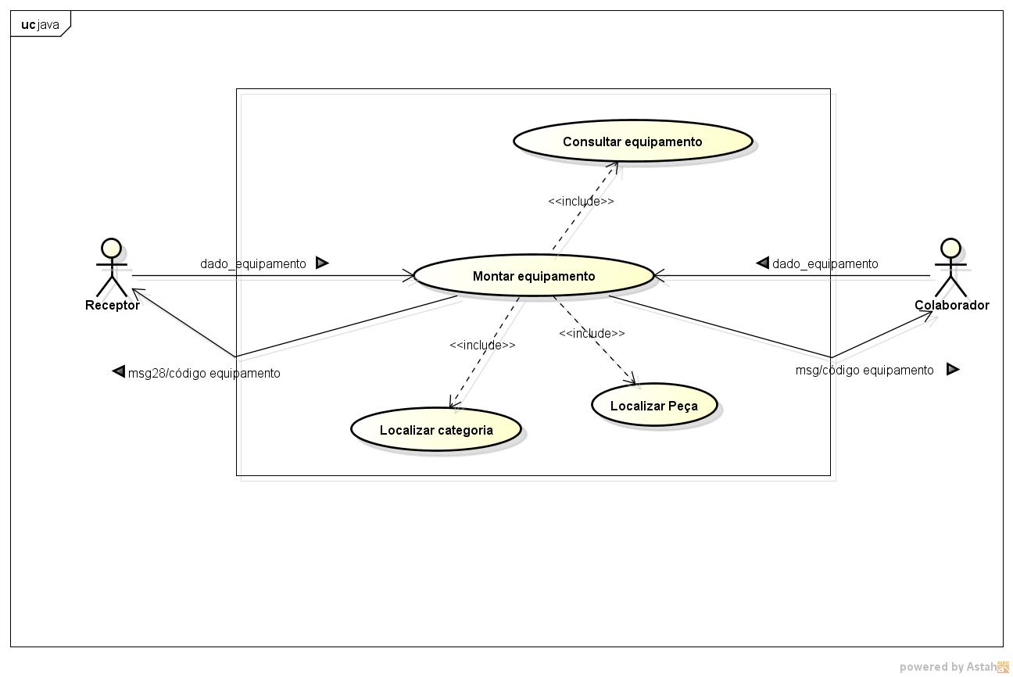

Figura 37 – Use-case: “Montar equipamento”

Descrição: Receptor/Colaborador deseja montar novo equipamento reaproveitado no sistema.

Pré-condição: Receptor/Colaborador cadastrado no sistema.

**Fluxo Normal:**

1 – Receptor/Colaborador seleciona item ‘Montar Equipamento’.

2 – Sistema apresenta tela de cadastro com atributos vazios para preenchimento.

3 – Receptor/Colaborador informa os dados.

4 – Receptor/Colaborador seleciona a opção gravar equipamento.

5 – Sistema verifica os dados informados.

6 – Sistema grava e emite código do equipamento.

7 – Fim.

**Fluxo Alternativo:**

5.1 - Dados incorretos.

5.1.2 - Sistema exibe mensagem "Erro ao cadastrar equipamento! Verifique os dados digitados".

5.1.3 - Receptor/Colaborador informa novos dados.

5.1.4 - Sistema retorna ao passo 5.

## 3.5.31. Use-Case: “Logar Usuário”

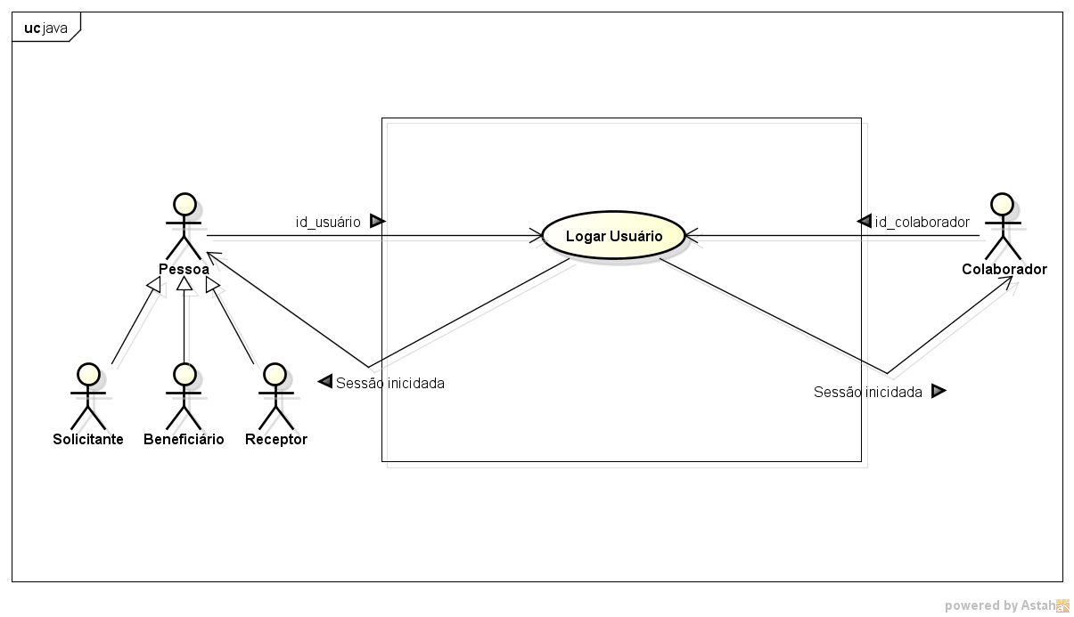

Figura 38 – Use-case: “Logar usuário”

Descrição: Pessoa Solicitante/Beneficiário/Receptor ou Colaborador deseja efetuar login no sistema.

Pré-condição: Pessoa ou Colaborador cadastrados no sistema.

**Fluxo Normal:**

1 - Pessoa ou Colaborador informam dados para efetuar login.

2 - Sistema valida dados e encaminha usuário para sua interface.

**Fluxo alternativo:**

2.1 - Dados incorretos.

2.1.1 - Sistema emite mensagem "Login ou senha incorretos! Favor verificar os dados informados."

2.1.2 - Sistema retorna ao passo 1.

## CAPITULO IV – PROJETO DO SISTEMA

## 4. Diagrama de Classe de Domínio

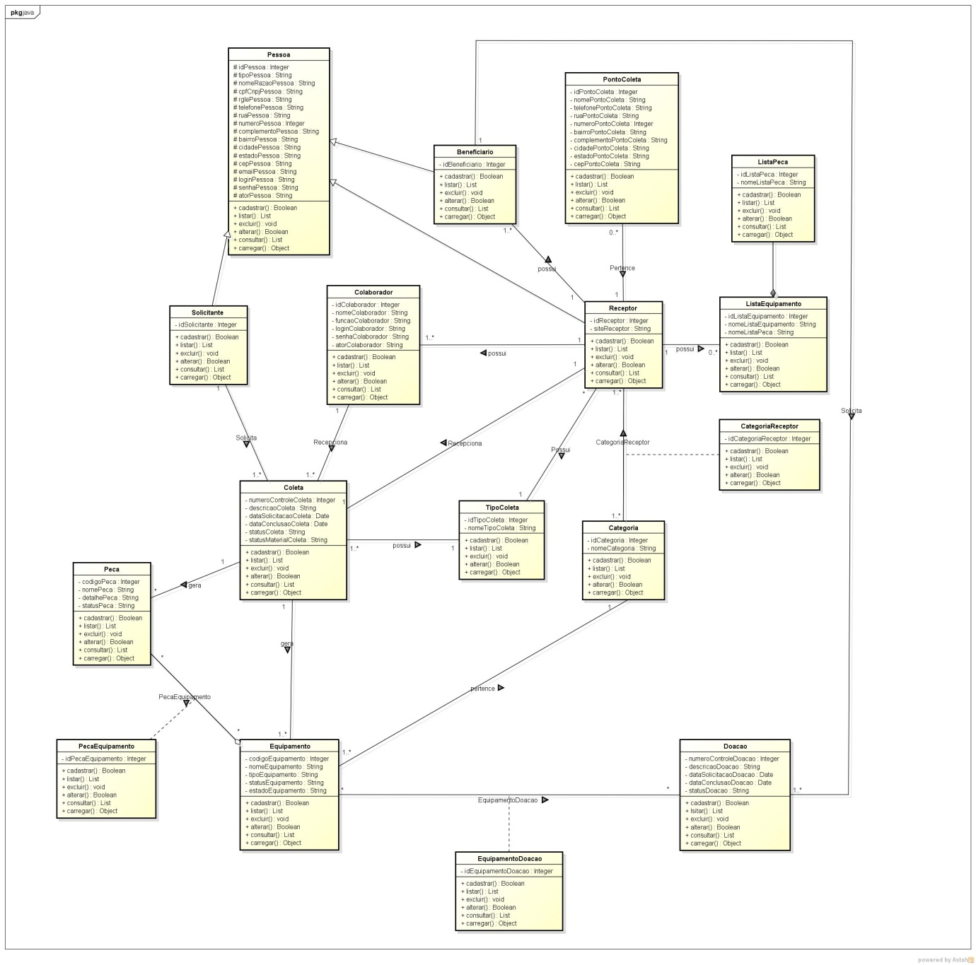

Figura 39 – Diagrama de classe de domínio

## 4.1. Dicionário de Atributos

## 4.1.1. Pessoa

|  |  |
| --- | --- |
| **Atributo** | **Descrição** |
| idPessoa | Identificação única do usuário no sistema |
| tipoPessoa | Seleciona tipo de pessoa jurídica ou física |
| nomeRazaoPessoa | Nome usuário ou nome empresa |
| cpfCnpjPessoa | Identificação dentro do ministério da fazenda do usuário |
| rglePessoa | Registro geral do usuário |
| telefonePessoa | Numero do telefone da pessoa |
| ruaPessoa | Nome da rua do usuário |
| numeroPessoa | Numero da casa do usuário |
| complementoPessoa | Complemento ao endereço do usuário |
| bairroPessoa | Bairro do usuário |
| cidadePessoa | Cidade do usuário |
| estadoPessoa | Estado do usuário |
| cepPessoa | Código cidade do usuário |
| emailPessoa | E-mail do usuário |
| loginPessoa | Identificação do usuário entrar no sistema |
| senhaPessoa | Senha para logar no sistema |
| atorPessoa | Identifica qual tipo de usuário no sistema |

Tabela 3- Dicionário de atributos - Pessoa

**4.1.2. Solicitante**

|  |  |
| --- | --- |
| **Atributo** | **Descrição** |
| idSolicitante | Identificação do solicitante no sistema |

Tabela 4- Dicionário de atributos - Solicitante

**4.1.3. Beneficiario**

|  |  |
| --- | --- |
| **Atributo** | **Descrição** |
| idBeneficiario | Identificação do beneficiário no sistema |

Tabela 5 - Dicionário de atributos - Beneficiário

**4.1.4. Colaborador**

|  |  |
| --- | --- |
| **Atributo** | **Descrição** |
| idColaborador | Identificação do colaborador no sistema |
| nomeColaborador | Nome do colaborador |
| funcaoColaborador | Função do colaborador |
| loginColaborador | Login do colaborador no sistema |
| senhaColaborador | Senha do colaborador no sistema |
| atorColoborador | Identifica usuário no sistema |

Tabela 6 - Dicionário de atributos - Colaborador

**4.1.5. Receptor**

|  |  |
| --- | --- |
| **Atributo** | **Descrição** |
| idReceptor | Identificação do receptor no sistema |
| siteReceptor | Site do receptor |

Tabela 7 - Dicionário de atributos - Receptor

**4.1.6. PontoColeta**

|  |  |
| --- | --- |
| **Atributo** | **Descrição** |
| idPontoColeta | Identificação do ponto de coleta no sistema |
| nomePontoColeta | Nome do ponto de coleta |
| telefonePontoColeta | Numero do telefone de coleta |
| ruaPontoColeta | Rua do ponto de coleta |
| numeroPontoColeta | Numero do local do ponto de coleta |
| bairroPontoColeta | Bairro do ponto de coleta |
| complementoPontoColeta | Complemento para o endereço do ponto de coleta |
| cidadePontoColeta | Cidade do ponto de coleta |
| estadoPontoColeta | Estado do ponto de coleta |
| cepPontoColeta | Código cidade do ponto de coleta |

Tabela 8 - Dicionário de atributos – Ponto Coleta

**4.1.7. ListaEquipamentos**

|  |  |
| --- | --- |
| **Atributo** | **Descrição** |
| idListaEquipamento | Identificação das listas no sistema |
| nomeListaEquipamento | Nome das listas no sistema |

Tabela 9 - Dicionário de atributos – Lista Equipamentos

**4.1.8. ListaPeca**

|  |  |
| --- | --- |
| **Atributos** | **Descrição** |
| idListaPeca | Identificação das listas de peças no sistema |
| nomeListaPeca | Nome das listas de peças no sistema |

Tabela 10 - Dicionário de atributos – Lista Peça

**4.1.9. Doacao**

|  |  |
| --- | --- |
| **Atributo** | **Descrição** |
| numeroControleDoacao | Numero de controle de doação no sistema |
| descricaoDoacao | Descrição da doação |
| dataSolicitacaoDoacao | Data da solicitação da doação |
| dataConclusaoDoacao | Data entrega da doação |
| statusDoacao | Status da doação |

Tabela 11 - Dicionário de atributos - Doação

**4.1.10. Coleta**

|  |  |
| --- | --- |
| **Atributo** | **Descrição** |
| numeroControleColeta | Numero de controle da coleta no sistema |
| descricaoColeta | Descrição da coleta |
| dataSolicitacaoColeta | Data da solicitação da coleta no sistema |
| dataConclusaoColeta | Data da conclusão da coleta no sistema |
| statusColeta | Status da coleta no sistema |
| statusMaterialColeta | Status do material na coleta |

Tabela 12- Dicionário de atributos – Coleta

**4.1.11. TipoColeta**

|  |  |
| --- | --- |
| **Atributo** | **Descrição** |
| idTipoColeta | Seleciona tipo de coleta no sistema |
| nomeTipoColeta | Nome do tipo de coleta no sistema |

Tabela 13- Dicionário de atributos – Tipo Coleta

**4.1.12. Categoria**

|  |  |
| --- | --- |
| **Atributo** | **Descrição** |
| idCategoria | Identificação da categoria no sistema |
| nomeCategoria | Nome da categoria no sistema |

Tabela 14- Dicionário de atributos - Categoria

**4.1.13. CategoriaReceptor**

|  |  |
| --- | --- |
| **Atributo** | **Descrição** |
| idCategoriaReceptor | Identificação das categorias dos receptores |

Tabela 15- Dicionário de atributos – Categoria Receptor

**4.1.14. Peca**

|  |  |
| --- | --- |
| **Atributo** | **Descrição** |
| codigoPeca | Código da peça no sistema |
| nomePeca | Nome da peça no sistema |
| capacidadePeca | Descrição da capacidade da peça |
| statusPeca | Status da peça no sistema |

Tabela 16 - Dicionário de atributos – Peça

**4.1.15. EquipamentoDoacao**

|  |  |
| --- | --- |
| Atributo | Descrição |
| idEquipamentoDoacao | Identificação do equipamento doado |

Tabela 17 - Dicionário de atributos – Equipamento Doação

**4.1.16. PecaEquipamento**

|  |  |
| --- | --- |
| Atributo | Descrição |
| idPecaEquipamento | Identificação da peça no sistema |

Tabela 18 - Dicionário de atributos – Peça Equipamento

**4.1.17. Equipamento**

|  |  |
| --- | --- |
| Atributo | Descrição |
| codigoEquipamento | Código do equipamento no sistema |
| NomeEquipamento | Nome do equipamento no sistema |
| tipoEquipamento | Tipo do equipamento no sistema |
| statusEquipamento | Status do equipamento no sistema |
| estadoEquipamento | Estado do equipamento no sistema |

Tabela 19- Dicionário de atributos - Equipamento

**4.2. Diagrama de Sequencia**

**4.2.1. Beneficiário**

## 4.2.1.1. Use-case: “ Cadastrar Beneficiário”

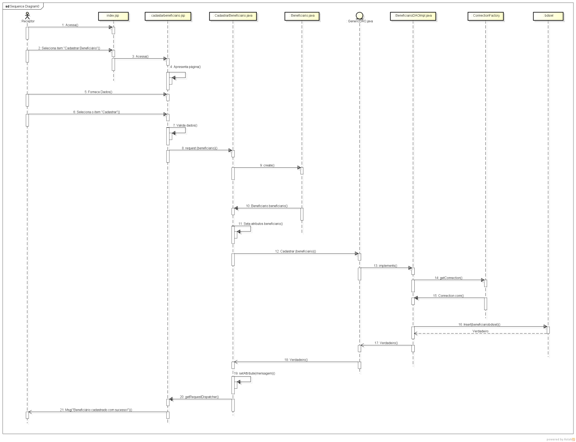

Figura 40 –Diagrama de Sequencia – Use-case: Cadastrar beneficiário

## 4.2.1.2. Use-case: “ Alterar Beneficiário”

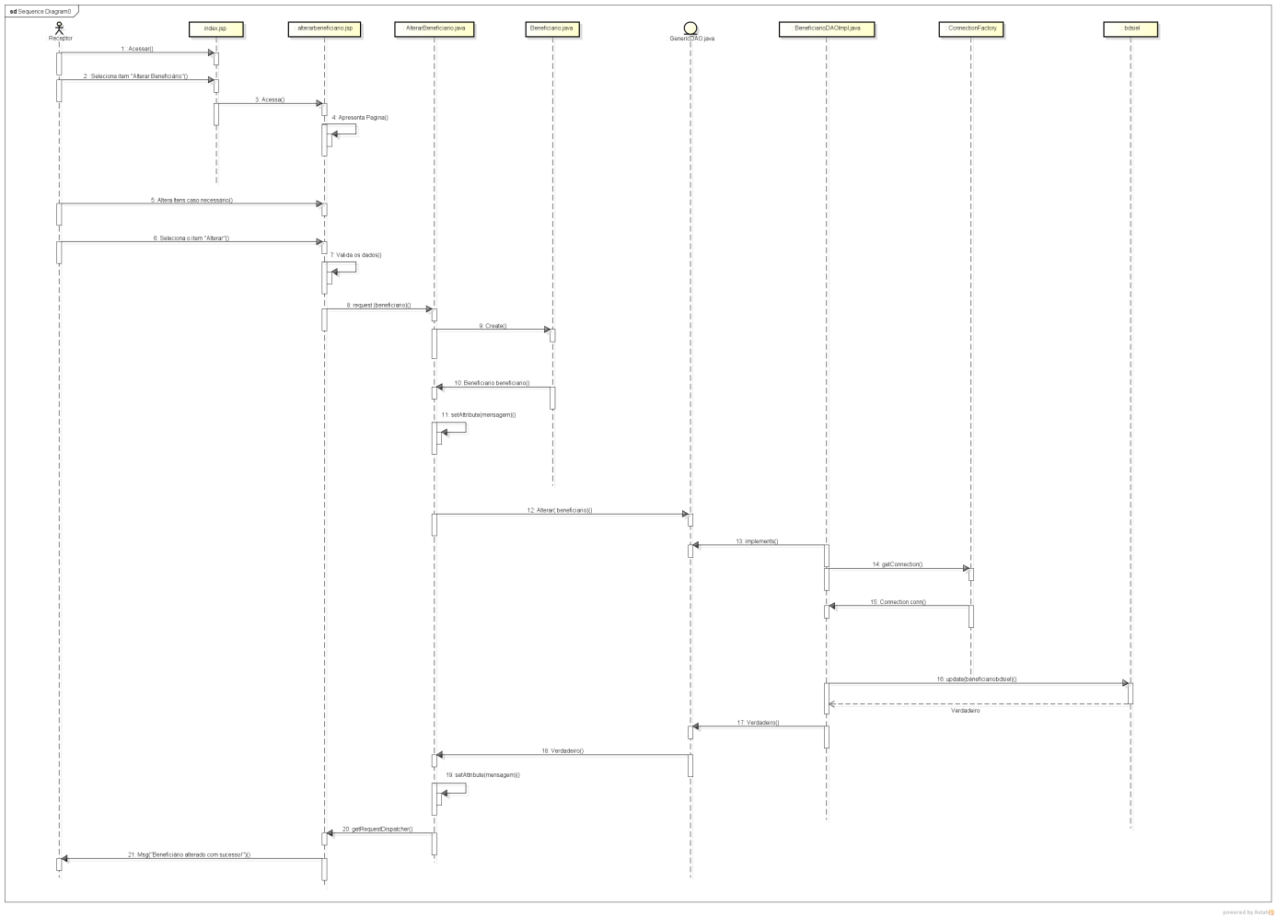

Figura 41 - Diagrama de Sequencia – Use-case: “Alterar Beneficiário”

## 4.2.1.3. Use-case: “ Consultar Beneficiário”

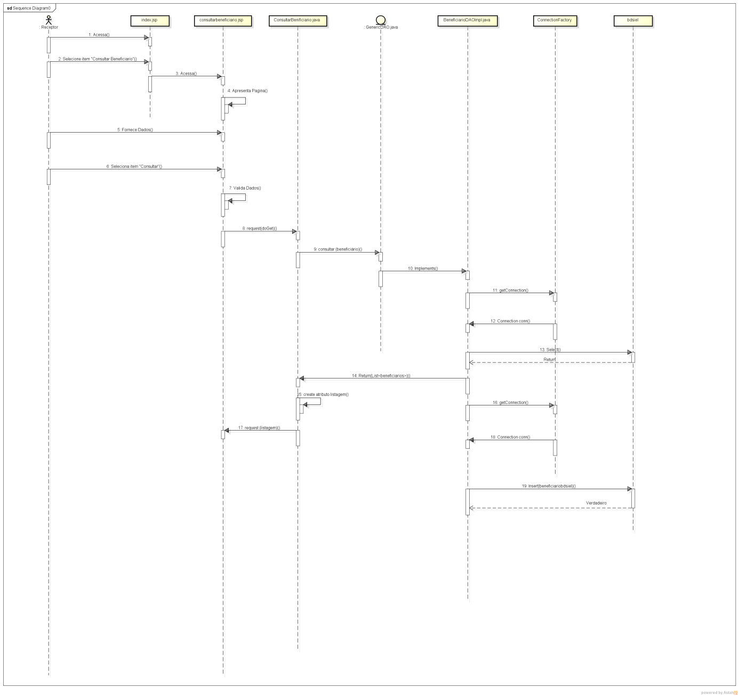

Figura 42 - Diagrama de Sequencia – Use-case: “Consultar beneficiário”

## 4.2.1.4. Use-case: “ Excluir Beneficiário”

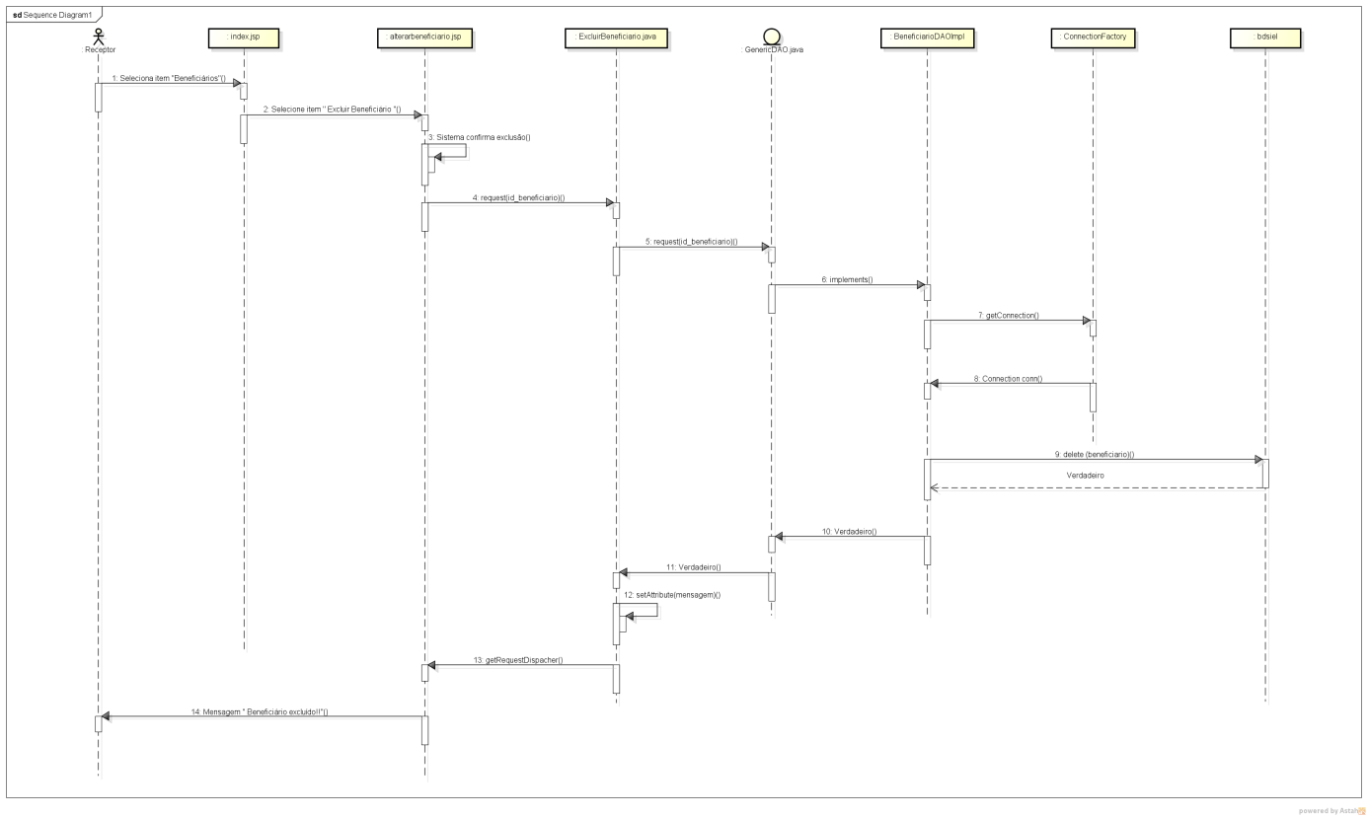

Figura 43 - Diagrama de Sequencia – Use-case: “Excluir Beneficiário”

## 4.2.2. Ponto de Coleta

## 4.2.2.1. Use-case: “ Cadastrar Ponto de Coleta”

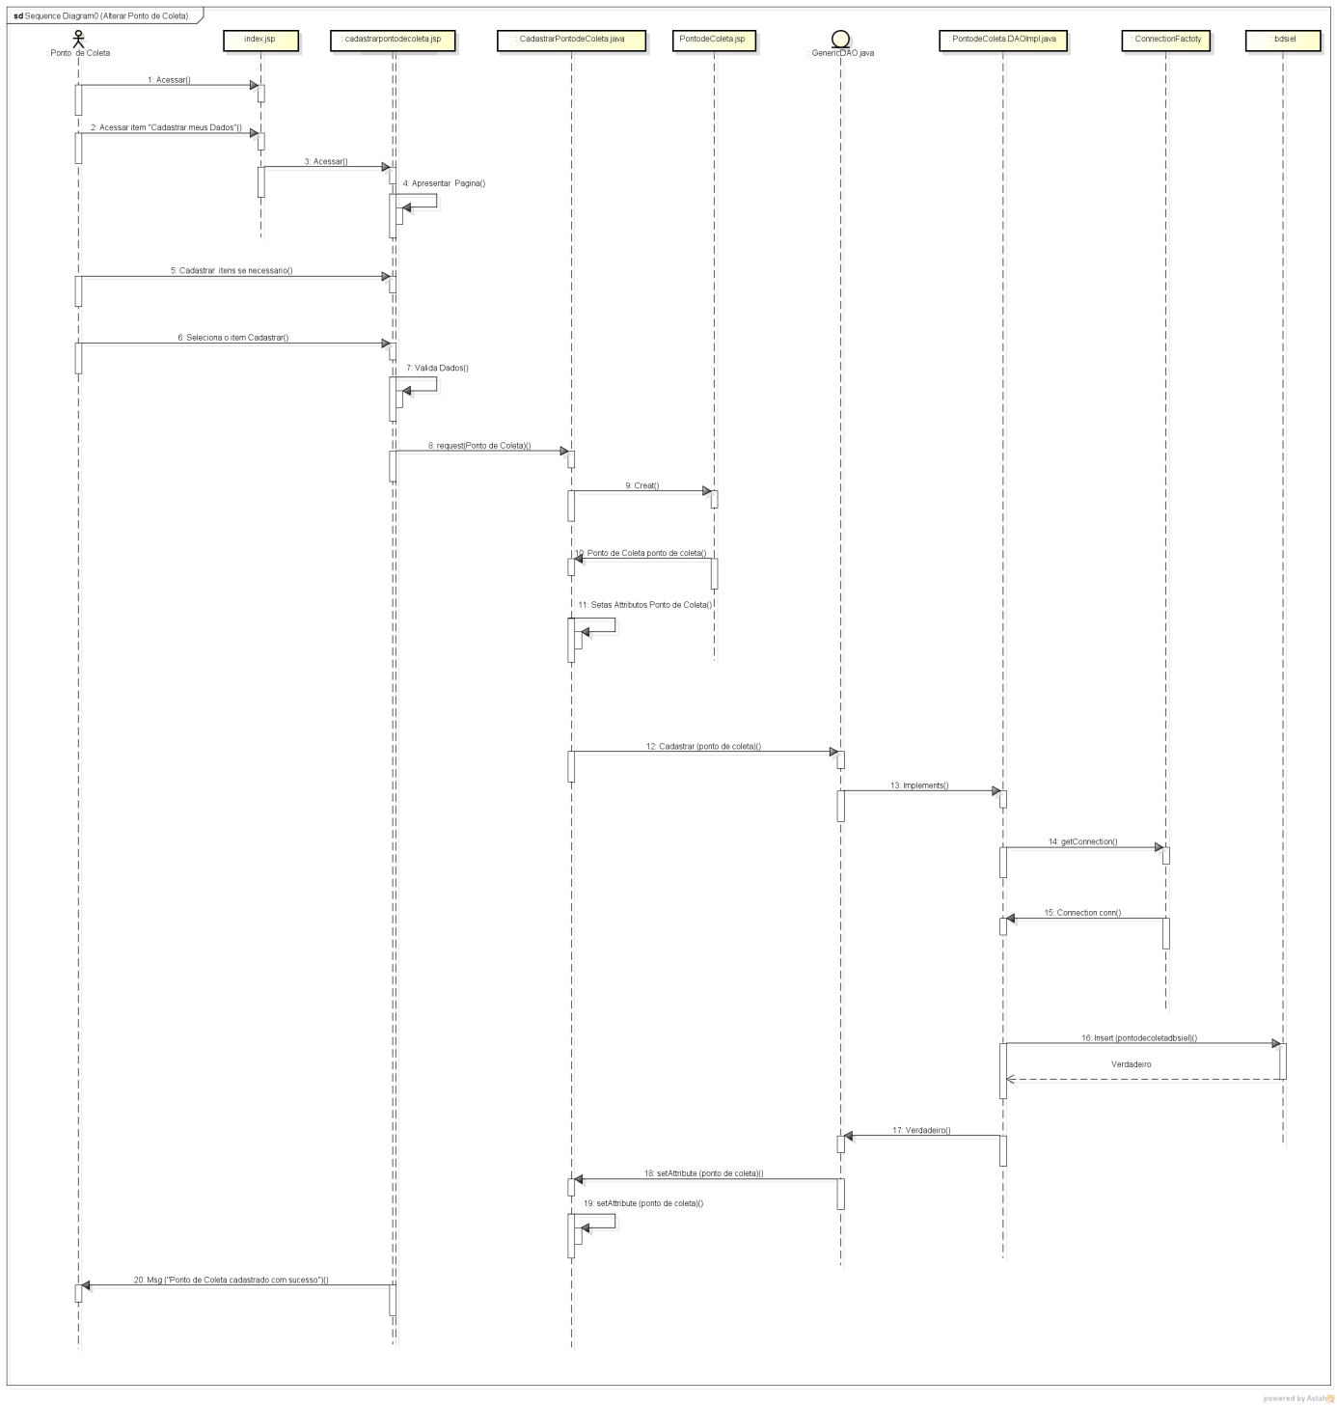

Figura 44 - Diagrama de Sequencia – Use-case: “Cadastrar Ponto de Coleta”

## 4.2.2.2. Use-case: “ Alterar Ponto de Coleta”

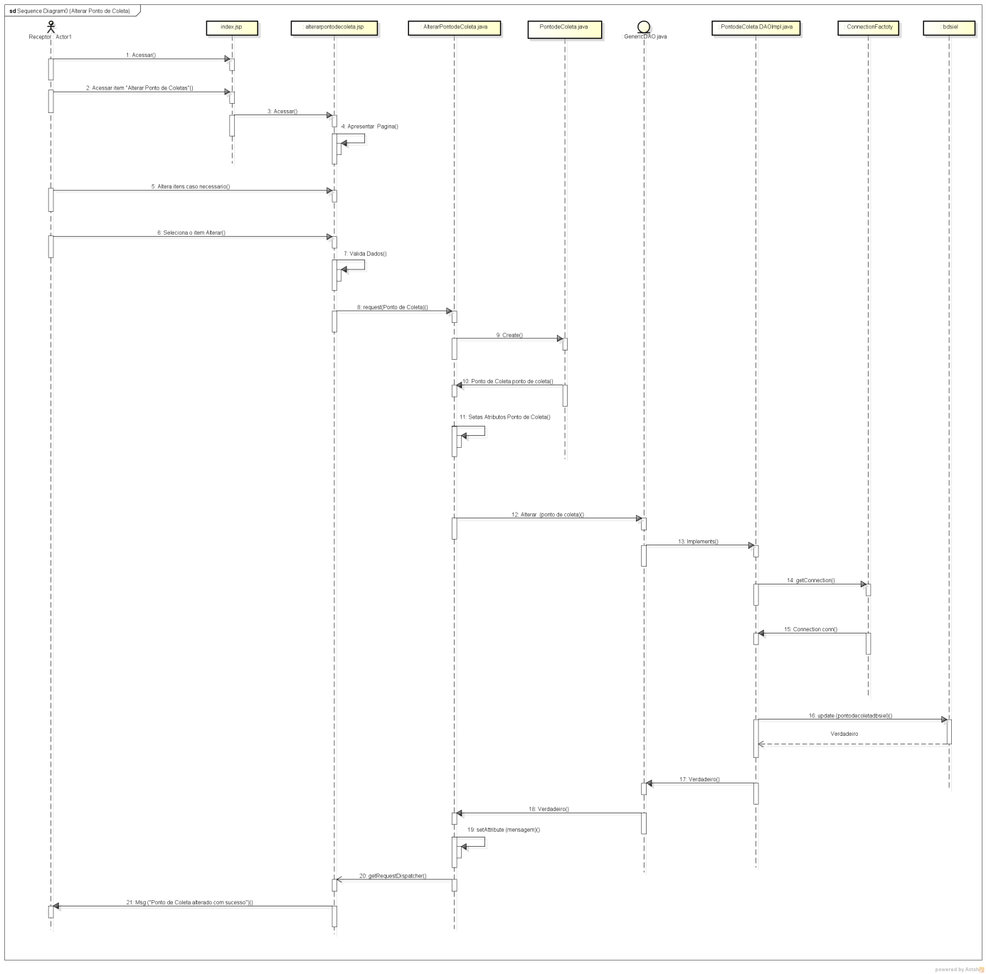

Figura 45 - Diagrama de Sequencia – Use-case: “Alterar Ponto de Coleta”

## 4.2.2.3. Use-case: “ Consultar Ponto de Coleta”

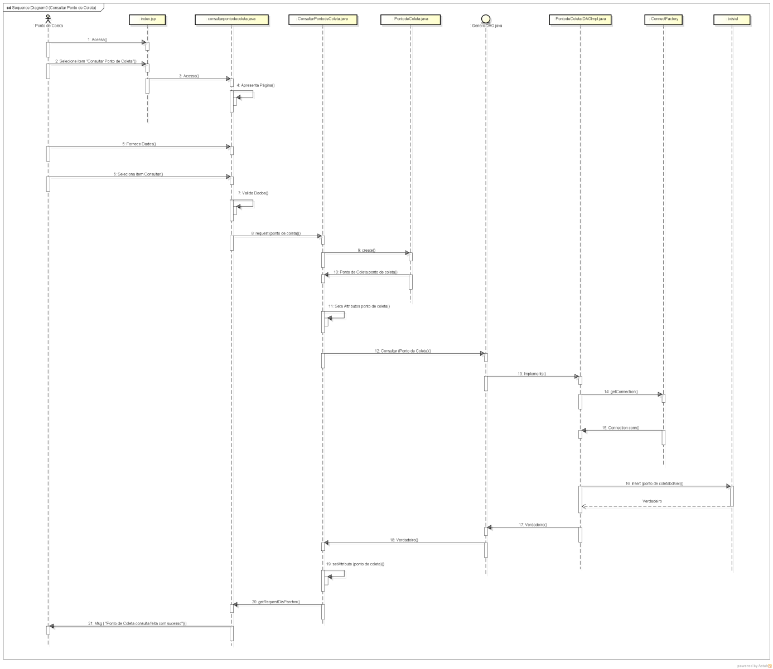

Figura 46 - Diagrama de Sequencia – Use-case: “Consultar Ponto de Coleta”

## 4.2.2.4. Use-case: “ Excluir Ponto de Coleta”

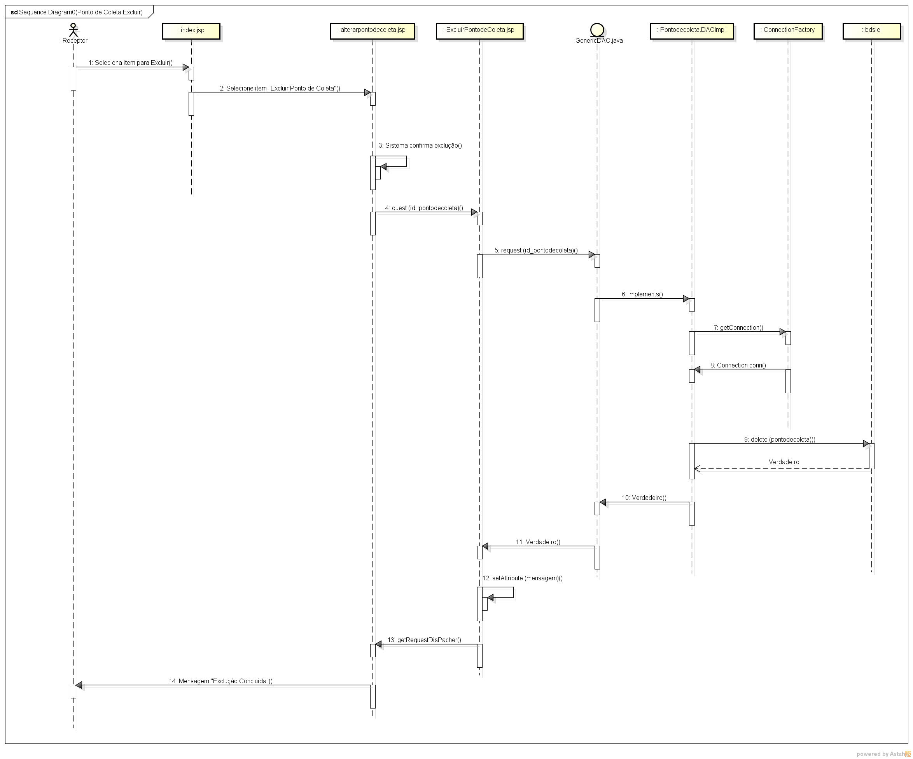

Figura 47 - Diagrama de Sequencia – Use-case: “Excluir Ponto de Coleta”

## 4.3. Diagrama de Máquina de Estado

## 4.3.1. Use-case: “Cadastrar Equipamento”

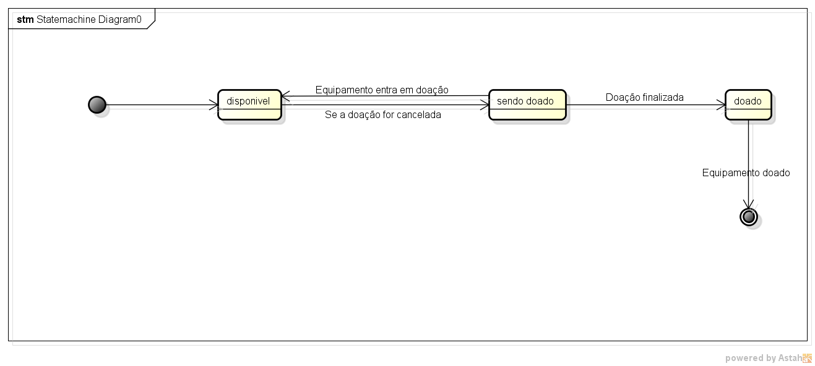

Figura 48 - Diagrama de Máquina de estado – Use-case: “Cadastrar equipamento” ( Status)

## 4.3.2. Use –case: “Cadastrar Peça”

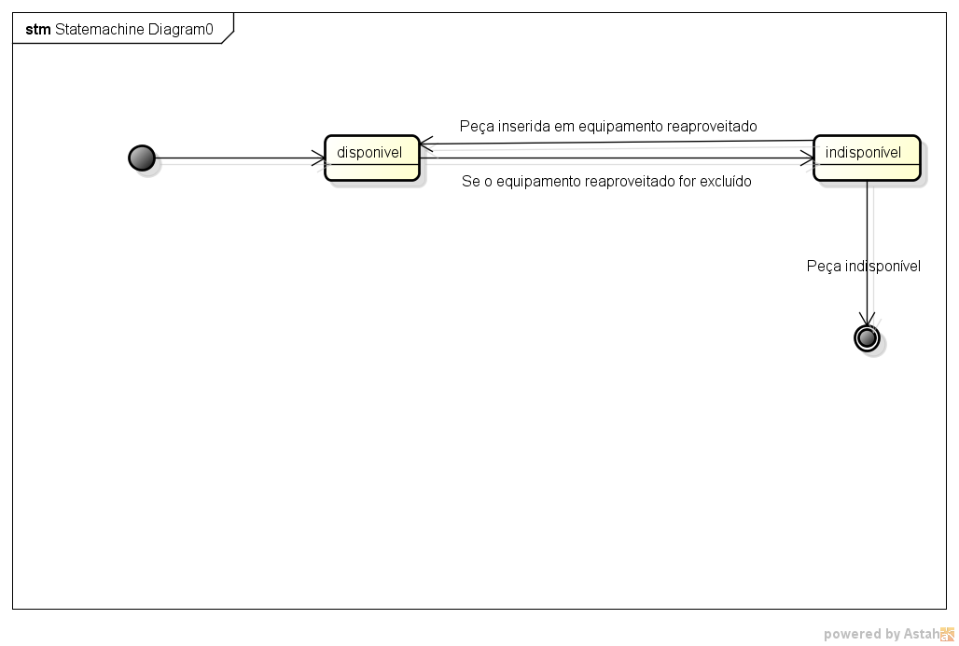

Figura 49 - Diagrama de Máquina de estado – Use-case: “Cadastrar peça” ( Status)

## 4.3.3. Use –case: “ Solicitar Coleta” ( Status Material)

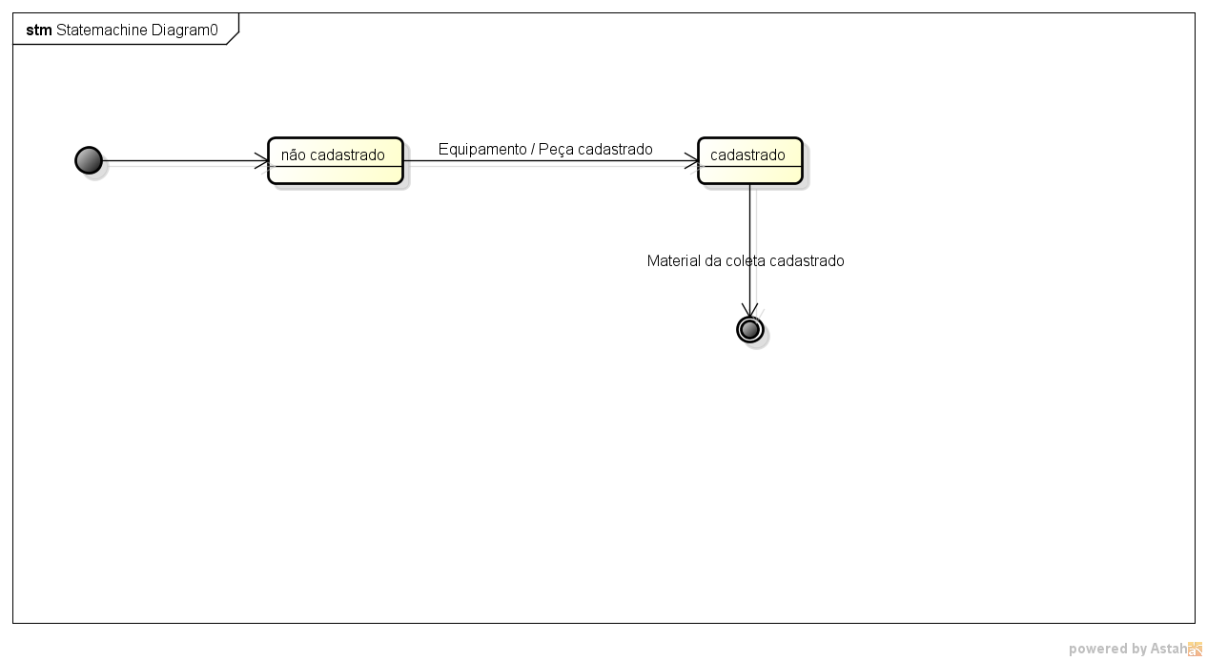

Figura 50 - Diagrama de Máquina de estado – Use-case: “Solicitar Coleta” ( Status Material)

## 4.3.4. Use-case: “ Solicitar Coleta”(Status)

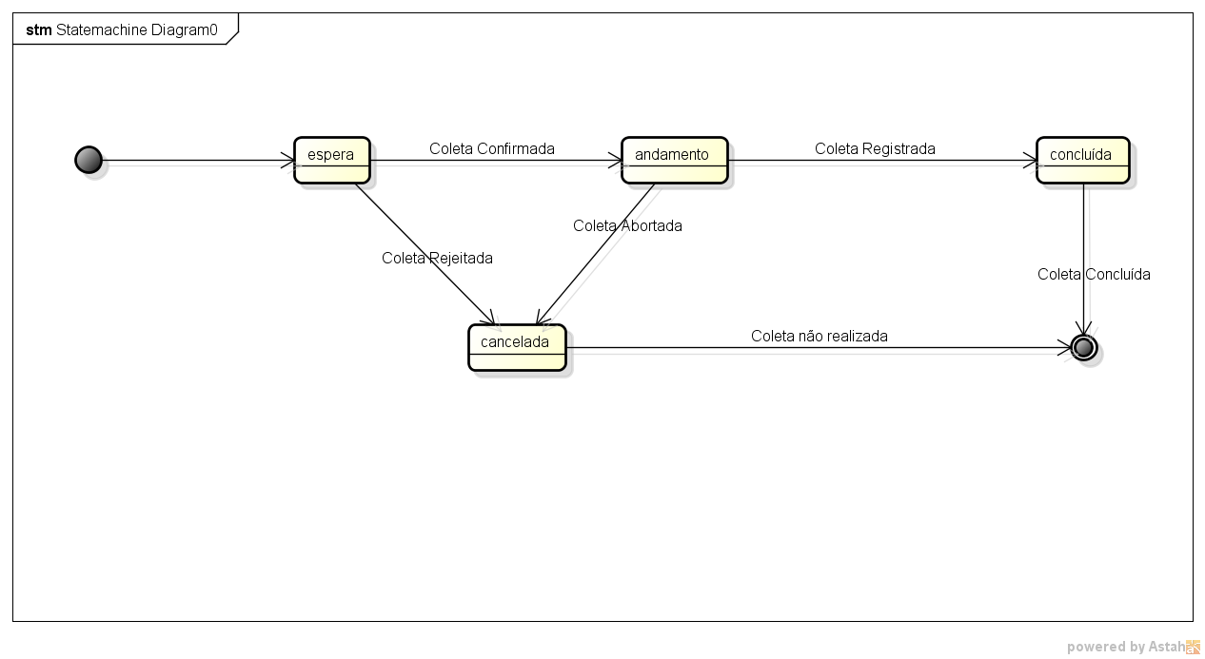

Figura 51 - Diagrama de Máquina de estado – Use-case: “Solicitar Coleta” ( Status)

## 4.3.5. Use-case: “ Solicitar Doação”

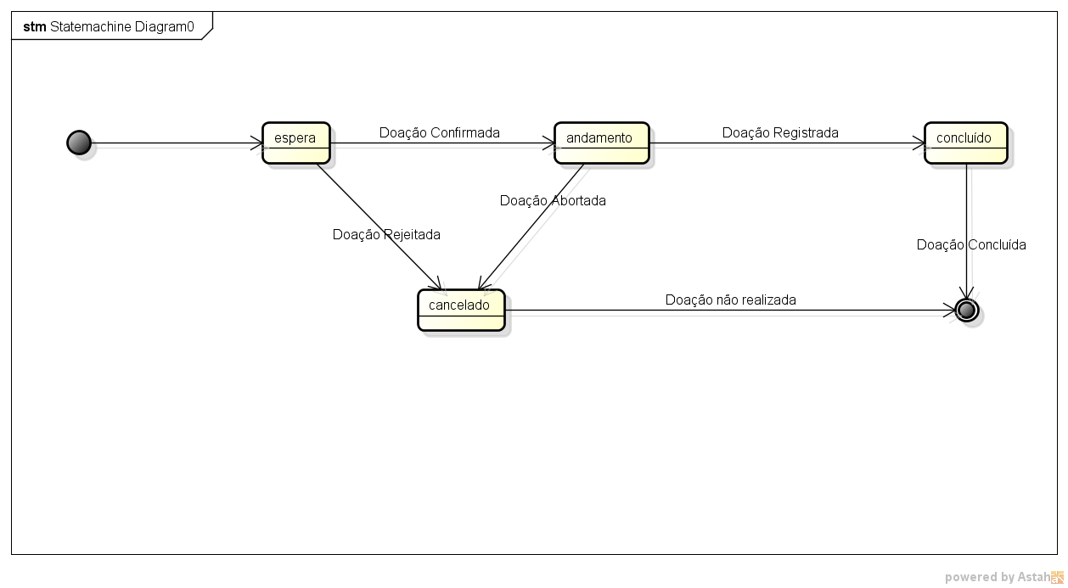

Figura 52 - Diagrama de Máquina de estado – Use-case: “Solicitar Doação” ( Status)

## 4.4. Protótipos de telas

## 4.4.1. Tela: Cadastrar Beneficiário Pessoa Física

A tela abaixo permite realizar o cadastro de Beneficiário que irá solicitar uma doação de equipamento reaproveitado.

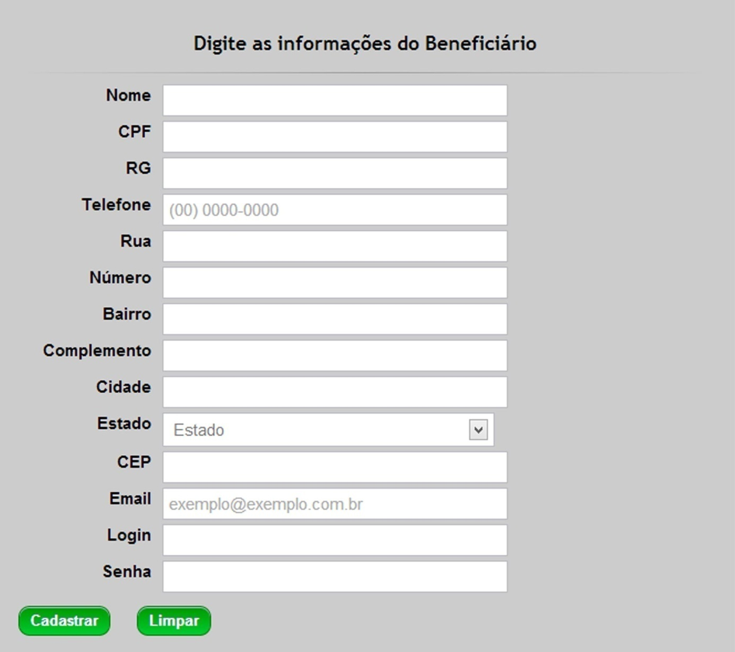

Figura 53 - Tela Cadastrar Beneficiário Pessoa Física

## 4.4.2. Tela: Cadastrar Beneficiário Pessoa Jurídica

Tela onde o receptor cadastra Beneficiário tipo Pessoa Jurídica que receberão suas doações de equipamentos reaproveitados.

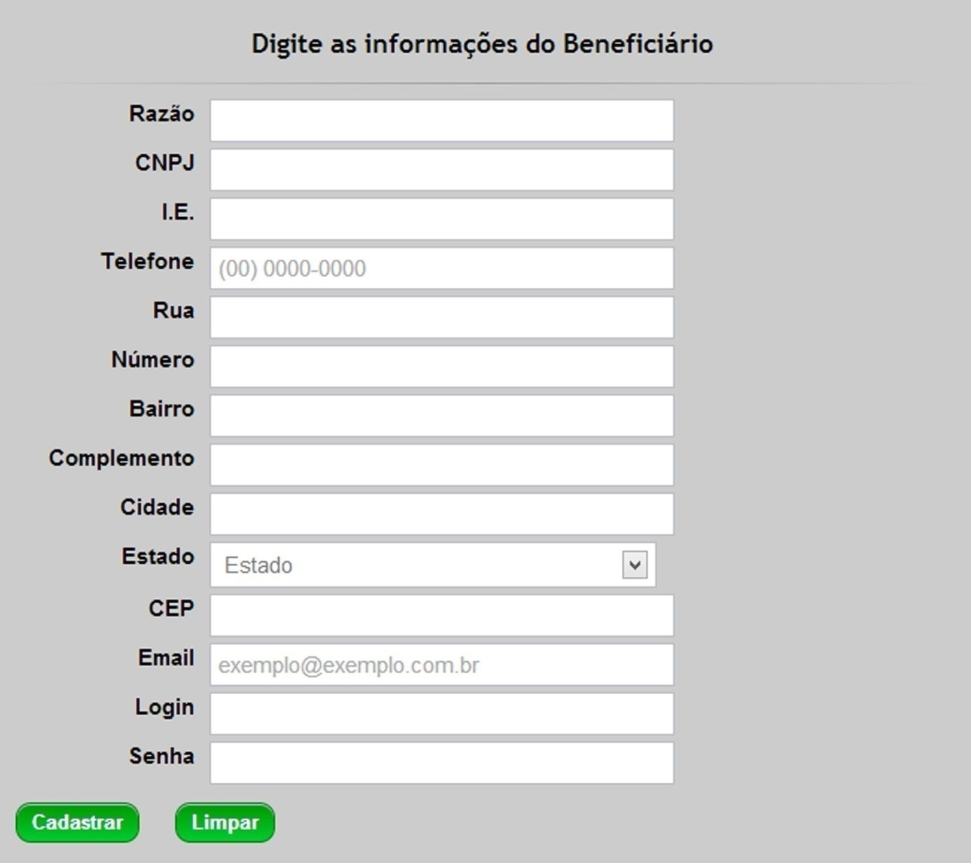

Figura 54-Cadastrar Beneficiário Pessoa Jurídica

## 4.4.3. Tela: Cadastrar Equipamento

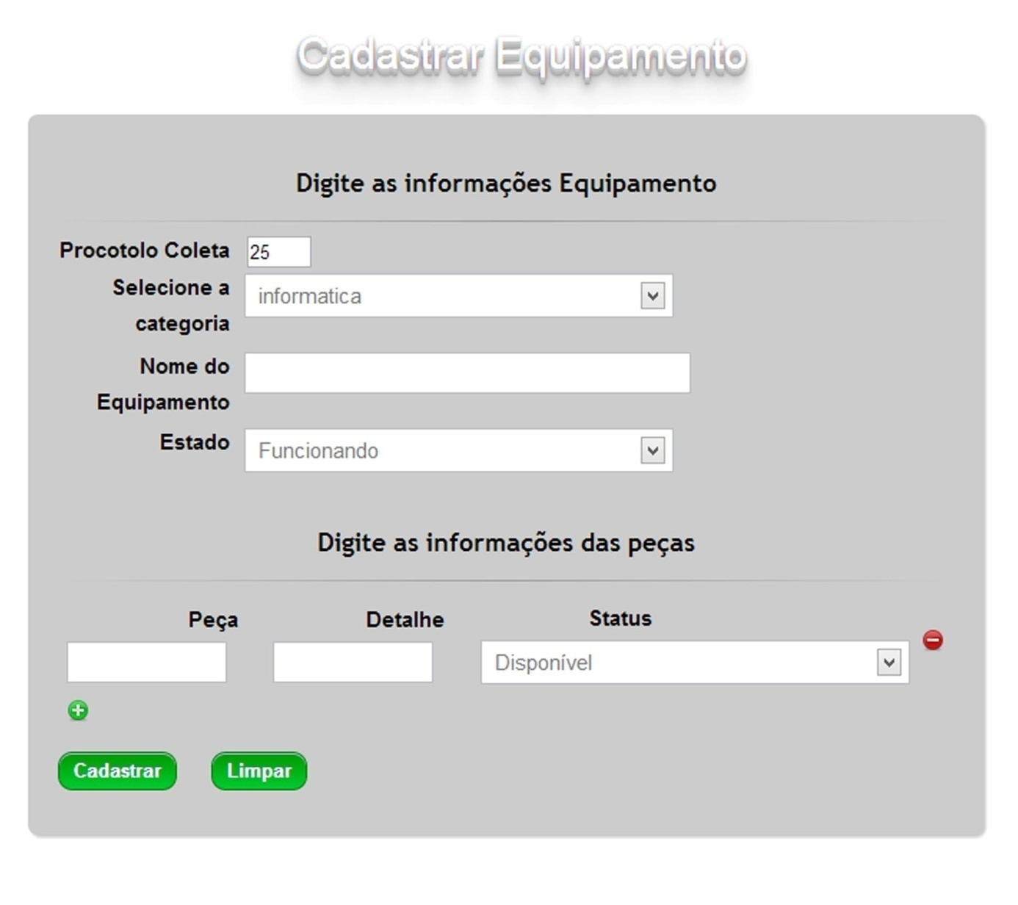

Figura 55 - Tela Cadastrar Equipamento

## 4.4.4. Tela: Cadastrar Peças

Cadastro de peças, quando as mesmas vieram de uma coleta e não pertencem a nenhum equipamento.

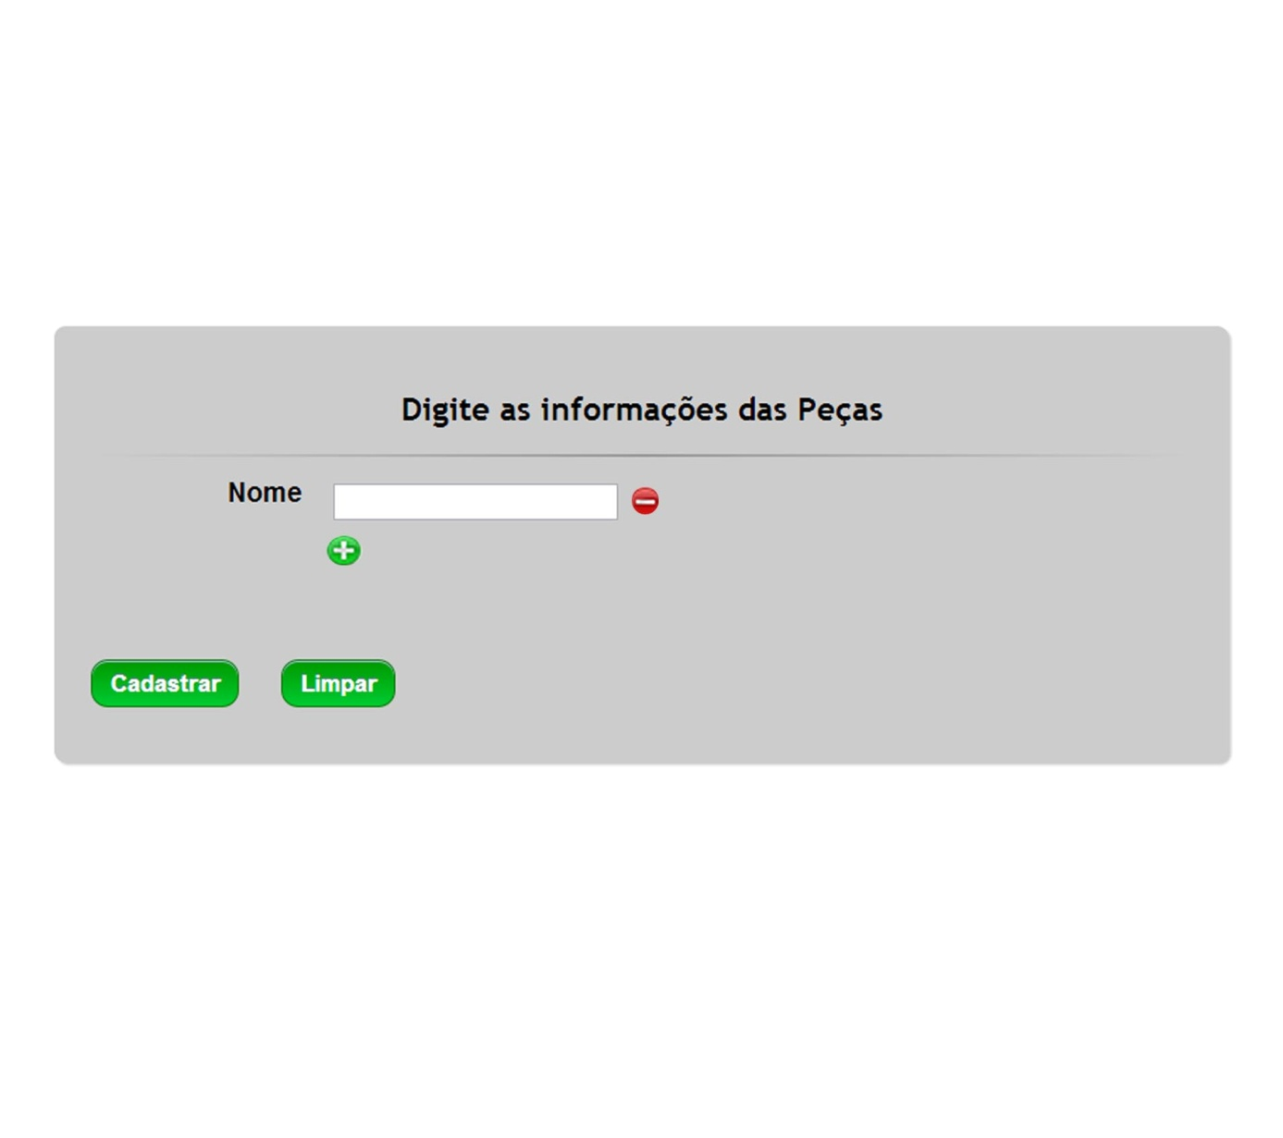

Figura 56 - Tela Cadastrar Peças

## 4.4.5. Tela: Cadastrar Ponto de Coleta

Tela para o receptor inserir seus pontos de coleta no sistema.

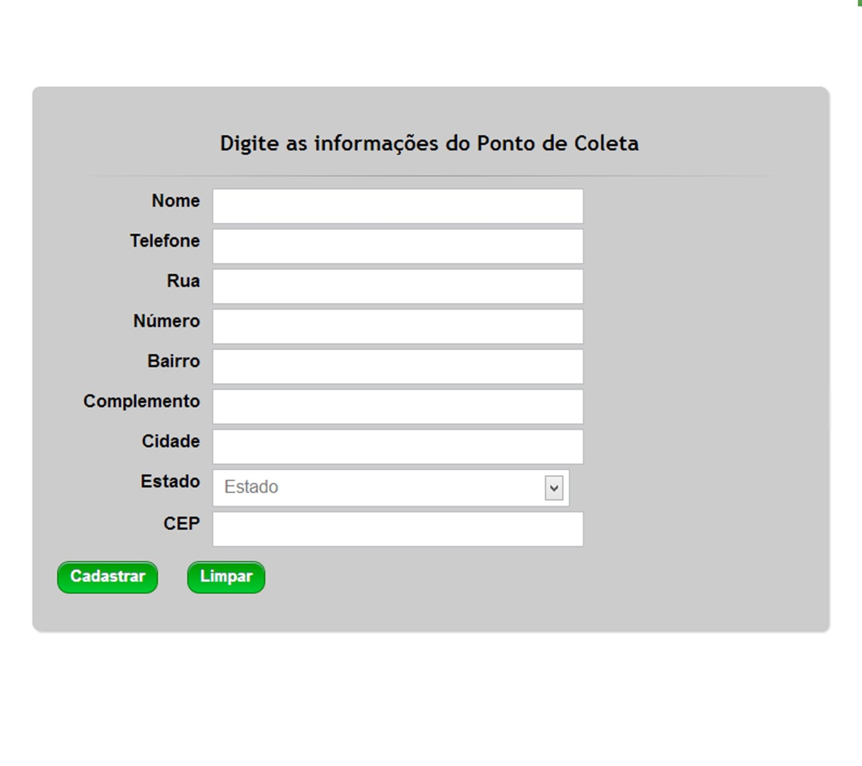

Figura 57- Tela Cadastrar Ponto de Coleta

## 4.4.6. Tela: Cadastrar Receptor Pessoa Física

Tela para cadastro de receptor pessoa física como um usuário no sistema.

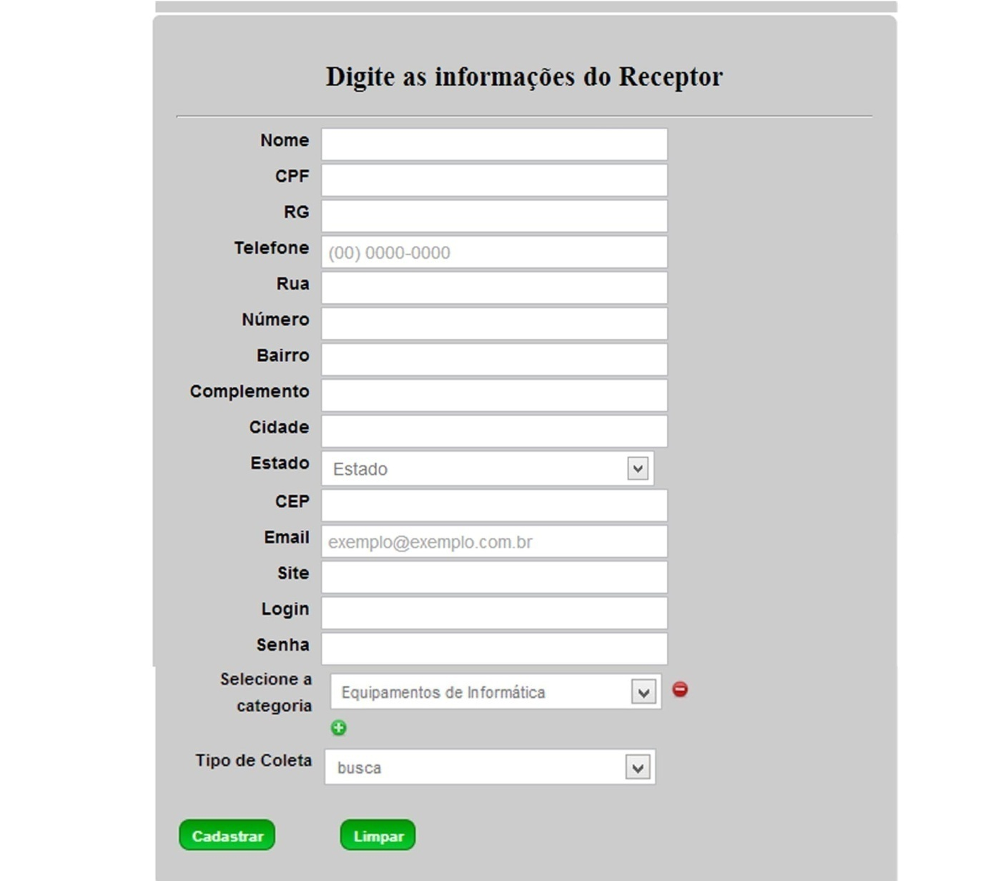

Figura 58 - Tela Cadastrar Receptor Pessoa Física

## 4.4.7. Tela: Cadastrar Receptor Pessoa Jurídica

Tela para o cadastro de receptor pessoa jurídica como usuário no sistema.

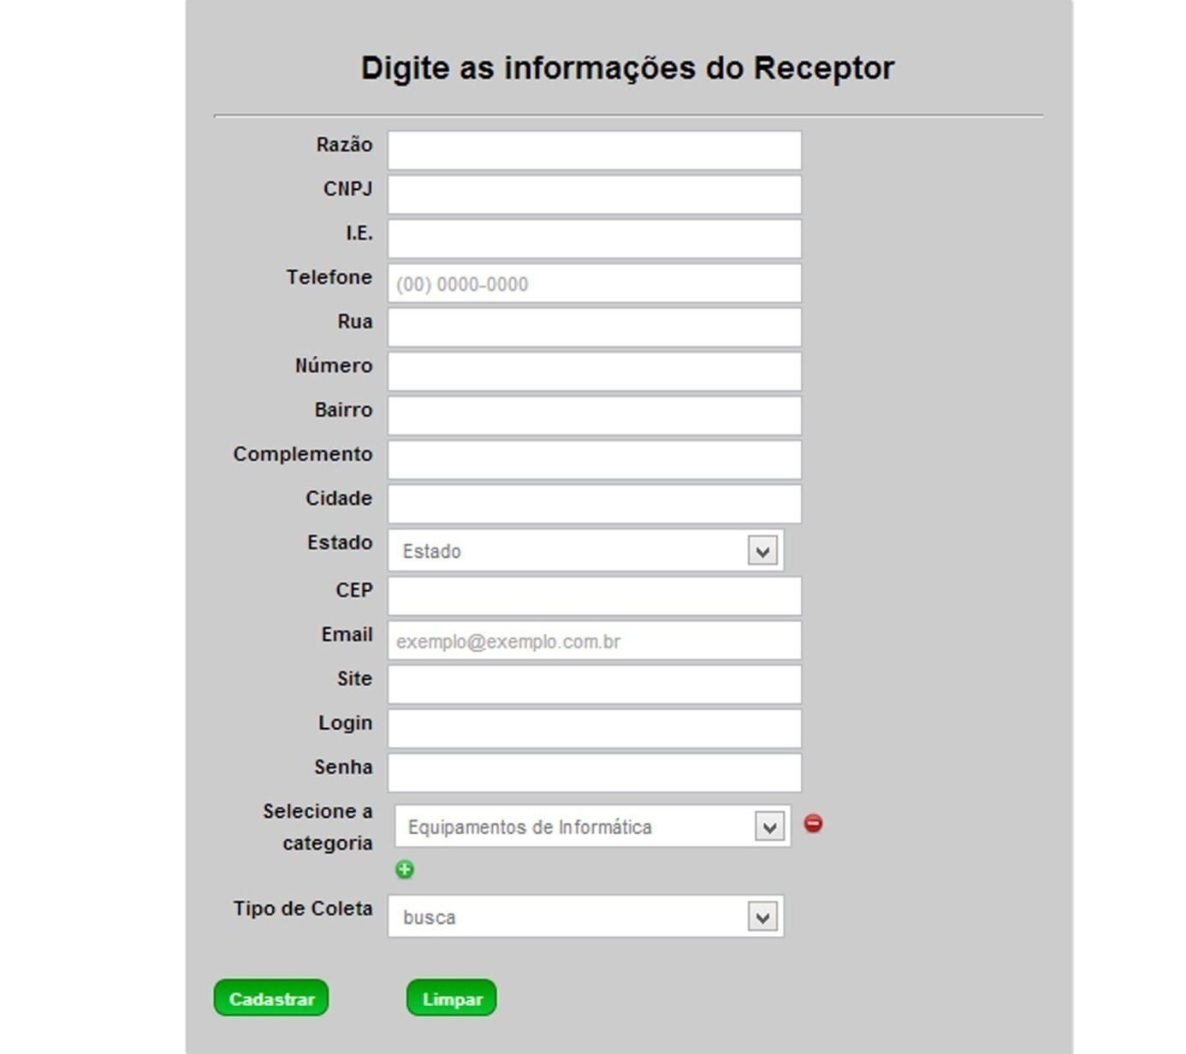

Figura 59 -Tela Cadastrar Receptor Pessoa Jurídica

## 4.4.8. Tela: Cadastrar Solicitante Pessoa Física

Tela para cadastro de solicitante pessoa física como usuário no sistema.

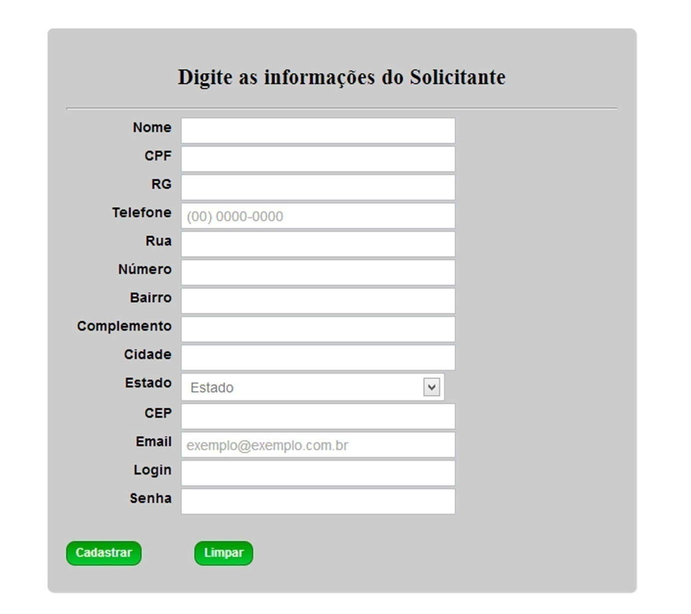

Figura 60 -Tela Cadastrar Solicitante Pessoa Física

## 4.4.9. Tela: Cadastrar Solicitante Pessoa Jurídica

Tela para cadastro de Solicitante pessoa jurídica como usuário no sistema.

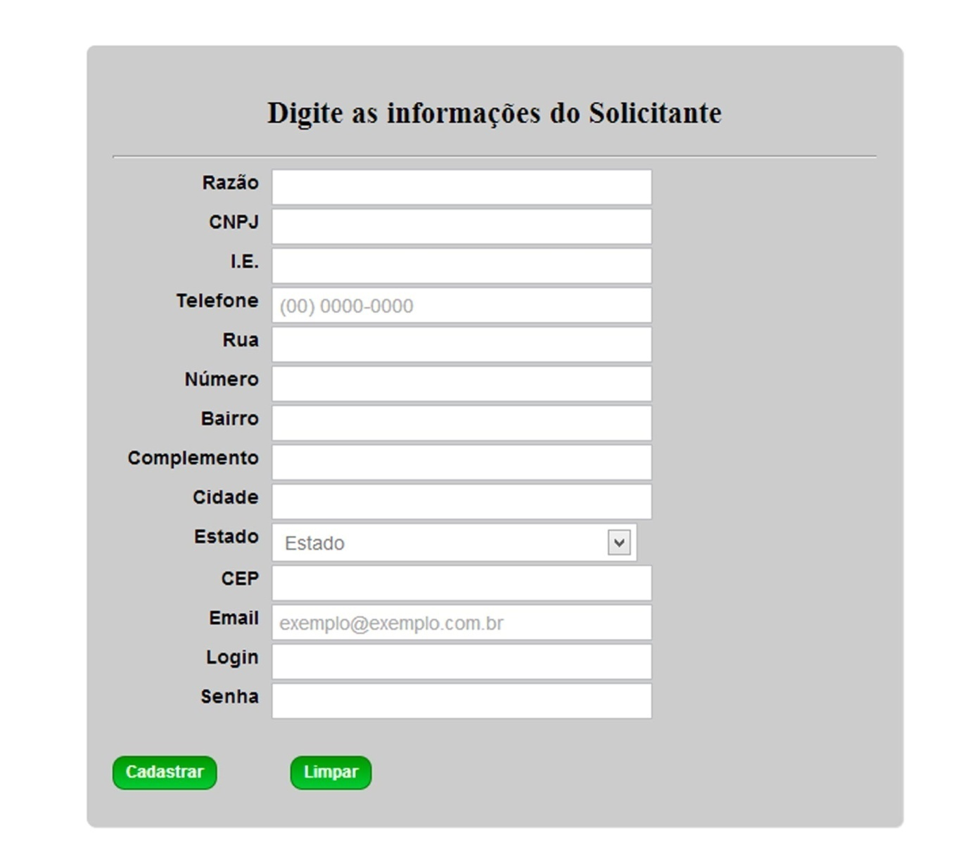

Figura 61 - Tela Cadastrar Solicitante Pessoa Jurídica

## 4.4.10. Tela: Cadastrar tipo de coleta

Onde o receptor seleciona e insere no sistema o tipo de coleta que atende.

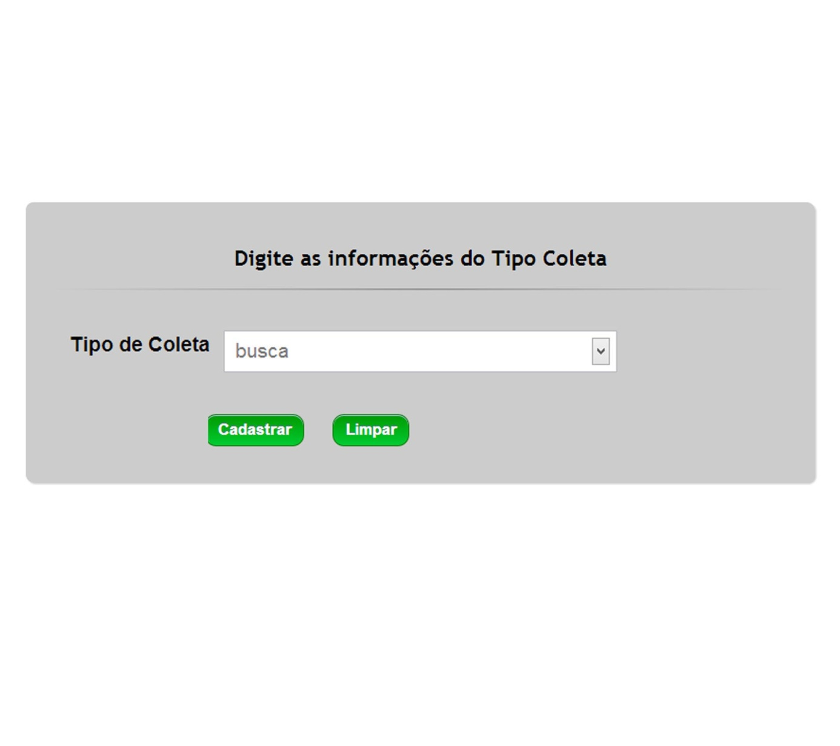

Figura 62 - Tela Cadastrar Tipo de Coleta

## 4.4.11. Tela: Coletas Canceladas

Tela onde o receptor consulta as coletas que foram recusadas e encontram- se canceladas.

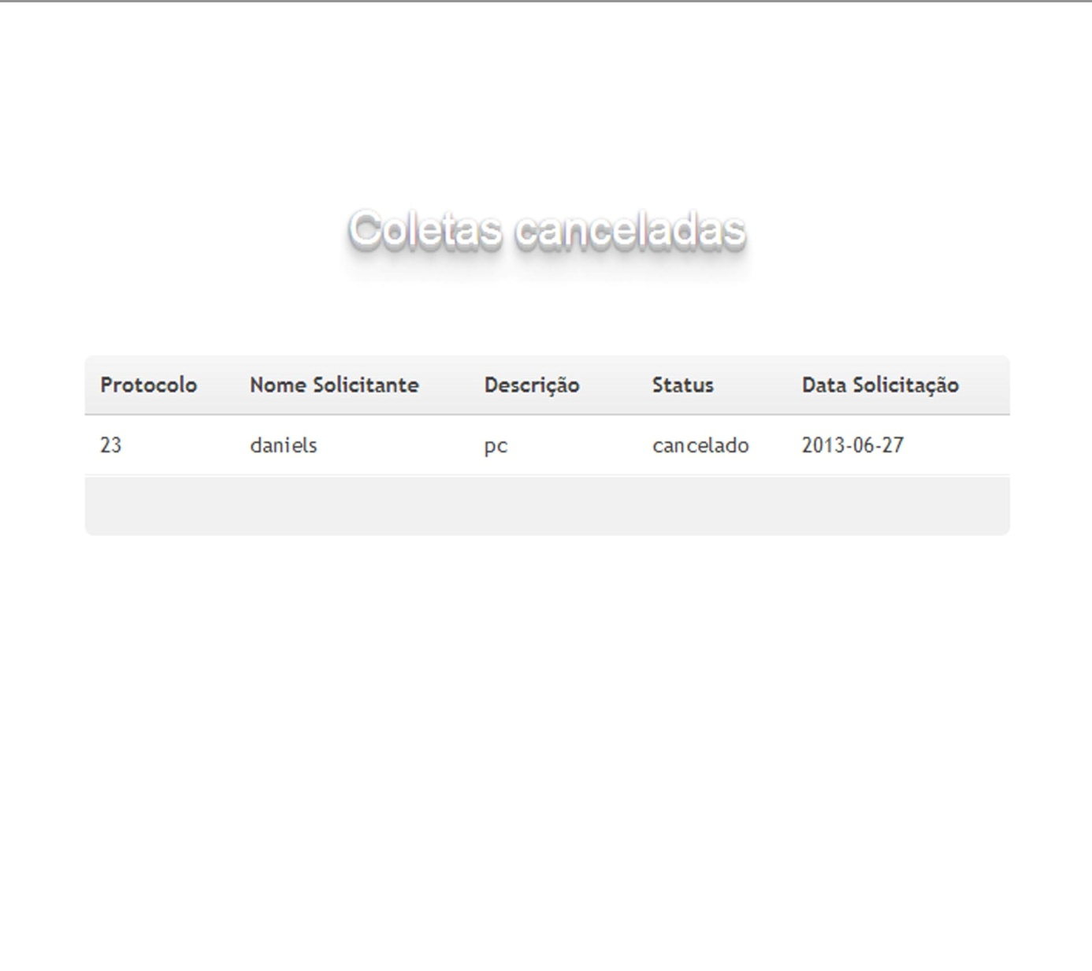

Figura 63 - Tela Coletas Canceladas

## 4.4.12. Tela: Coletas Concluídas

Tela onde o receptor consulta as coletas que foram finalizadas com sucesso e encontram – se concluídas

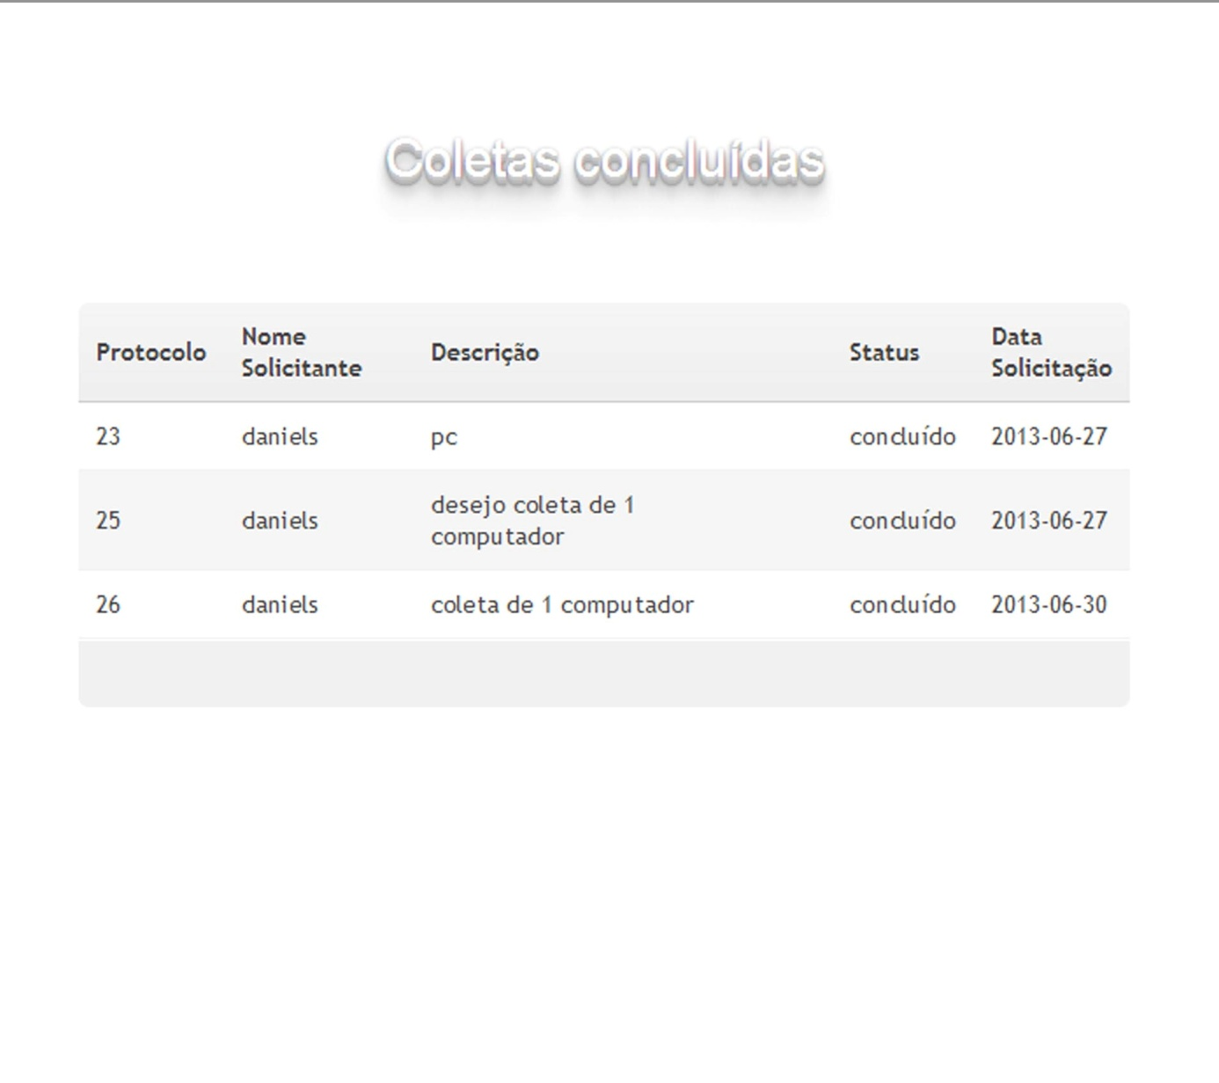

Figura 64 -Tela Coletas Concluídas

## 4.4.13. Tela: Coletas em Andamento

Tela onde o receptor consulta e trata as coletas que estão em andamento.

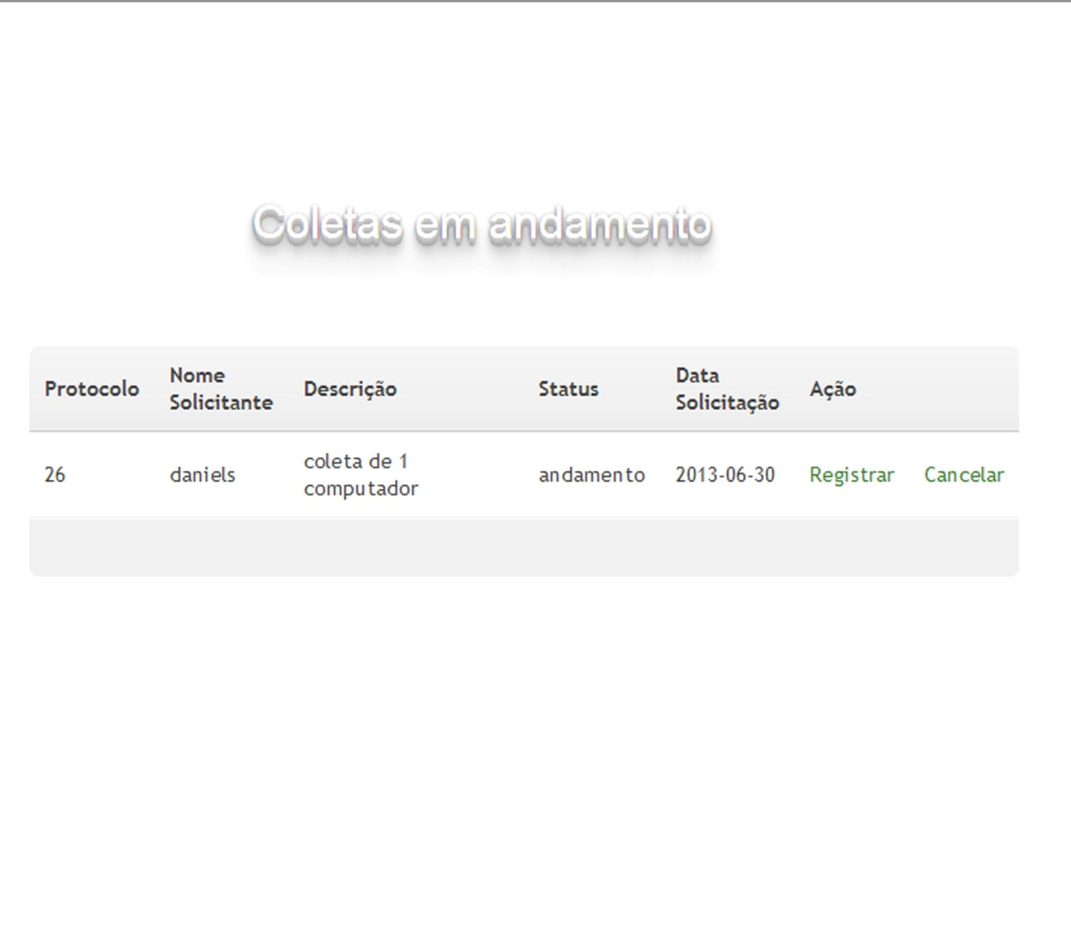

Figura 65 -Tela Coletas em Andamento

## 4.4.14. Tela: Coleta em espera

Tela onde o receptor consulta novas coletas que estão em espera.

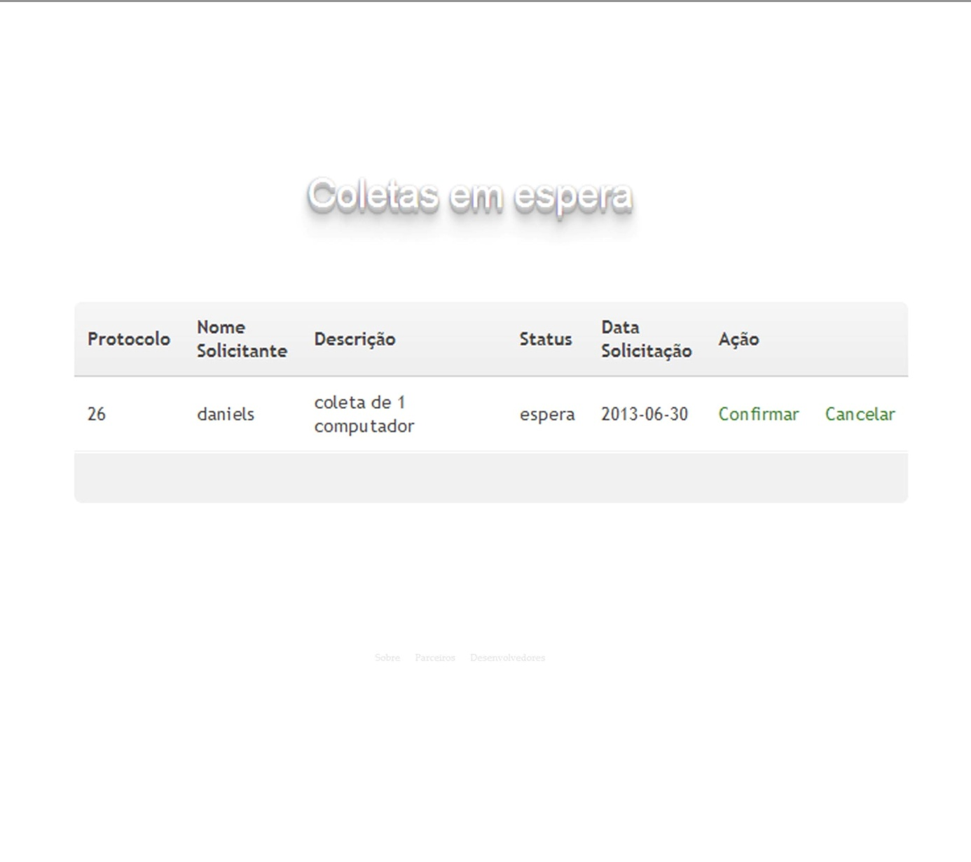

Figura 66 ­-Tela Coleta em espera

## 4.4.15. Tela: Consultar Beneficiário

Tela onde o receptor consulta seus beneficiários.

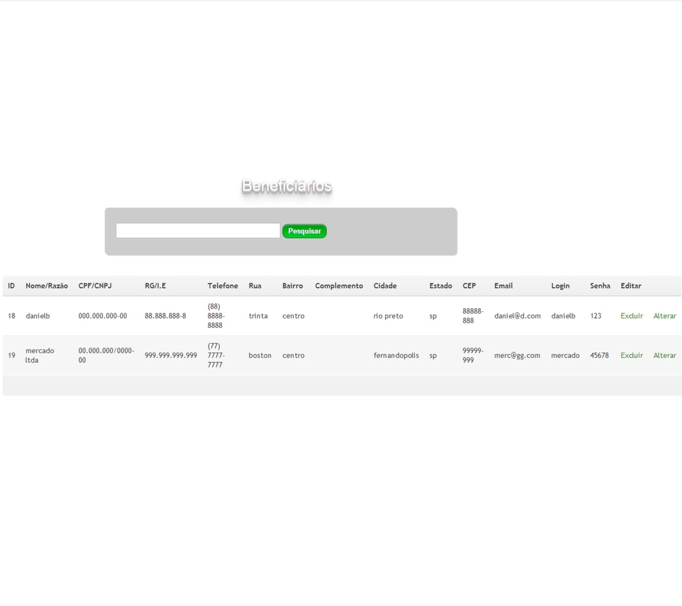

Figura 67 - Consultar Beneficiário

## 4.4.16. Tela: Consultar Colaborador

Tela onde o receptor consulta seus colaboradores.

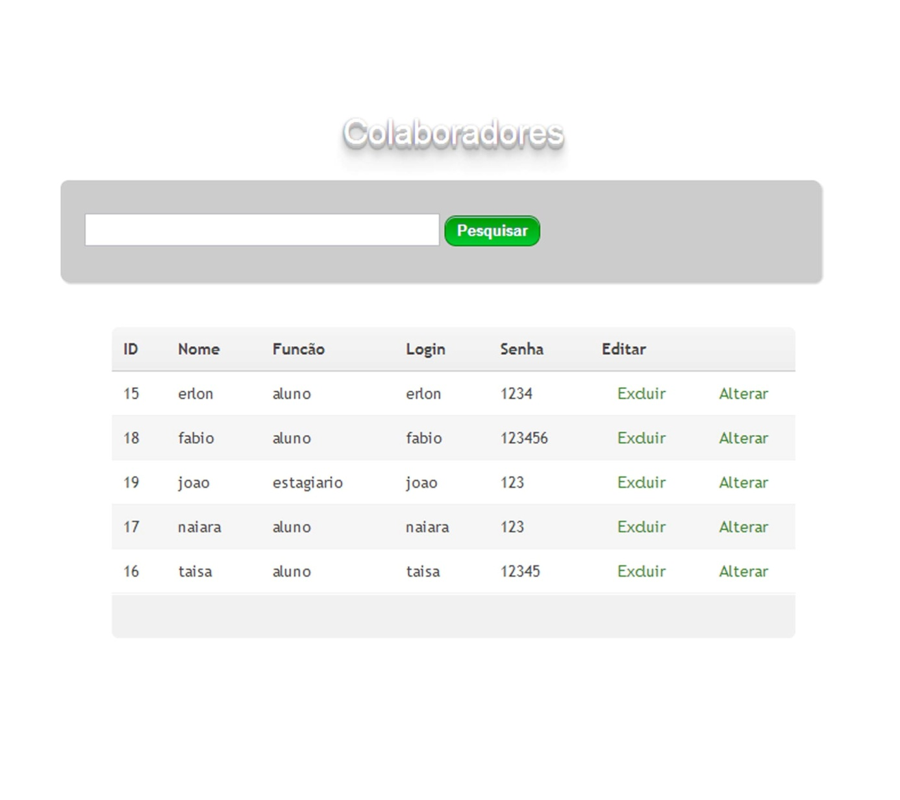

Figura 68 - Tela Consultar Colaborador

## 4.4.17. Tela: Consultar Coletas

Tela onde o solicitante visualiza o andamento de suas solicitações de coleta.

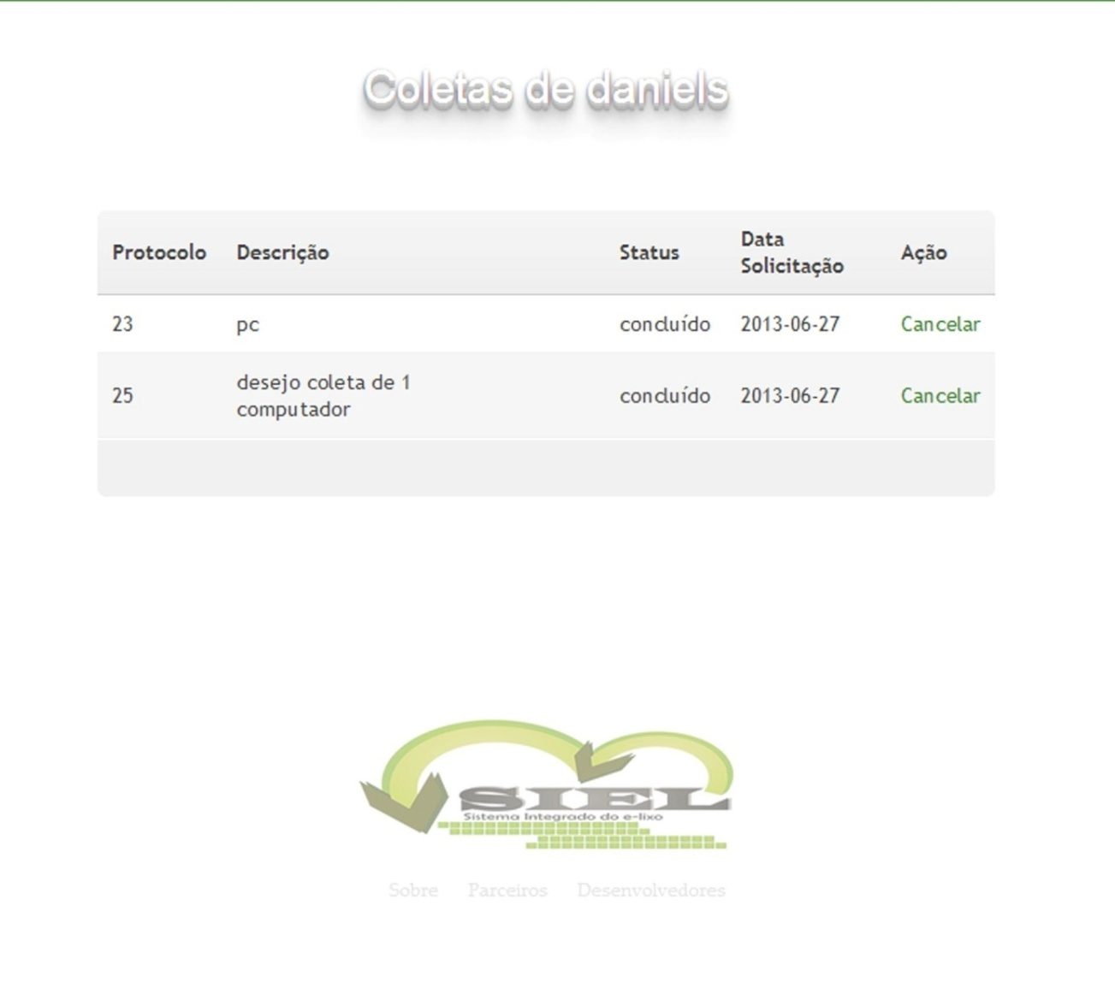

Figura 69 – Tela Consultar Coleta

## 4.4.18. Tela: Consultar Ponto de Coletas

Tela onde o receptor consulta seus pontos de coleta.

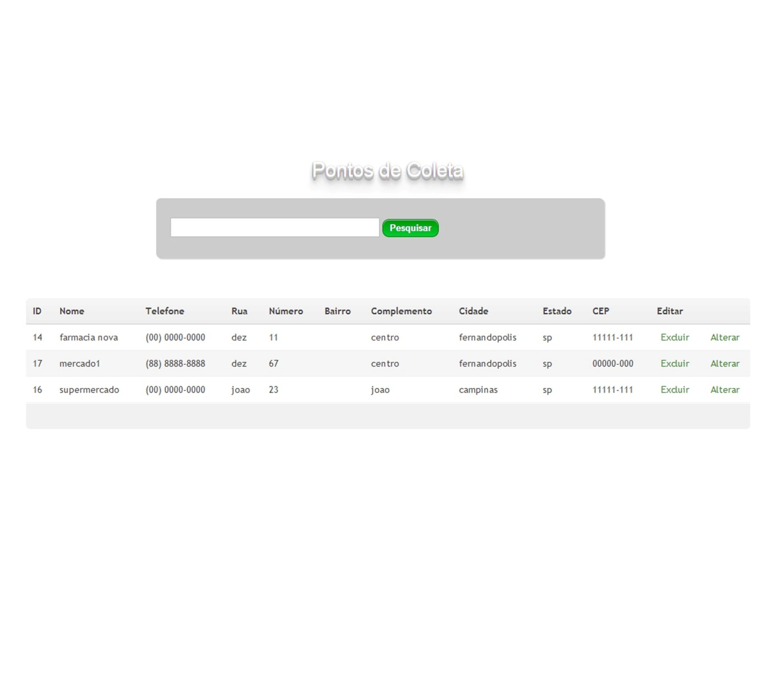

Figura 70 - Tela Consultar Ponto de coletas

## 4.4.19. Tela: Equipamentos a serem cadastrados

Tela que exibe uma lista dos computadores que vieram de coletas e estão aguardando serem cadastrados no sistema pelo receptor.

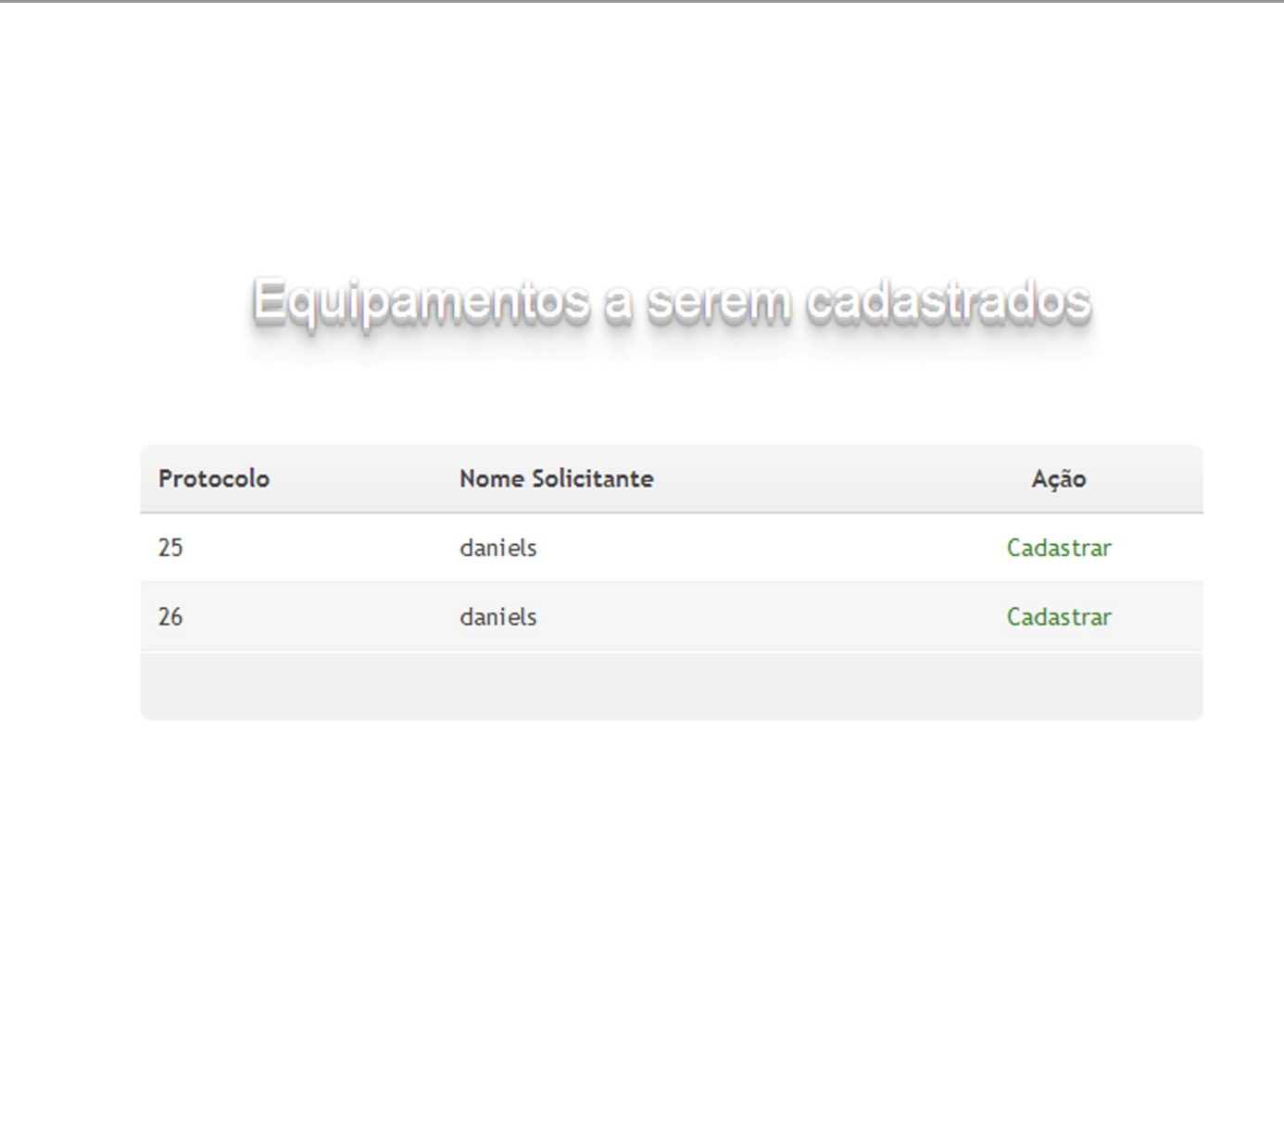

Figura 71 - Tela Equipamentos a serem cadastrados

## 4.4.20. Tela: Interface Beneficiário

Tela que exibe a interface do beneficiário e mostra os itens no qual este usuário tem acesso.

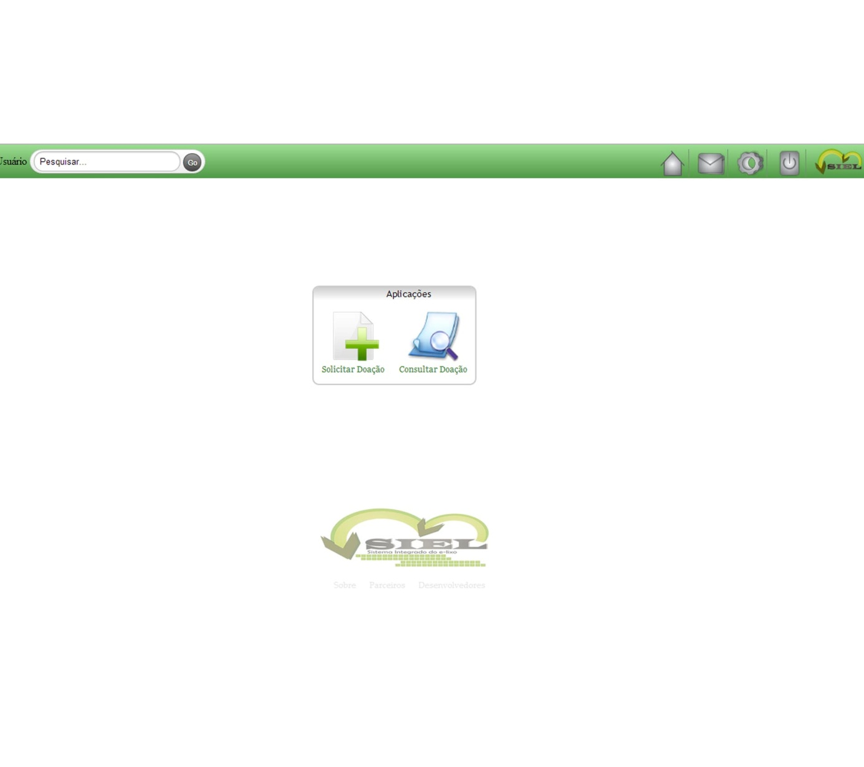

Figura 72 – Tela Interface Beneficiário

## 4.4.21. Tela: Interface Colaborador

Tela que exibe a interface do colaborador e mostra os itens no qual este usuário tem acesso.

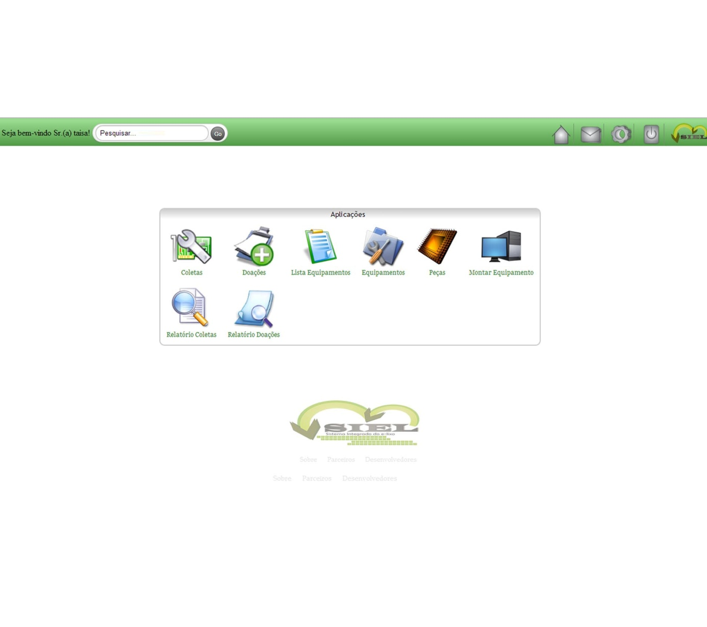

Figura 73 -Tela Interface Colaborador

## 4.4.22. Tela: Interface Receptor

Tela que exibe a interface do receptor e mostra os itens no qual este usuário tem acesso.

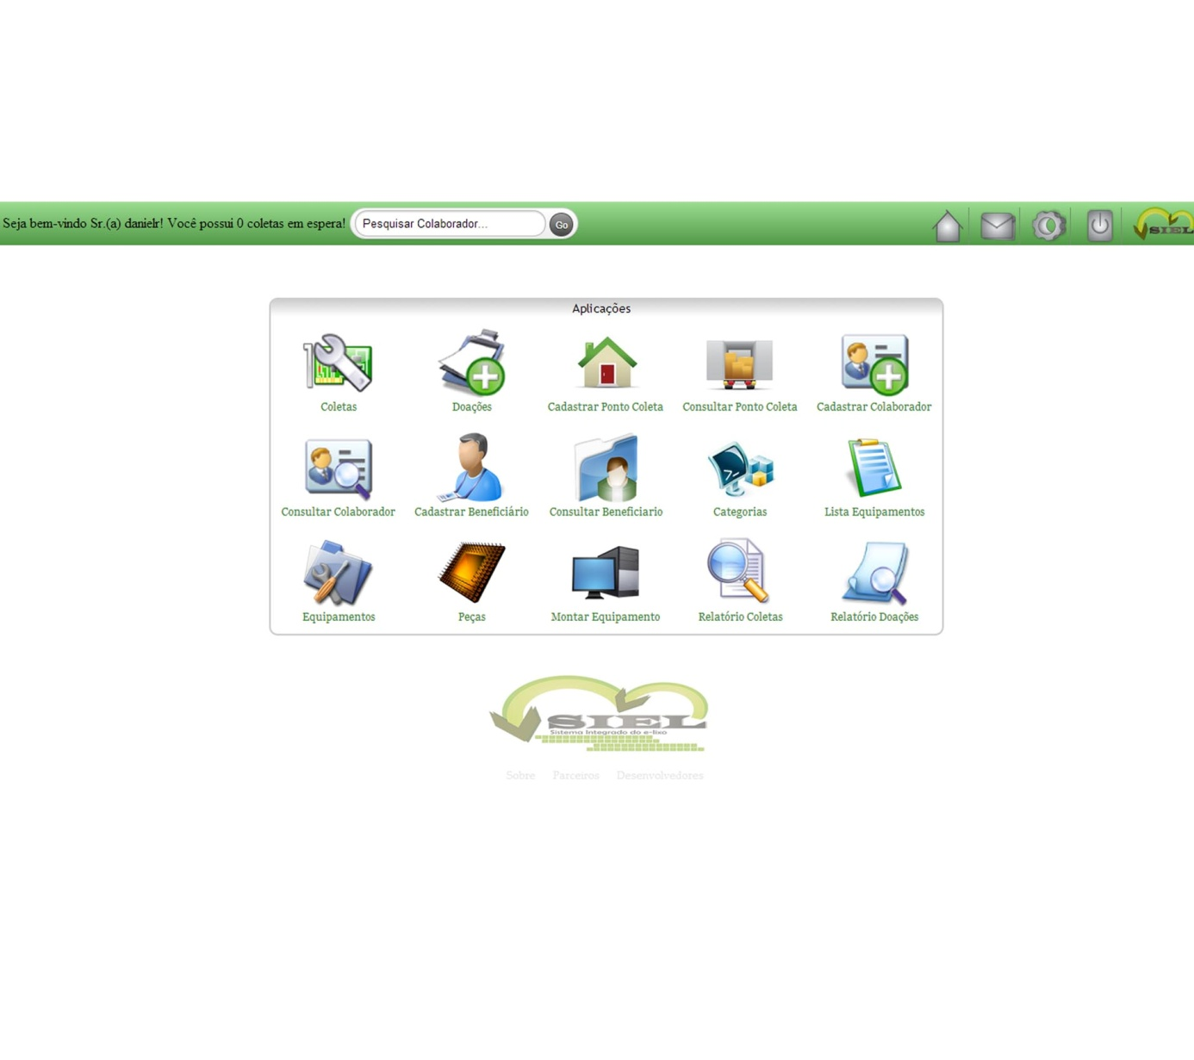

Figura 74 – Tela Interface Receptor

## 4.4.23. Tela: Interface Solicitante

Tela que exibe a interface do solicitante e mostra os itens no qual este usuário tem acesso.

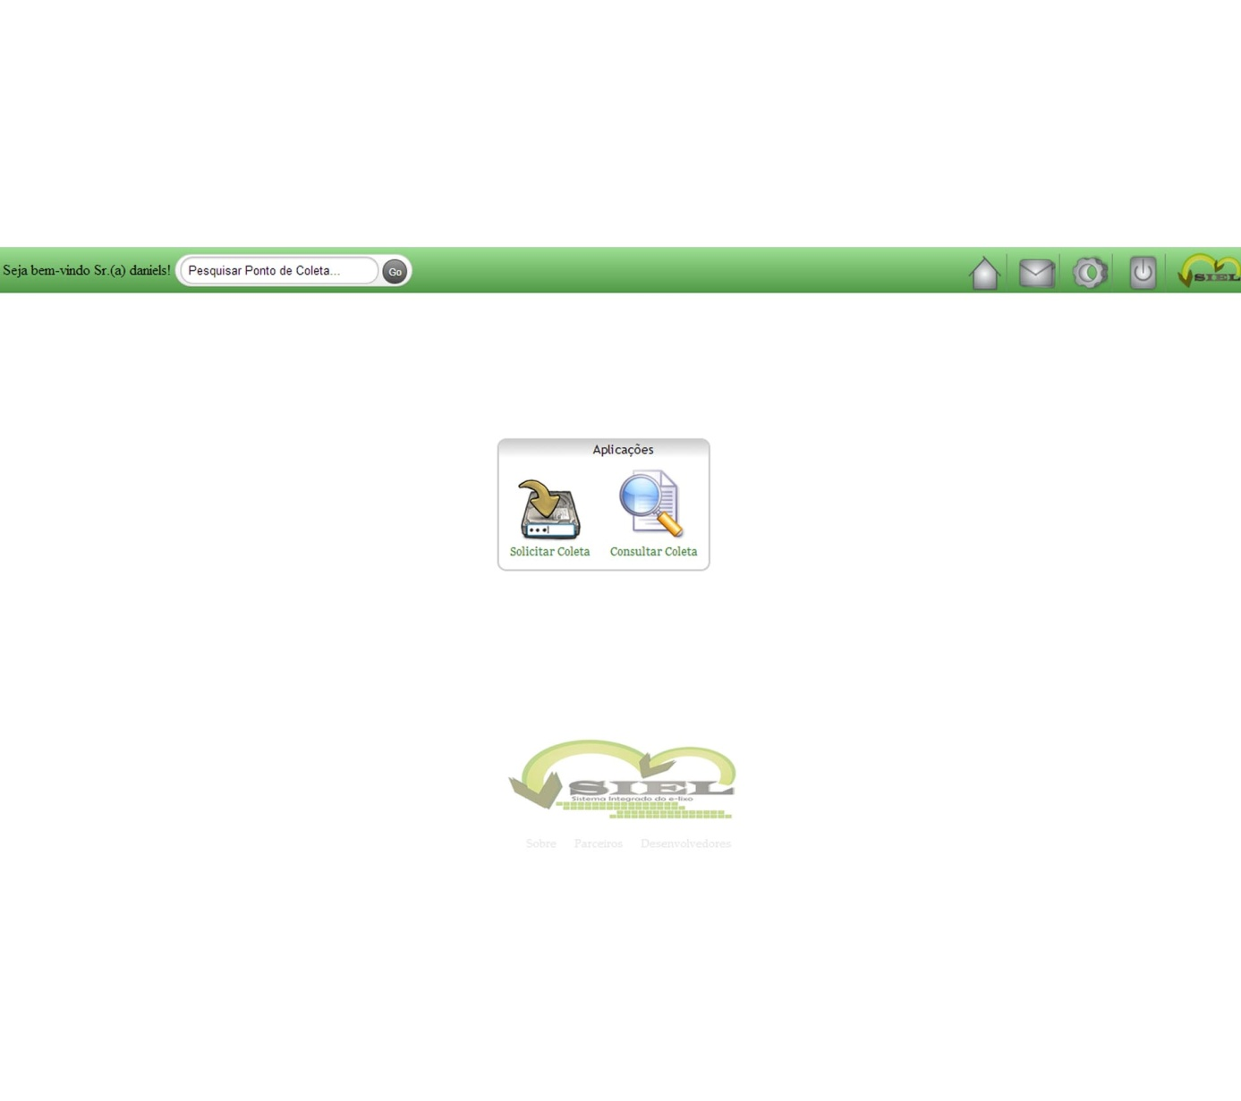

Figura 75 - Interface Solicitante

## 4.4.24. Tela: Listar Categorias

Tela onde o receptor visualiza suas categorias de equipamentos cadastradas no sistema**.**

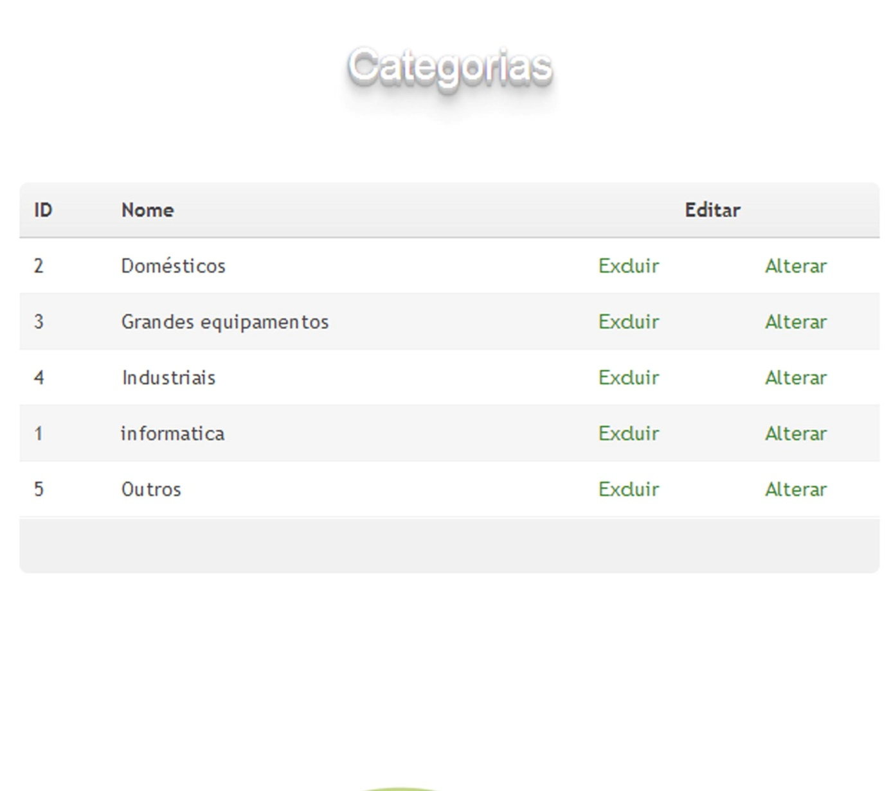

Figura 76 - Tela Listar Categoria

## 4.4.25. Tela: Listar Equipamentos

Tela que lista e exibe os equipamentos do receptor no sistema.

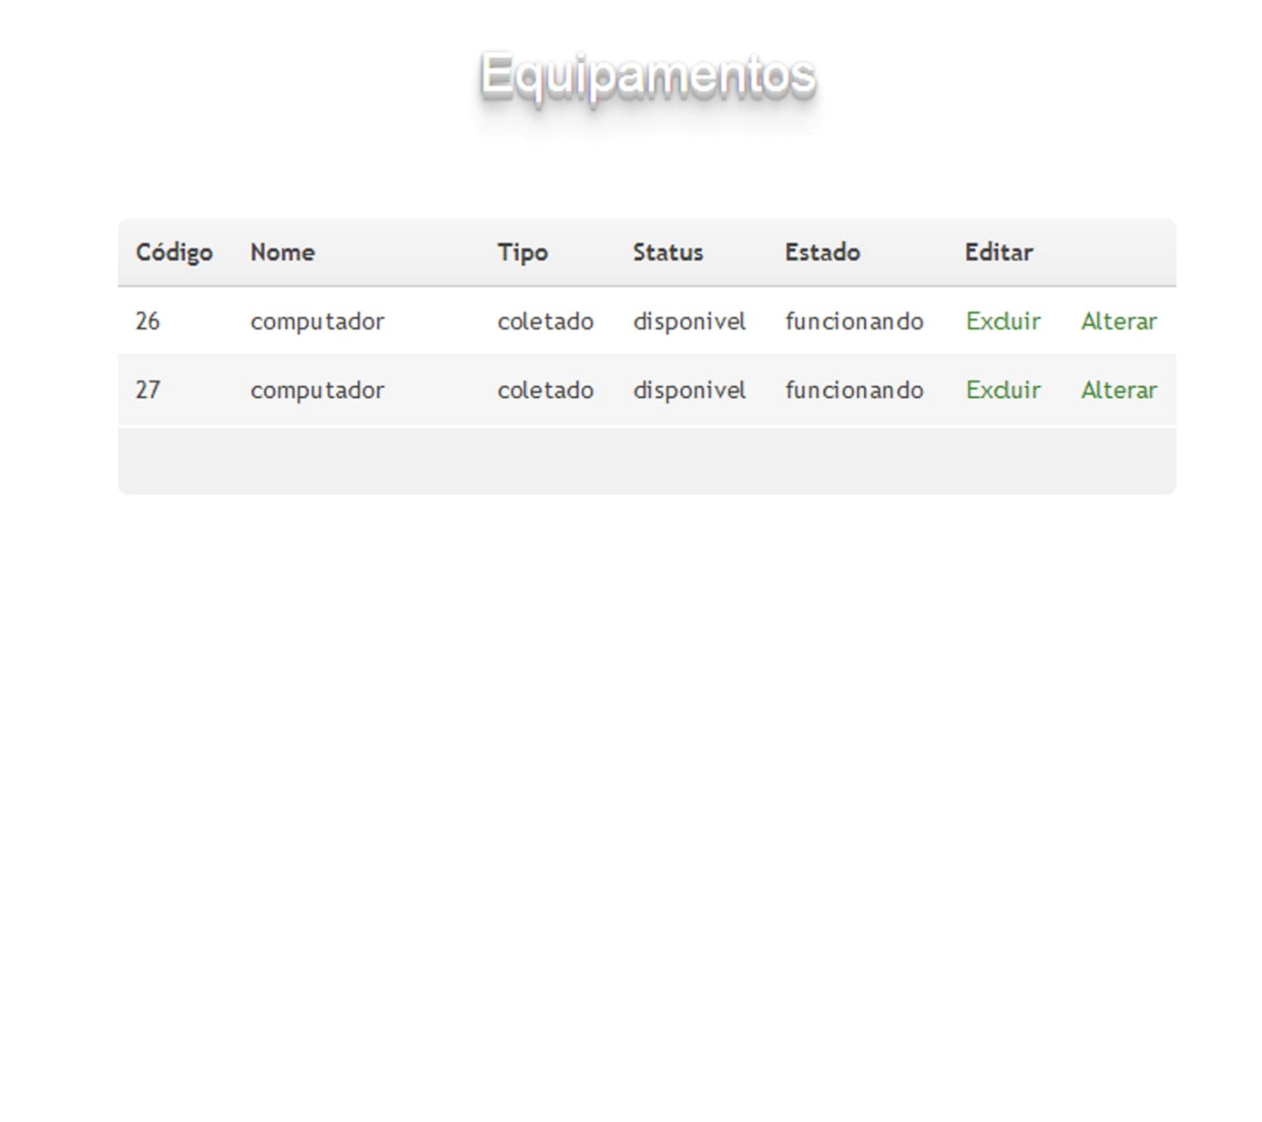

Figura 77 - tela Listar Equipamento

## 4.4.26. Tela: Listar Peças

Tela onde receptor visualiza as peças que foram cadastradas no sistema provindas de coletas.

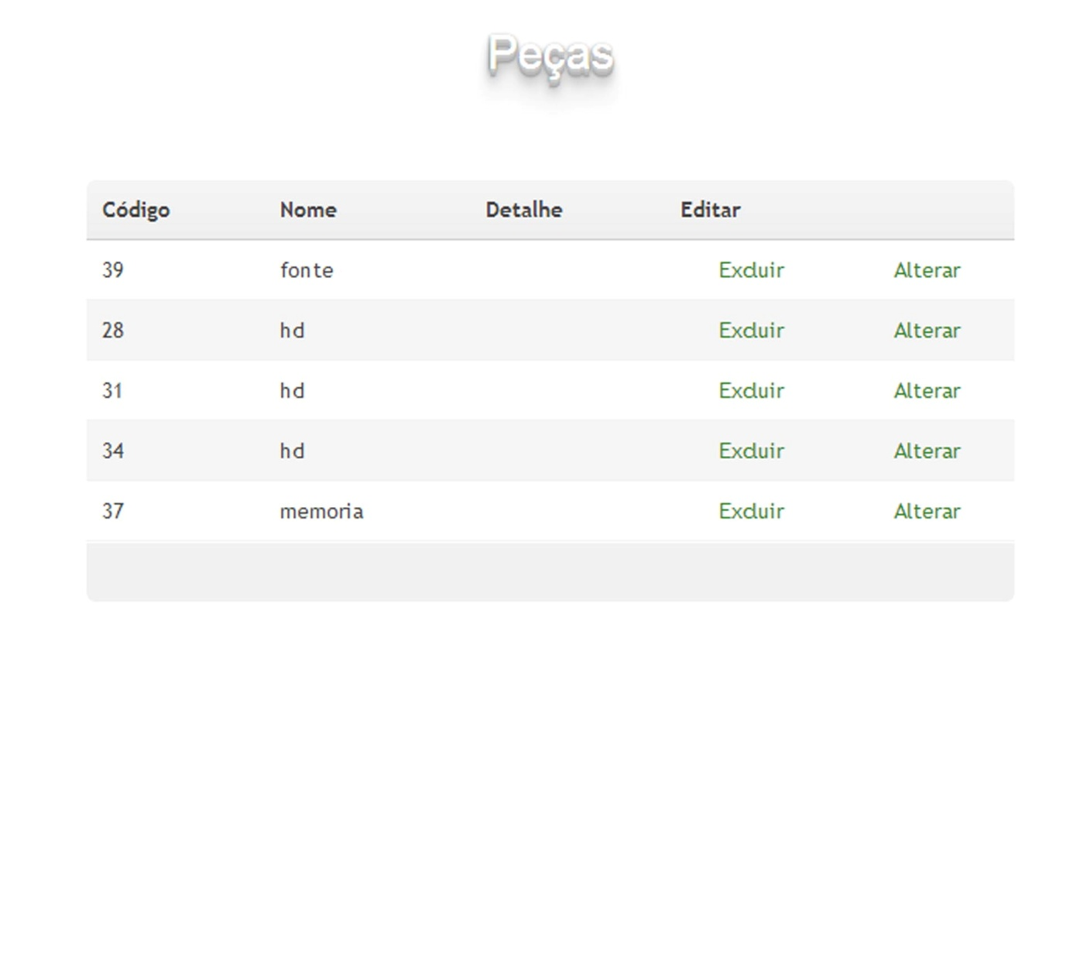

Figura 78 - Tela Listar Peças

## 4.4.27. Tela: Login

Tela onde os usuários acessam ao sistema através de um login e senha.

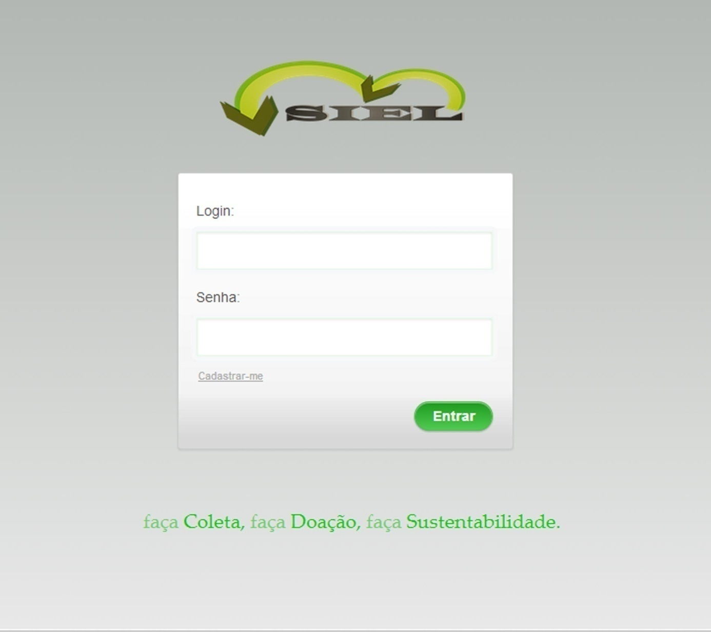

Figura 79 - Tela Login

## 4.4.28. Tela: Montar Equipamento

Tela destinada para o receptor montar equipamentos reaproveitados utilizando-se das peças cadastradas no sistema provindas de coletas.

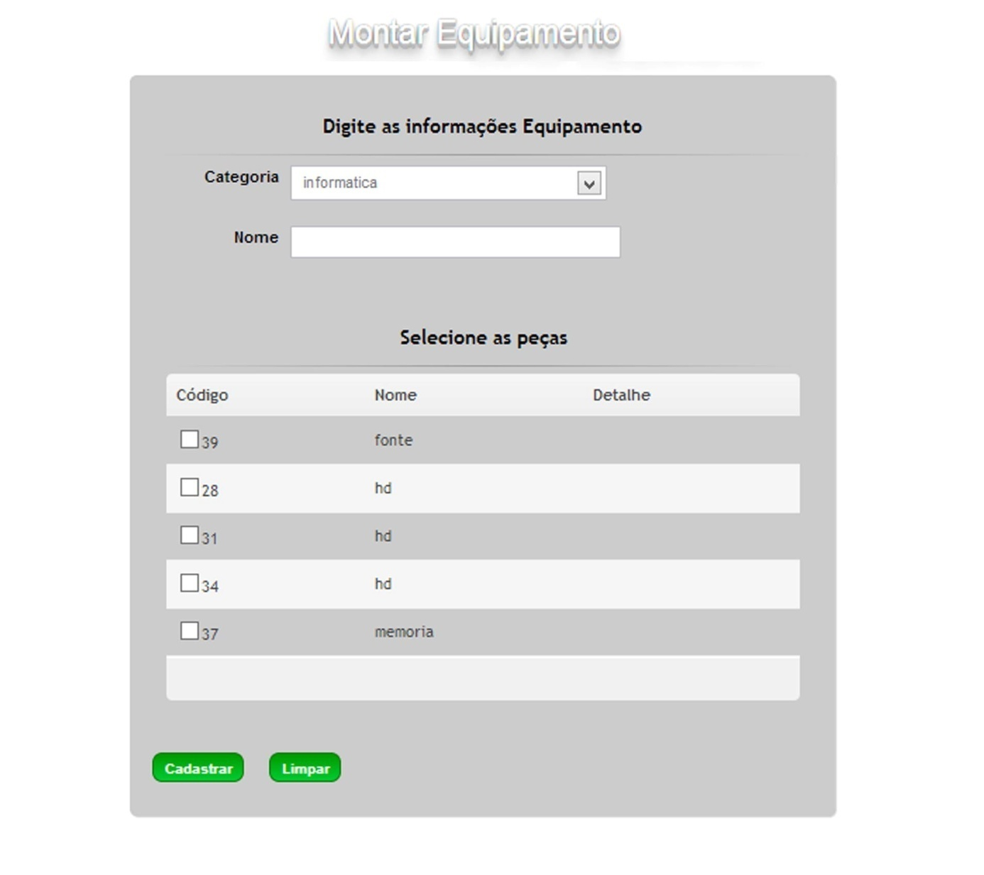

Figura 80 - Tela Montar Equipamento

## 4.4.29. Tela: Pesquisar Ponto de coleta

Nesta tela o solicitante pode efetuar consulta de pontos de coleta digitando as informações através da caixa de texto

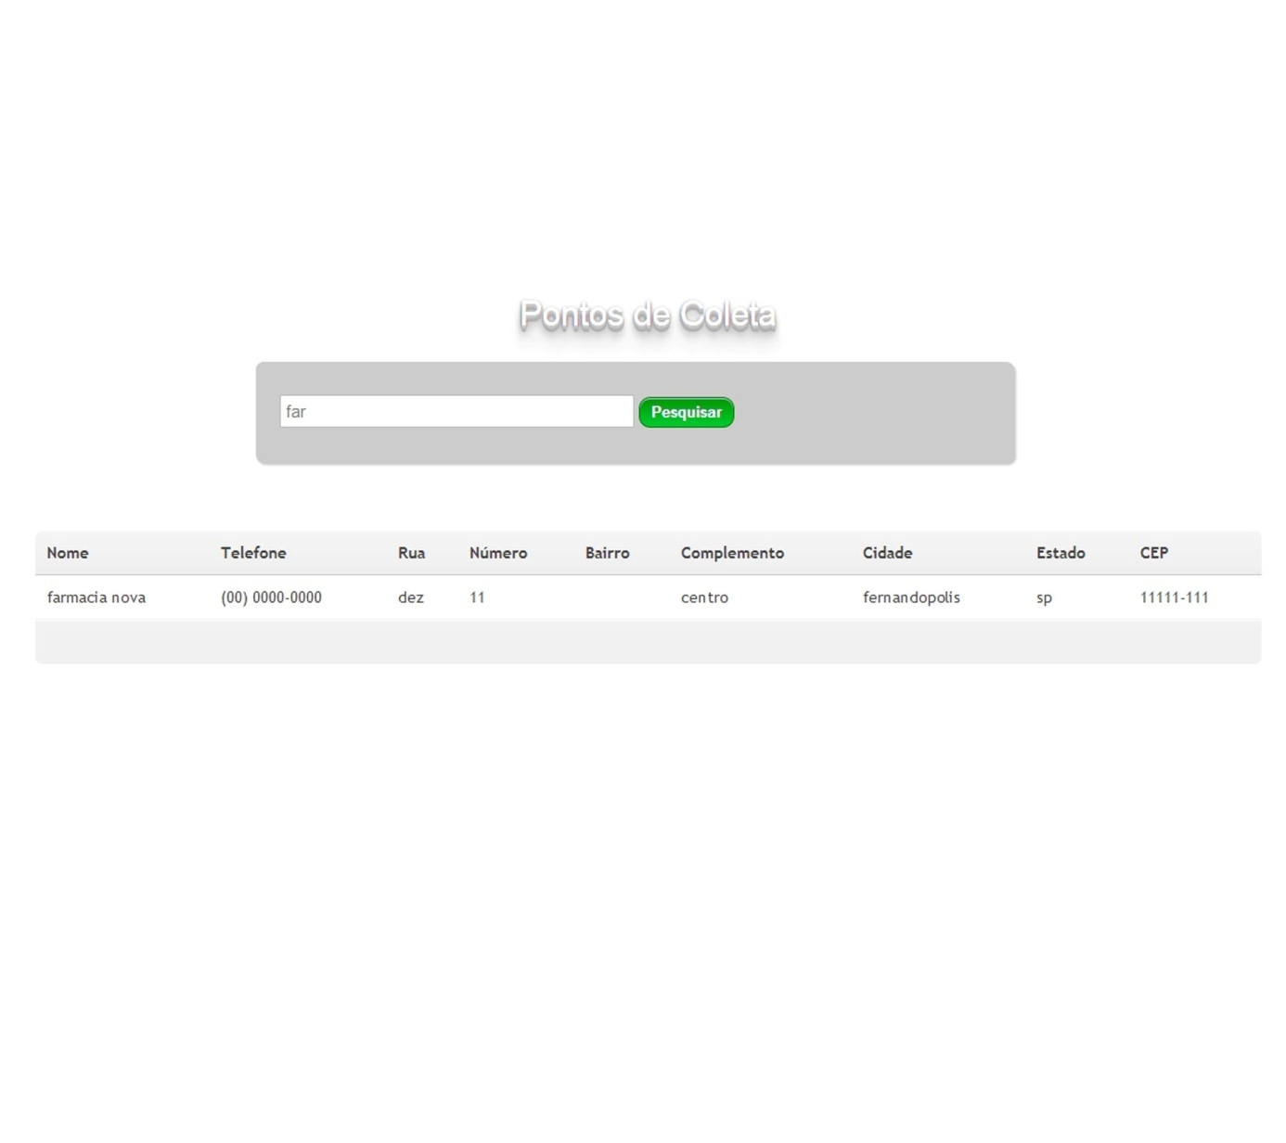

Figura 81 - Tela Pesquisar Ponto de Coleta

## 4.4.30. Tela: Solicitar Coleta

Nesta tela o solicitante realiza solicitação de coleta de equipamento(s) ao receptor.

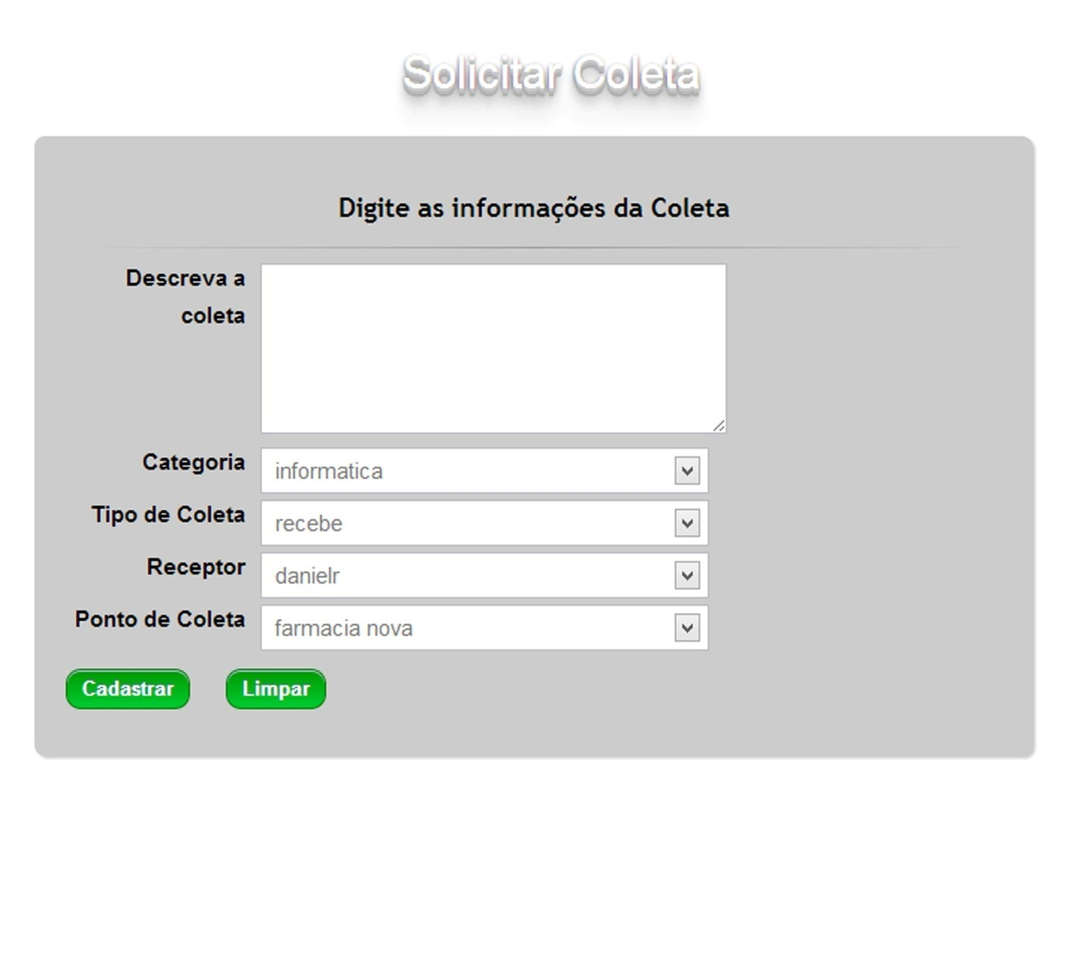

Figura 82 -= Tela Solicitar Coleta

## 4.4.31. Tela: Solicitar Doação

Nesta tela o beneficiário poderá efetuar solicitação de doação (pedir doação) de equipamentos para o receptor.

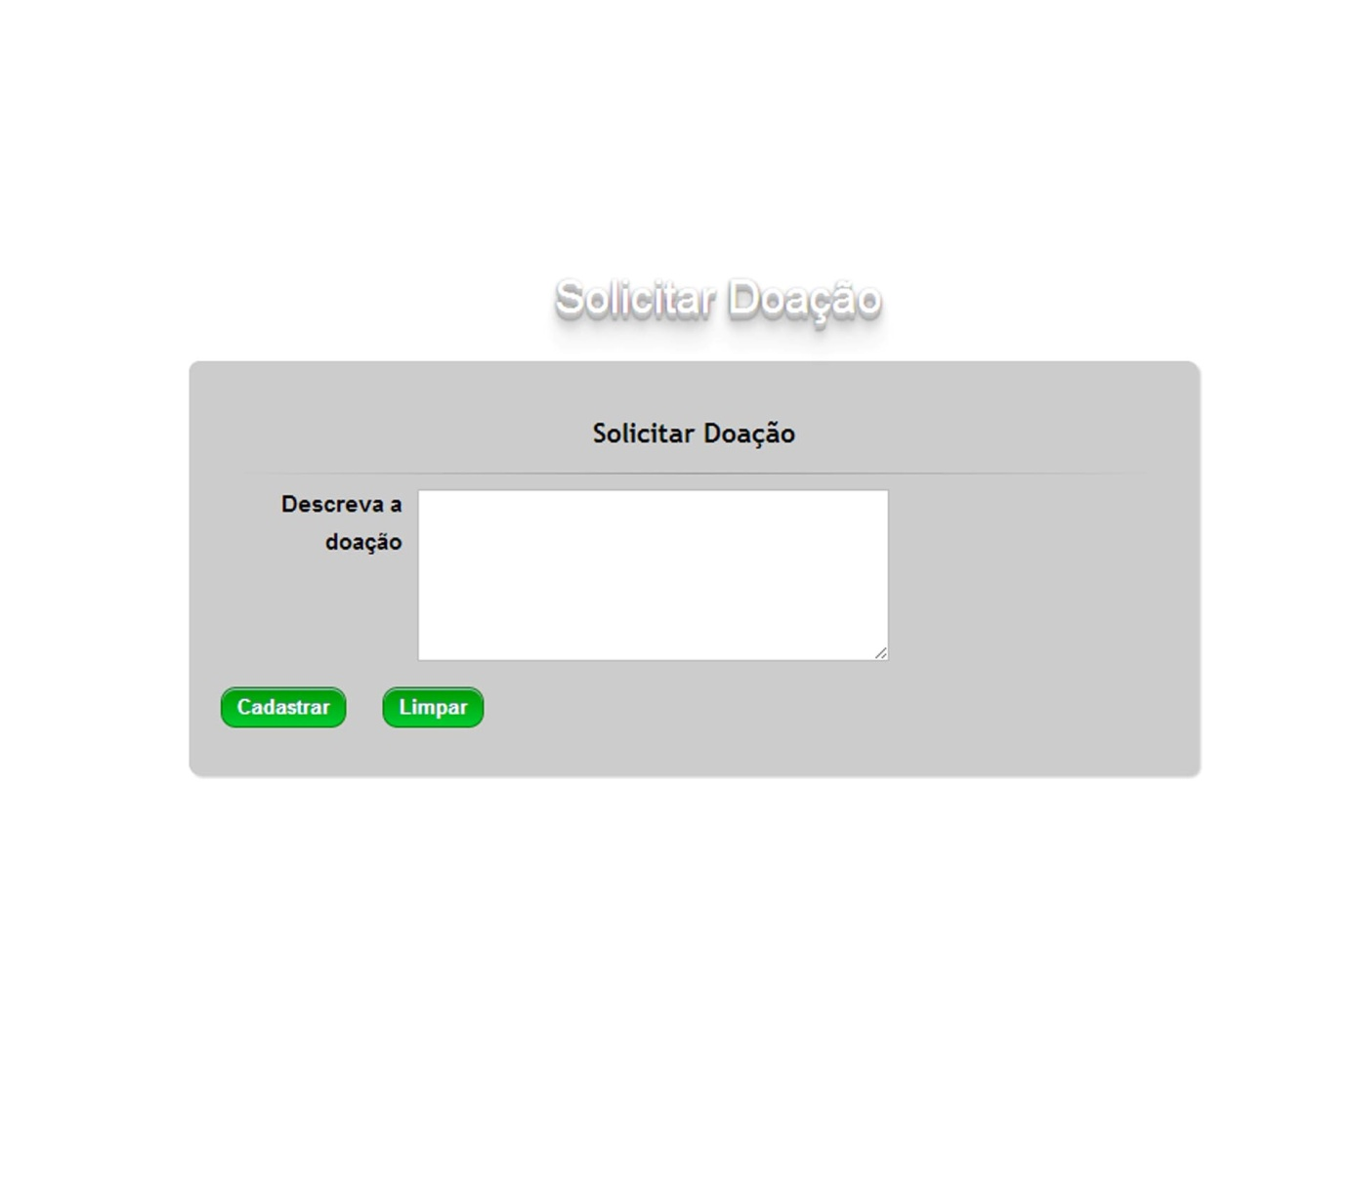

Figura 83 - Tela Solicitar Doação

## 4.4.32. Tela: Cadastrar Lista de Equipamento

Tela onde o receptor pode inserir um equipamento e suas respectivas peças em uma lista, no qual posteriormente, o intuito será facilitar o cadastro de equipamentos provindos de coletas.

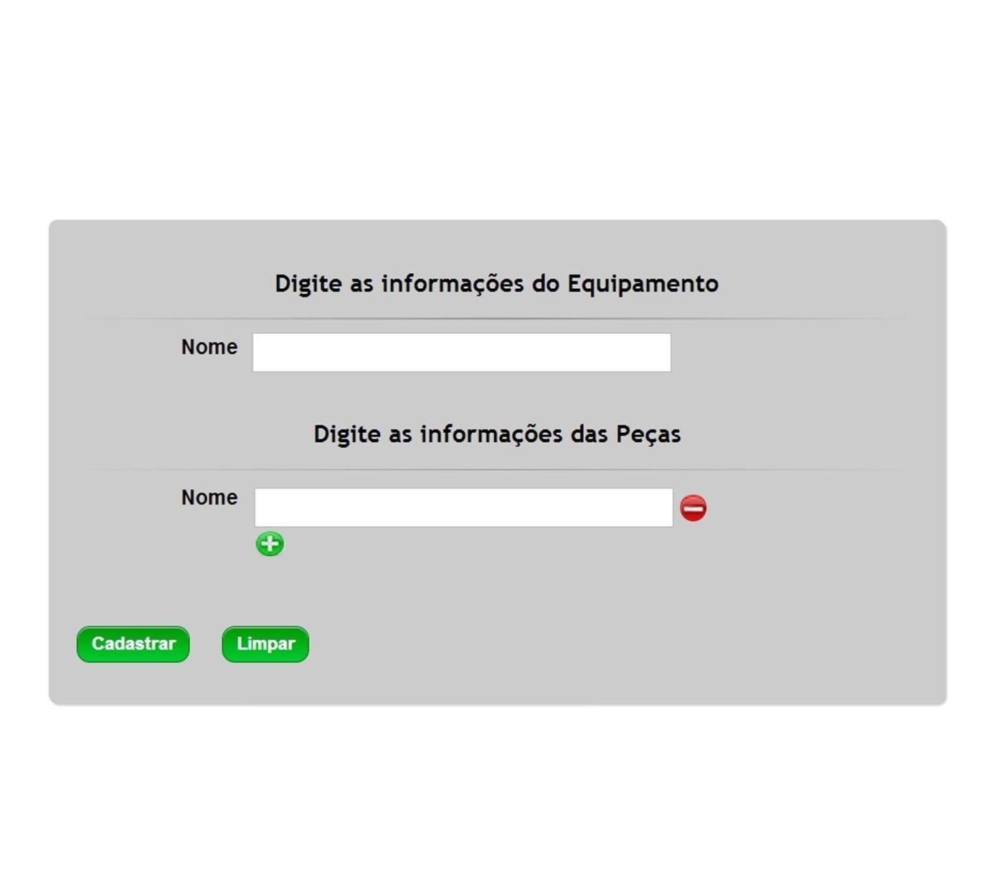

Figura 84 -Tela Cadastrar Lista de Equipamento

## 4.4.33. Tela: Alterar Beneficiário

Nesta tela, o receptor pode realizar alterações no cadastro de beneficiário.

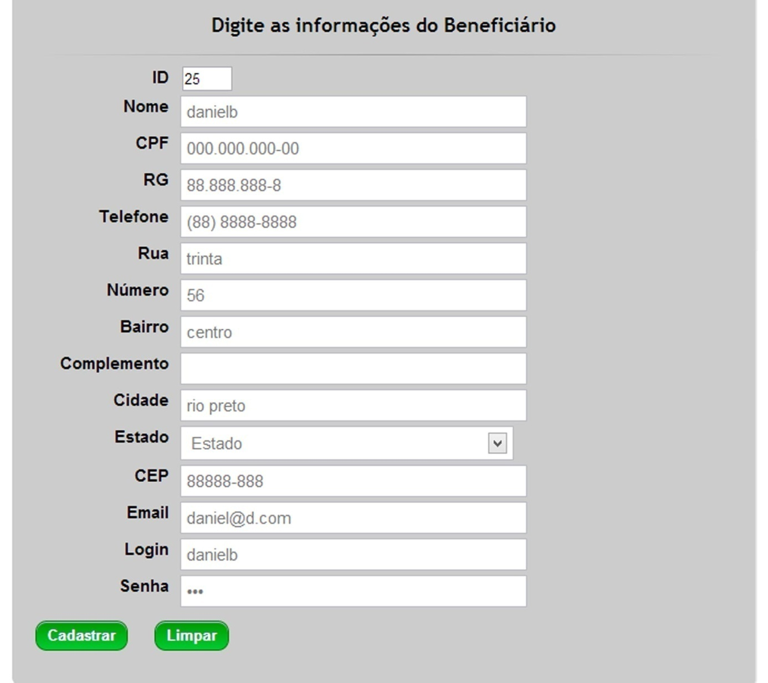

Figura 85 - Tela Alterar Beneficiário

## 4.4.34. Tela: Alterar Colaborador

Nesta tela, o receptor pode realizar alterações no cadastro de Colaborador

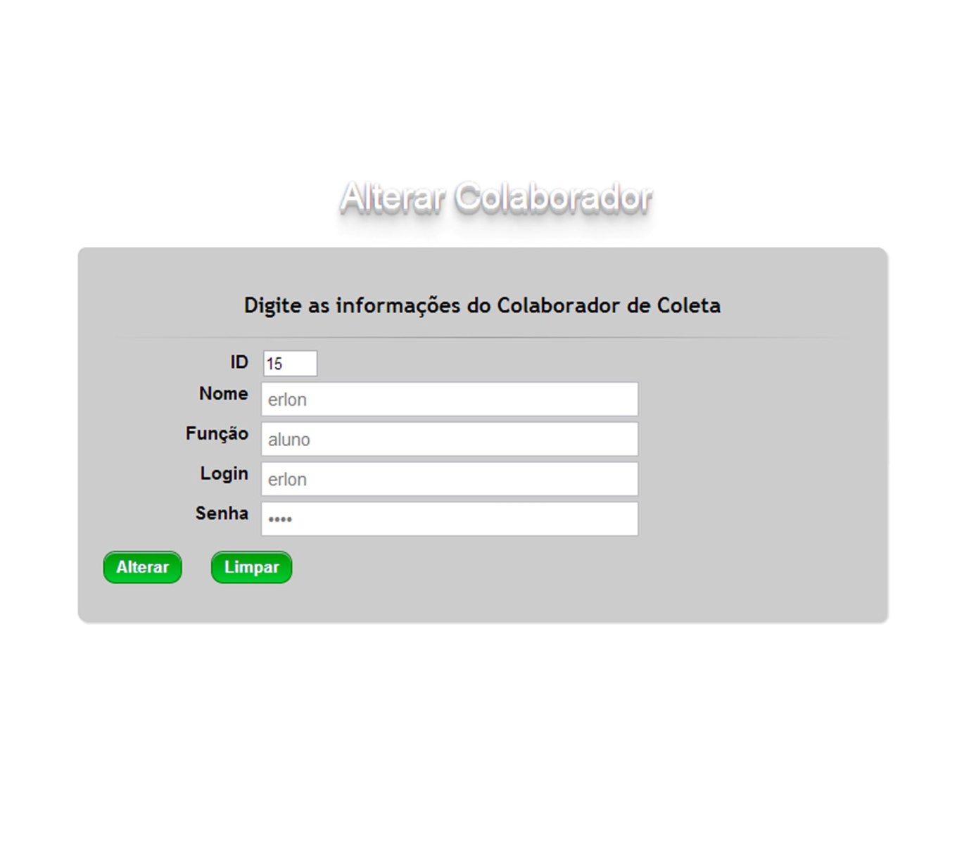

Figura 86 - Tela Alterar Colaborador

## 4.4.35. Tela: Alterar Ponto de Coleta

Nesta tela, o receptor pode realizar alterações no cadastro de Ponto de Coleta”

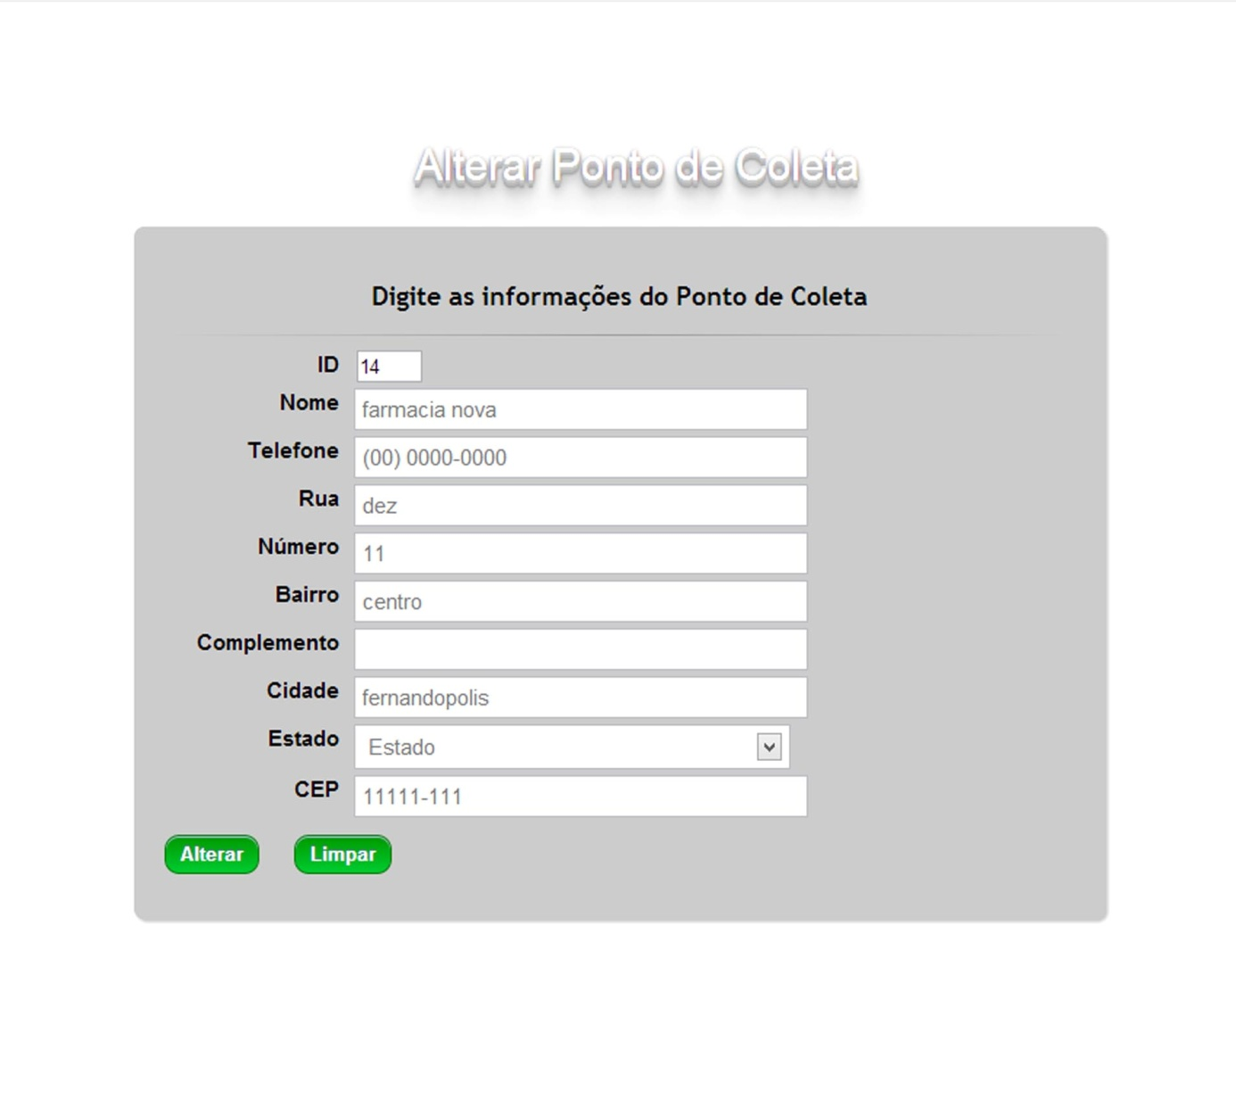

Figura 87 – Tela Alterar Ponto de Coleta

## CONSIDERAÇÕES FINAIS

O objetivo deste trabalho foi realizar um estudo abrangente de um tema que é prejudicial ao meio ambiente e a sociedade. A finalidade do trabalho é para contribuir com a redução de lixo eletrônico descartado indevidamente no meio em que vivemos.

É notável que atualmente este problema tem sido abordado constantemente, porém ainda há falta de esforços conjuntos da sociedade e dos fabricantes com relação ao descarte correto e reaproveitamento do e-lixo. Visto ainda que o lixo eletrônico insista em permanecer como um problema sem solução imediata, o projeto tende contribuir com o reaproveitamento dos materiais sem utilização.

O projeto tem grandes condições de contribuir com o meio ambiente e ajudar a escola técnica de Fernandópolis a organizar e administrar o lixo eletrônico doado pela comunidade.

Obtemos um compromisso de desenvolver um grandioso projeto que nos retornou um vasto conhecimento sobre a reciclagem de resíduos eletrônicos e sobre a área de Tecnologia da Informação. Enfrentamos exaustivamente vários obstáculos nos quais fomos superando com o apoio de amigos e professores.

Assim nos qualificamos para enfrentar um mercado de trabalho competitivo e acima de tudo nos tornamos profissionais sustentáveis com a devida consciência sobre os prejuízos do lixo eletrônico a natureza e consequentemente aos seres humanos que habitam o nosso planeta.

Portanto para cooperar com o meio ambiente, que está sendo prejudicado pela falta de consciência da população, são necessárias iniciativas imediatas. O projeto tem como finalidade contribuir para que os materiais descartados indevidamente possam ter um destino correto sendo reaproveitados e utilizados por entidades assistenciais da cidade e amenizar os danos ao meio ambiente.

# REFERêNCIAS

AHMED, K.Z & UMRYSH, C. E. ***Desenvolvendo aplicações comerciais em Java com Java J2EE e UML***. Ciência Moderna

AMOROSO, Danilo. A Corel tem dez motivos para você atualizar o seu CorelDRAW. Baixaki.com.br, 27 março de 2013 .Disponível em:  
<<http://www.baixaki.com.br/download/coreldraw-graphics-suite.html>> Acesso em: 16 maio 2013, as 20:30.

ANDRADE, Maria Angela Serafim .***Corel DRAW X5***. São Paulo. Editora Senac São Paulo, 2010.(nova série informática).

ANDRADE, Marcos Serafim de. ***Adobe Photoshop cs5***. São Paulo : Editora Senac São Paulo, 2010.-(nova serie informática).

BRAUDE, Eric. ***Projeto de Software da programação a arquitetura: uma abordagem baseada em Java.***2004. Editoração Eletrônica Laser House.

BUDI, Karina Wan,.***Java para Web com Servelets, JSP e EJB***. Ciência Moderna

DATE,C.J. ***Introdução e sistema de banco de dados***,1941. Rio de Janeiro. Elsevier, 2003- 9º reimpressão.

DAHSLSTROM, Robert. ***Gerenciamento de Marketing Verde***. Tradução EZ2 Translate; revisão técnica Valéria Neder Lopes. São Paulo: Cengage Learning, 2011.

FREEMAN, Elisabeth; FREEMAN, Eric. ***O guia amigo sobre HTML & CSS - In: Use a Cabeça !HTML com CSS & XHTML***. Alta Books, 2ª edição.

GEARY, David M. .***Java Server Pages Avançado***. Ciência Moderna

GONÇALVES, Edson. ***Dominando o NetBeans***. Rio de Janeiro: Editora Ciência Moderna Ltda., 2006.

GONÇALVES, Edson. ***Dominando J. BuilderX*** .Ciência Moderna

KOTLER, Philip. ***Administração de marketing***. Tradução Mônica Rosenberg, Brasil Ramos Fernandes, Claudia Freire; revisão técnica Dilson Gabriel dos Santos- 12ªedição .São Paulo: Pearson Prentice Hall, 2006.

LAS CASAS, Alexandre Luzzi and GUEVARA, Arnoldo José de Hoyos. ***Pesquisa de MARKETING***. Editora atlas,2010.

LAFORE, Robert .***Estruturas de Dados e Algoritmo em Java*** (Traduzido da 2nd edição americana) Ciência Moderna.

LEITE, Jair C.. O que é Engenharia de Software?. Blog Engenharia de Software,

22 de fevereiro de 2007. Disponível em:

<[http://engenhariadesoftware.blogspot.com.br/2007/02/o-que-engenharia-de-software.html> Acesso em -02 abril 2013 -22:40](http://engenhariadesoftware.blogspot.com.br/2007/02/o-que-engenharia-de-software.html%3e%20Acesso%20em%20-02%20abril%202013%20-22:40)

MARTINEZ, Marina. UML. Info Escola. Disponível em:

<[http://www.infoescola.com/engenharia-de-software/uml> Acesso em 29 de abril 2013](http://www.infoescola.com/engenharia-de-software/uml%3e%20Acesso%20em%2029%20de%20abril%202013) - 20:12

MOYA, David. Experimente o novo Photoshop, agora com editor de vídeo. Softonic. Disponível em:

<http://adobe-photoshop.softonic.com.br>Acesso em 16 maio 2013, as 19h55.

PACIEVITCH, Yuri. Banco de Dados. Info escola, 26novembro 2010. Disponível em:

<http://www.infoescola.com/informatica/banco-de-dados> Acesso em: 16 maio 2013

PHILLIPS, Peter L.BRIEFING***: A gestão do projeto de design***. Tradução Itiro Lida. Revisão Whang Pontes Teixeira. São Paulo, Blucher, 2008.

SIERRA, K. and BATES, B..Pense Java. ***Guia de Aprendizagem - In: Use a Cabeça! Java***. Volume.1.

SEABRA, Rodolfo Moacir Jr.. Analise Orientada Objeto. Universidade Federal do Pará, 2001. Disponível em:

<<http://www.ufpa.br/cdesouza/teaching/cedai/APOOUMLP.pdf>> Acessado em:05 março 2013 , as 22:34

SILVESTRE, Evandro Ricardo. Administrando o PostgreSQL com o pgAdmin. Jack.eti.br, 5 nov. 2007. Disponível em:

<[http://www.jack.eti.br/administrando-o-postgresql-com-o-pgadmin>Acesso em: 24abr. 2013](http://www.jack.eti.br/administrando-o-postgresql-com-o-pgadmin%3e%20Acesso%20em:%2024%20%20abr.%202013).

VIDEIRO, Rafael. Versão atualizada e melhorada do editor HTML da Adobe. Softonic. Disponível em:

<<http://adobe-dreamweaver.softonic.com.br>> Acesso em: 16 março 2013, as20:00

WAITEMAN, Flavio. ***Manual prático de criação publicitária: o dia-a-dia da criação em uma agencia.*** São Paulo, Nobel, 2006.

ZENONE, Luiz Claudio. ***Marketing estratégico e competitividade empresarial: formulando estratégias mercadológicas para organizações de alto desempenho***. São Paulo: Novatec Editora, 2007.

# ANEXOS

# APÊNDICE

## APÊNDICE A – Mapa do site

## APÊNDICE B – Plano de Marketing

1. **Mapa do site**

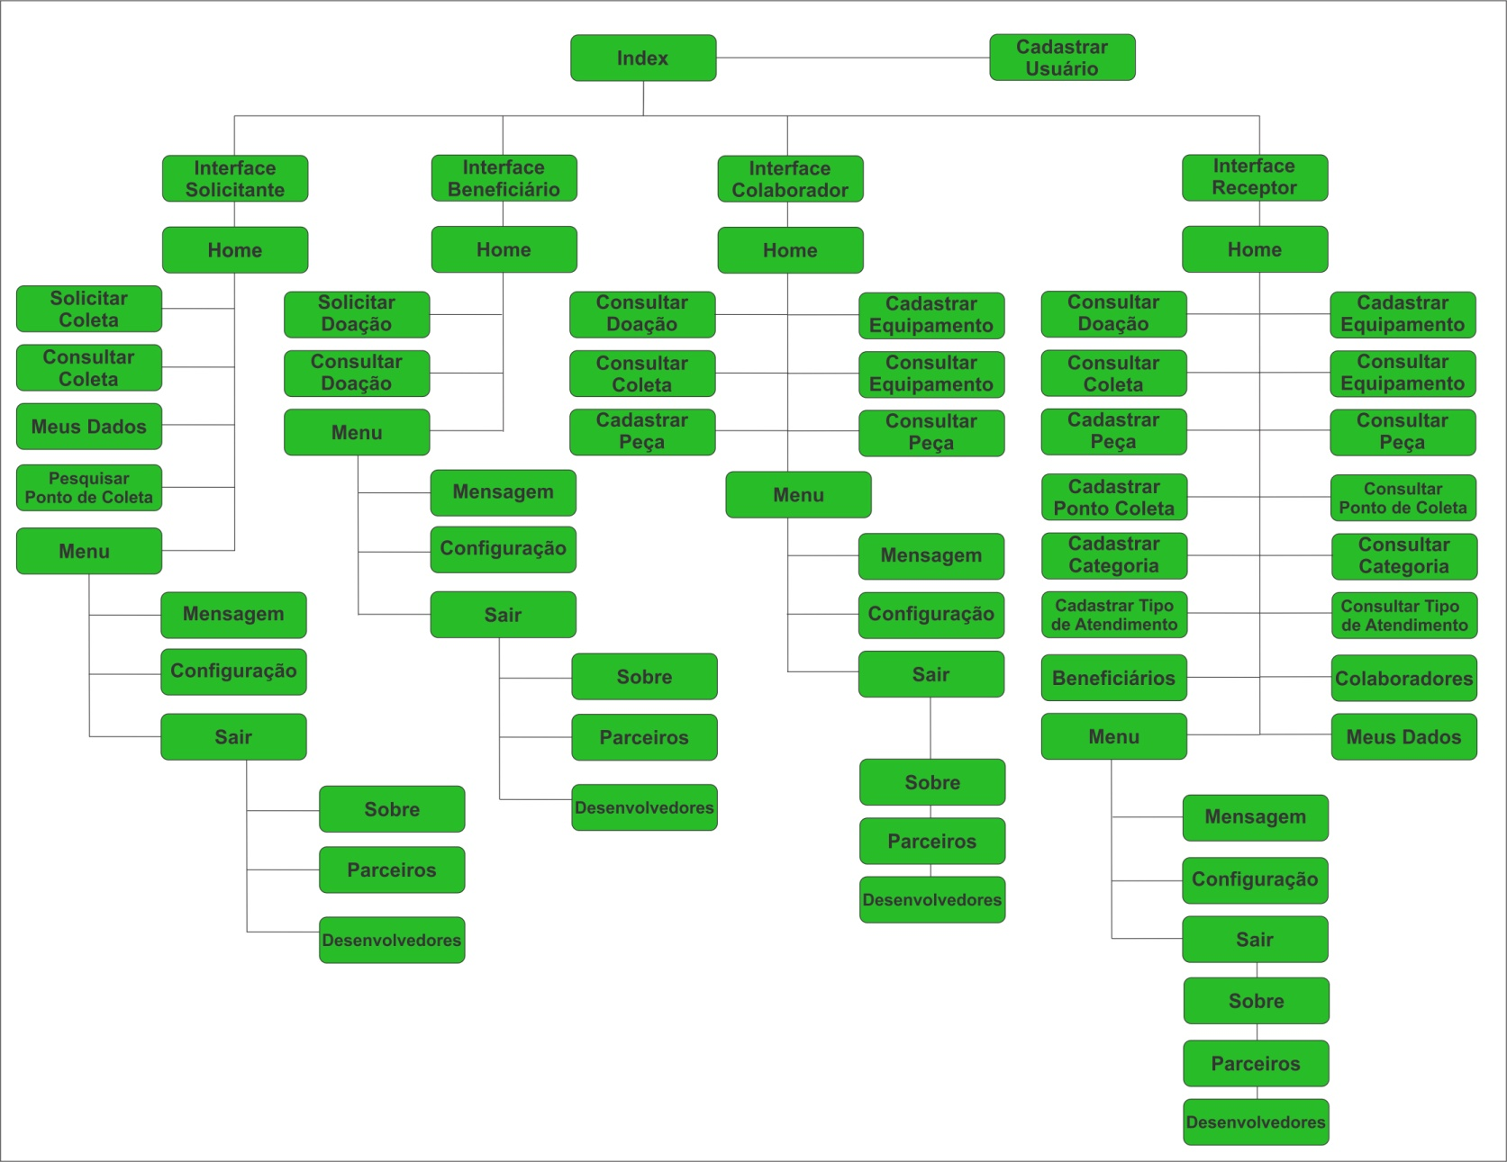

**Plano de Marketing**

1. **Preço, Praça, Promoção e Produto.**

O SIEL (Sistema de Lixo eletrônico) foi elaborado para atender as necessidades dos usuários e unir sustentabilidade a conscientização social, visando agregar parâmetros para suprir as dificuldades sociais em relação ao descarte de lixo eletrônico. A instituição que irá implantar o sistema será beneficiada e toda a sociedade participativa.

A organização das Nações Unidas (ONU) lidera o caminho no reconhecimento das múltiplas interdependências entre natureza, economia e sociedade. Em dezembro de 1983, a ONU encomendou estudos sobre desenvolvimento e meio ambiente. O relatório de 1987 resume essa pesquisa definindo sustentabilidade como o desenvolvimento que “satisfaz as necessidades do presente sem comprometer a capacidade das gerações futuras de satisfazer suas próprias necessidades”. É importante notar que esse edital reconhece que existem limites na capacidade da biosfera de absorver a atividade humana . Há também limites impostos pela condição tecnológica e organizações sociais , mas esses dois fatores podem ser gerenciados e aperfeiçoados para promover o crescimento econômico (Dahlstrom, 2011).

A Escola Técnica Estadual de Fernandópolis está situada na região noroeste do estão de São Paulo, próxima às divisas dos estados de Mato Grosso do Sul e Minas gerais, atualmente recebe da população e de empresas que estão em grande desenvolvimento tecnológico equipamentos usados ou impróprios para uso e passará a utilizar um sistema web prático e eficaz para agendamento e administração de doações e recuperação de equipamentos obsoletos descartados pela comunidade. Além da escola, a cidade poderá usufruir de um sistema que agenda e facilita o destino adequado do material a ser descartado.

Um plano estratégico só faz sentido na medida em que inclua a visão de mercado (necessidade dos clientes), treinamento dos colaboradores internos e externos, estabelecimento de parcerias com intermediários e fornecedores e principalmente, os objetivos dos acionistas ou empresários. E, sem dúvida, deve-se estabelecer sempre a visão de curto, médio e longo prazo (Zenone, 2007).

O Sistema de lixo eletrônico vai gerenciar e controlar peças de computadores descartados de forma objetiva definindo o aproveitamento e descarte dos equipamentos reaproveitados para aprendizado dos alunos e voluntários. A doação para entidades sociais e assistenciais da cidade é a maior conquista social do sistema, que colabora com a população e natureza retirando o material prejudicial ao meio ambiente.

Em 2007, a Organização das Nações Unidas(ONU) informou que 11 dos 12 anos anteriores foram classificados como os mais quentes na temperatura da superfície global desde 1850. Esse relatório destaca o nível critico das mudanças climáticas enfrentadas no planeta. De fato, a mudança climática está se moldando para ser o maior problema ambiental que os negócios já enfrentaram (Dahlstrom, 2011).

O Sistema web tem a função e a necessidade de atender as expectativas da organização Educacional em administrar o fluxo de equipamentos eletrônicos descartados pela população. O sistema também irá realizar a prevenção para que o lixo eletrônico seja descartado adequadamente conscientizando sobre o consumo compulsório.

O meio ambiente sofre com lixo principalmente com o lixo eletrônico que não degrada na natureza facilmente e contém metais super poluentes. O SIEL foi desenvolvido para ajudar a sociedade com um sistema útil e dinâmico foi o que pesou na decisão.

Os equipamentos eletrônicos liberam resíduos tóxicos no ambiente, contaminando ar, água e solo, explica a relatora do Banco Mundial, Vanda Scartezini. “Tais resíduos, como mercúrio e chumbo, também podem causar problemas de saúde em catadores e outras pessoas”. As análises propostas fazem parte do relatório “Não joguemos a oportunidade fora – Evidências para um gerenciamento correto do lixo eletrônico brasileiro”, do qual Scartezini é uma das autoras. O documento analisa os riscos de impacto ambiental futuros e mostra o quanto o tema é, ao mesmo tempo, estratégico e delicado para a indústria nacional.

O Sistema tem finalidade inestimável para o meio ambiente, não viabilizando o ganho financeiro a princípio, mas sim o lucro social e ambiental. Contribuir com a preservação do meio ambiente é o principal beneficio do sistema.

Considerando os esforços do macroambiente para reduzir as alterações climáticas.

O esforço mais importante no plano internacional para reduzir a mudança climática é o Protocolo de Kyoto, que foi adotado pela ONU em Kyoto, no Japão, em 11 de dezembro de 1997 , e cuja implantação começou em 16 de fevereiro de 2005. O Protocolo de Kyoto limita as emissões de gases do efeito estufa (GEE- dióxido de carbono, metano, óxido nitroso e gases fluorados) dos países industrializados listados (Dahlstrom, 2011).

Para o sistema não existe concorrência fundamentada. Já para o descarte de Lixo Eletrônico possui concorrentes, que são algumas empresas no país que visam lucro com a venda de peças e de material reciclável, sendo que o algumas peças assim como o processador que possui ouro e as demais peça possuem metais valiosos. “Ganhar um conhecimento profundo das ações da concorrência é obviamente indispensável para qualquer empresa, pois é útil para prever alguns aspectos do seu comportamento futuro...”(Zenone, 2007).

A concorrência se existe ainda não é de conhecimento dos desenvolvedores do sistema, portanto o diferencial do SIEL é a inovação, modernização e conscientização por meios tecnológicos e digitais.

É necessário conscientizar e informar a população e os usuários do sistema para a preservação do meio ambiente e alertar sobre os riscos que estão expostos e as causas do descarte inadequado dos materiais que contém metais pesados e poluentes para o meio ambiente.

**3. Pesquisa**

Las Casas (2010) disse que pesquisa de marketing é a identificação, a coleta, a análise e a disseminação sistemática e objetiva das informações; e esse conjunto de ações é empreendido para melhorar as tomadas de decisão relacionadas à identificação e a soluções de problemas.

Pesquisa pode ser definida também como um conjunto de ações que visam à descoberta de novos conhecimentos em uma determinada área.

No meio acadêmico, a pesquisa é um dos pilares da atividade universitária, em que os pesquisadores têm como objetivo produzir conhecimento para uma disciplina acadêmica, contribuindo para o avanço da ciência e para o desenvolvimento social.

A pesquisa científica consiste em um processo metódico de investigação, recorrendo a procedimentos científicos para encontrar respostas para um problema. Para esta pesquisa, é obrigatório avaliar se o problema apresenta interesse para a comunidade científica e se constitui um trabalho que irá produzir resultados novos e relevantes para o interesse social.

**3.1. Definição de pesquisa de marketing**

Pesquisa de marketing é uma forma sistemática de coleta, registro e análise de dados relativos a problemas ou oportunidades de marketing e pode ser realizada de forma constante ou para resolver um problema específico.

A pesquisa de marketing é a função que integra o consumidor e o cliente e o público ao profissional de marketing por meio de informação usando para identificar e definir as oportunidades e problemas.

* 1. **Tipos de pesquisa:**

Os serviços que podem ser adquiridos para uma empresa, no que se refere à pesquisa de marketing, são muito abrangentes. Praticamente, todos os passos de uma atividade de marketing podem ser pesquisados. Por exemplo, na realização de um plano de marketing, o planejador deve contar com muitas informações, a saber:

* 1. **Desenvolvimento da estratégia**

Por isso nosso grupo optou pela pesquisa tipo questionário, que analisa á situação estudando as variáveis externas; ambiente e mercado, para identificação de ameaças e oportunidades, pontos fortes e fracos, para o desenvolvimento da estratégia, segmentos de mercado e público-alvo, com fixação de objetivos gerais e específicos.

Com abordagem através do site da ETEC de Fernandópolis e redes sociais, através de informações que levem ao nosso site e o questionário para responder sobre o lixo eletrônico e a utilização do sistema.

**3.4. Fases de pesquisa**

O processo de uma pesquisa possui 5P’s, que são eles: propósito, planejamento, procedimentos, processamento e propagação.

O propósito é a determinação do que se pretende fazer e definir qual o problema esses são os passos mais importantes para elaboração de uma pesquisa.

Planejamento é a definição se a pesquisa será experimental ou descritiva. Normalmente é feita através de questionário, usando entrevista pessoal, correio ou até mesmo telefone.

Os procedimentos envolvem desde a contratação e treinamento de pesquisadores até a forma que a pesquisa deve ser conduzida apropriadamente.

Após todas as etapas acima concluídas é a vez do processamento dos dados, antes disso revisados para saber se foram preenchidos corretamente.

E finalmente a propagação que nada mais é a divulgação dos dados apurados a fim de se solucionar o problema.

* 1. **Definição do problema**

O problema do sistema é ver se as pessoas estão conscientes do perigo do Lixo Eletrônico, se elas sabem onde descartar e se utilizariam o sistema de Lixo Eletrônico.

O problema de pesquisa delimita o alcance do estudo, especifica a natureza da informação (Pinheiro, Castro, Silva,Nunes,2011).

* + 1. **Abordagem**

A pesquisa será feita através do site da Etec de Fernandópolis poruma enquete, assim todas as pessoas que estiverem interessadas a saber mais sobre os benefícios do reaproveitamento do e-lixo e das causas da contaminação e prejuízos a natureza que o Lixo Eletrônico pode causar.

* + 1. **Questionário**

O questionário elaborado para o sistema de coleta de lixo eletrônico é vinculado a questões ambientais estatísticas.

A seguir as questões que serão aplicadas no site daEtec em formato de teste para testar os conhecimentos da sociedade com relação ao lixo eletrônico.

A elaboração de um questionário é visto como uma “arte imperfeita” pois não existe regras claras que passam produzir um bom questionário de pesquisa.(Saker, 2001).

**A**- Qual é o seu conhecimento sobre o Lixo Eletrônico?

(a) Nada. É a primeira vez que vejo este termo lixo eletrônico.

(b) Já ouvi falar, mas não sei exatamente do que se trata.

(c) Sei o que é e conheço os riscos oferecidos.

(d) Sei o que é e procuro sempre ajudar com o descarte em local correto.

**B**- O que você faz com os aparelhos velhos, ou quebrados?

(a) Joga no lixo convencional

(b) Reaproveita

(c) Faz doação

(d) Nenhuma das alternativas

**C**- Onde você joga os aparelhos eletrônicos que não utiliza mais.

(a) Lixo comum

(b) Na rua

(c) Local apropriado para o lixo eletrônico

(d) Nenhuma das alternativas

**D**- Nos últimos anos quantas vezes você já trocou seus equipamentos eletrônicos (celulares, computadores, aparelhos de som entre outros)?

(a) 1 vez

(b) 2 a 5 vezes

(c) 6 a 10 vezes

(d) Nenhuma vez

**E**- Quem é responsável pela coleta de lixo eletrônico em sua opinião?

(a) Governo

(b) Industria e Comercio

(c) Empresas de reciclagem

(d) Nenhuma das alternativas

**F**- Para se ter uma ideia, os resíduos eletrônicos já representam 5% de todo o lixo produzido pela humanidade. Isso representa quantas toneladas por ano no mundo todo.

(a) 50 milhões de toneladas

(b) 10 mil toneladas

(c) 25 milhões de toneladas

(d) 15 mil toneladas

**G**- O Brasil produz de lixo eletrônico por habitante, o equivalente a menos de 1% da produção mundial de resíduos do mundo. Isso em kg refere-se a?

(a) 2,6Kg

(b) 2,5kg

(c) 1,0kg

(d) 1,5kg

**H**- Tradicionalmente, vários países, são apontados como os países que mais produzem, consomem e descartam produtos de alta tecnologia doméstica, profissional e industrial. Porém, segundo dados de 2010, levantados pelo Pnuma (Programada ONU para o Meio Ambiente), o país emergente que mais gera lixo eletrônico por pessoa a cada ano é?

(a) EUA

(b) Brasil

(c) China

(d) Japão

**I**-Dê acordo com a ONU o lixo eletrônico cresce quanto a mais do que o lixo convencional no mundo.

(a) Uma vez

(b) Três vezes

(c) Duas vezes

(d) Cresce igual

**J**- O lixo eletrônico, ou E-lixo, é o nome dado para produtos como:

(a) Celulares, computadores, eletrodomésticos que não são mais utilizados.

(b) Papeis, lápis, canetas que não são mais utilizados.

(c) Tecidos, madeiras, plásticos que não são mais utilizados.

(d) Nenhuma das alternativas.

**K**- A grande preocupação da ONU é como os países emergentes conseguirão lidar com esse crescente material descartado. Segundo o Pnuma. Alguns países terão sérios problemas ambientais e de saúde pública se não souberem reaproveitar, reutilizar e reciclar equipamentos e insumos de componentes eletrônicos. Quais países são?

(a) EUA, Brasil, Japão, Rússia;

(b) México, Índia, China e Brasil;

(c) Brasil, Indonésia, México, Portugal;

(d) nenhuma das alternativas;

**L**- Os equipamentos eletrônicos liberam resíduos tóxicos no ambiente. Eles contaminam o que?

(a) ar, água e solo;

(b) alimento e materiais plástico;

(c) outros equipamentos eletrônicos;

(d) nenhuma das alternativas;

**M**- Alguns resíduos podem causar problemas de saúde em catadores e outras pessoas. Quais resíduos são esses?

(a) mercúrio e chumbo

(b) h20 e chumbo

(c) mercúrio e Magnésio

(d) nenhuma das alternativas

**N**- Dentre as doenças causadas pelo lixo eletrônico mais frequentes estão:

(a) Distúrbios no sistema nervoso, problemas nos rins, pulmões, cérebro e envenenamento.

(b) Doenças do aparelho circulatório , câncer , diabete .

(c) Doenças respiratórias, Aids, cólera, dengue.

(d) Hanseníase , hepatite.

1. **Análise SWOT**

A analise SWOT é um tipo de avaliação de forças, fraquezas, oportunidades e ameaças que envolve ambientes externo e internos.

Segundo Kotler (2006) a análise do ambiente externo (Oportunidades e ameaças) tende a monitorar importantes forças microambientais (econômicas, demográficas, tecnológicas, político-legais e socioculturais) e agentes macroambientais (clientes, concorrentes, distribuidores, fornecedores) que afetam a sua capacidade de obter lucros.

A análise de ambiente externo(forças e fraquezas) é a analise periódica para tirar proveito das oportunidades.

* 1. **Força**
* Praticidade;
* Diferencial;
* Clareza;
* Novidade;
* Nome agregado à escola ETEC;
* Sistema web;
* Design bem desenvolvido;
* Software leve e objetivo.
  1. **Oportunidade**
* Outras empresas aderir ao sistema;
* Investimentos de grandes empresas/colaboradores para o crescimento do sistema;
* Contribuição para a conscientização e preservação ambiental;
* Agenda 21;
* Agrega valores a quem aderir o sistema (ETEC).
  1. **Fraqueza**
* Não funcionar sem internet;
* Concorrência desenvolver um sistema mais complexo.

**4.8. Ameaça**

* Não adesão ao sistema por parte do público alvo;
* Concorrências de empresas físicas que podem oferecer outras soluções para o descarte do lixo eletrônico.

**5.0. Identidade Visual**

O logotipo é uma imagem composta por grafismos, nomes e símbolos, nele cria-se uma identidade relacionando cores, texturas e letras que melhor possa representar e identificar uma marca.

A marca tem a função de endossar os produtos e/ou serviços do estabelecimento, caracterizá-los e pode, inclusive interferir positivamente na lealdade do consumidor, na medida em que confere visibilidade por meio de identidade e personalidade, facilmente reconhecidas e distinguíveis(Caim, 2006)

Logotipo desenvolvido nas cores que remetem ao meio ambiente. O verde contém o impulso ativo e a tendência de descanso e relaxamento. Sua associação afetiva é de tranquilidade, natureza, esperança. O verde vem do Latim *viridis*. Simboliza a faixa harmoniosa que se interpõe entre o céu e a terra (Farina, Perez, Bastos, 2011).

Sugere humildade, calma, frescor, esperança, amizade e equilíbrio, além de possuir todas as conexões com a ecologia e a natureza (Farina, Perez, Bastos, 2009).

As cores pretas e cinza também foram utilizadas no logotipo e no site. A cor preta é a ausência de conscientização representada como impurezas do meio em que vivemos. Nesta ocasião o preto foi utilizado para dar um ar de sofisticação e requinte. A associação material de cor é de sujeira.

A cor cinza pode ser obtida pela mistura do branco com o preto. É uma cor neutra e também o conjunto de todos os cumprimentos de ondas; representa fundir as estimular, simplificá-los. Resignação e neutralidade. Eventualmente pode determinar maturidade (Farina, Perez,Bastos,2009).

Os símbolos definem a comunicação social que o SIEL vai representar perante a sociedade a solidariedade em função do reaproveitamento de materiais eletrônicos. A forma de coração para e seta é para concretizar a necessidade de reaproveitamento do lixo eletrônico e a conscientização da população.

A marca é a primeira forma de contato do consumidor com a organização, por isso ela precisa ser constantemente avaliada, repensada e gerenciada. Na gestão de *branding* (marca), é comum mapeamento das áreas do contato da marca com o consumidor, para que possam ser geridas, de maneira tal, que reflitam os mesmos valores. Em outras palavras, falem a mesma língua sem dissonâncias (Caim, 2006).

A responsabilidade social segundo Caim (2006) vem ganhando destaque nos últimos anos entre diversas atividades desenvolvidas. A mídia é responsável por obter o maio espaço na promoção dessas ações socialmente responsáveis.

Logotipo:



1. E.S- Engenharia de Software
2. IDE- Ambiente integrado para desenvolvimento de software
3. SDK- Pacote de desenvolvimento de software
4. J2SDK-Pacote de arquivos necessários para desenvolver software
5. IDE- Ambiente integrado para desenvolvimento de software
6. JDBC- Conjunto de classes e interfaces
7. API- Interface de programação de aplicativos
8. SGBD- Sistema de Gerenciamento de Banco de Dados
9. Broswer – Navegador, programa de computador que possibilita a navegar na internet.
10. Tags - local onde se escreve códigos que não são mostrados na tela, mas orienta os programadores.
11. CSS- Folha de estilo de formatação de HTML